Ngày dạy: 17/01/2023
TIẾT 28, 29 – BÀI 14. NHIỆT ĐỘ VÀ MƯA. THỜI TIẾT VÀ KHÍ HẬU
Môn học: Lịch sử và địa lí. Phân môn: Địa lí – Lớp 6
Thời gian thực hiện: 2 tiết
I – MỤC TIÊU
1. Kiến thức
- Trình bày được sự thay đổi nhiệt độ bề mặt Trái Đất theo vĩ độ.
- Mô tả được hiện tượng hình thành mây và mưa.
- Biết sử dụng nhiệt kế và ẩm kế.
- Phân biệt thời tiết và khí hậu.
- Trình bày được khái quát đặc điểm của một đới khí hậu.
2. Năng lực
* Năng lực chung:
- Năng lực tự chủ và tự học: biết chủ động tích cực thực hiện nhiệm vụ học tập.
- Năng lực giao tiếp và hợp tác: biết chủ động đưa ra ý kiến giải pháp khi được giao nhiệm vụ để hoàn thành tốt khi làm việc nhóm.
* Năng lực Địa Lí:
- Vận dụng kiến thức, kĩ năng đã học: Biết liên hệ thực tế để giải thích các hiện tượng, các vấn đề liên quan đến bài học; Liên hệ với Việt Nam nếu có
- Năng lực nhận thức khoa học địa lí: Phân tích mối liên hệ giữa các yếu tố tự nhiên
3. Phẩm chất
- Chăm chỉ: tích cực, chủ động trong các hoạt động học.
- Nhân ái: Chia sẻ, cảm thông với những sự khó khăn, thách thức của những vấn đề liên quan đến nội dung bài học.
II – THIẾT BỊ DẠY HỌC VÀ HỌC LIỆU
1. Chuẩn bị của giáo viên
- Giáo án word, ppt.
- SGK, SGV.
2. Chuẩn bị của học sinh: sách giáo khoa, vở ghi.. .
III – TIẾN TRÌNH DẠY HỌC
1. HOẠT ĐỘNG MỞ ĐẦU
a. Mục tiêu: Giáo viên đưa ra tình huống để học sinh giải quyết, trên cơ sở đó để hình thành kiến thức vào bài học mới.
b. Tổ chức thực hiện
- Chuyển giao nhiệm vụ học tập
GV: Nhiệt độ, độ ẩm và mưa là những yếu tố thời tiết có ãnh hưởng lớn và thường xuyên đến sản xuất, đời sống của con người. Hằng ngày, trên các phương tiện thông tin đại chúng thưởng phất đi các bản tin dự báo thời tiết không chi trong ngày, mà cả trong tuần, hay dài hon. Dự báo thòi tiết lá công việc khó và phức tạp, nhung các nhà khoa học luôn nỗ lực để nâng cao tinh chính xác của các bản tin dự báo thòi tiết. Tại sao bãn tin dự báo thòi tiết lại được mọl người quan tâm mỗi ngày?
HS: Lắng nghe và tiếp cận nhiệm vụ
- Thực hiện nhiệm vụ học tập
GV: Gợi ý, hỗ trợ học sinh thực hiện nhiệm vụ
HS: Suy nghĩ, trả lời
- Báo cáo kết quả và thảo luận
GV: Lắng nghe, gọi HS nhận xét và bổ sung
HS: Trình bày kết quả
- Đánh giá kết quả thực hiện nhiệm vụ học tập
GV: Chuẩn kiến thức và dẫn vào bài mới
HS: Lắng nghe, vào bài mới

2. HOẠT ĐỘNG HÌNH THÀNH KIẾN THỨC MỚI
Hoạt động 2.1: Tìm hiểu nhiệt độ không khí
a. Mục tiêu
- Biết dụng cụ đo nhiệt độ không khí, sự thay đổi nhiệt độ không khí trên TĐ.
- Biết cách sử dụng nhiệt kế, ẩm kế.
b. Tổ chức thực hiện

HOẠT ĐỘNG CỦA GV VÀ HS | DỰ KIẾN SẢN PHẨM
Chuyển giao nhiệm vụ học tập  Quan sát hình và thông tin trong bài, em hãy:  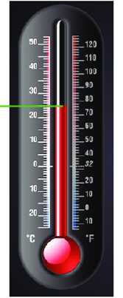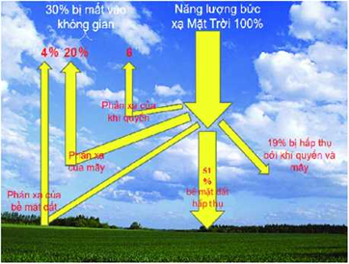  - Cho biết nhiệt kế hình trên ghi bao nhiêu độ?  - Thế nào là nhiệt độ không khí? Người ta dùng dụng cụ nào để đo nhiệt độ không khí?  Dụng cụ đo nhiệt độ không khí là nhiệt kế. Có hai loại nhiệt kế thường dùng là nhiệt kế có bầu thuỷ ngân (hoặc rượu) và nhiệt kế điện tử.  - Làm thế nào để biết được nhiệt độ TB của ngày/tháng/năm?  - Đọc sgk/155 cho biết 3 nhân tố tác động đến sự thay đổi nhiệt độ không khí?  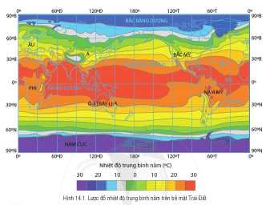  - Quan sát hình 14.1, hãy cho biết nhiệt độ của bề mặt Trái Đất thay đổi như thế nào từ xích đạo vế cực.  HS: Tiếp cận nhiệm vụ và lắng nghe  Thực hiện nhiệm vụ học tập  GV: Gợi ý, hỗ trợ học sinh thực hiện nhiệm vụ  HS: Suy nghĩ, trả lời  Báo cáo kết quả và thảo luận  HS: Trình bày kết quả  GV: Lắng nghe, gọi HS nhận xét và bổ sung  Đánh giá kết quả thực hiện nhiệm vụ học tập  GV: Chuẩn kiến thức  HS: Lắng nghe, ghi bài | 1. Nhiệt độ không khí  - Nhiệt độ không khí là độ nóng lạnh của không khí.  - Dụng cụ đo: nhiệt kế (⁰C)  - Cách đo: để nhiệt kế trong bóng râm, cách mặt đất 2m.  - Nhiệt độ không khí được đo ít nhất 4 lần trong ngày (ở Việt Nam vào các thời điểm: 1, 7, 13, 19 giờ)  - Để tính nhiệt độ TB ngày/tháng/năm ta chỉ cần tính tổng nhiệt độ các lần đo ngày/tháng/năm rồi chia cho số lần đo ngày/tháng/năm.  - Sự thay đổi nhiệt độ không khí:  + Theo vĩ độ địa lí: càng lên vĩ độ cao nhiệt độ không khí càng giảm.  + Nhiệt độ không khí ở những miền nằm gần biển và những miền nằm sâu trong lục địa có sự khác nhau.  + Theo độ cao địa hình: càng lên cao nhiệt độ không khí càng giảm.
Hoạt động 2.2: Tìm hiểu hơi nước trong không khí. Mưa
a. Mục tiêu
- Biết nguồn gốc của hơi nước, quá trình tạo mưa.
- Mô tả được hiện tượng hình thành mây, mưa.
b. Tổ chức thực hiện

HOẠT ĐỘNG CỦA GV VÀ HS | DỰ KIẾN SẢN PHẨM
Bước 1: Chuyển giao nhiệm vụ học tập  - Dựa vào thông tin trong bài, em hãy cho biết:  + Hơi nước trong không khí do đâu mà có? Em kể tên các nguồn cung cấp hơi nước trong không khí?  + Dụng cụ để đo độ ẩm không khí?  Độ ẩm KK chia ra độ ẩm tương đối (%) và độ ẩm tuyệt đối (g/m³)  + Điều kiện hình thành mây và mưa?  Mưa có nhiều loại: mưa rào, mưa dầm, mưa đá, mưa tuyết, mưa phùn,...  + Quan sát hình 14.3, hãy cho biềt khu vực nào có lượng mưă nhiều và khu vục nào có lượng mưa ít trên Trái Đất?  + Việt Nam có lượng mưa TB năm là bao nhiêu?  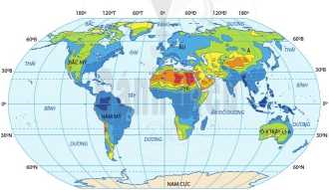  + Tác dụng của mưa? Tác hại của mưa?  Cung cấp nước; giảm nhiệt và điều hòa KK; làm cho KK sạch và trong lành hơn,…  Ngập lụt, sạt lở đất đá phá hủy đường giao thông, mưa đá phá hủy mùa màng, hỏng nhà,…  HS: Tiếp cận nhiệm vụ và lắng nghe  Thực hiện nhiệm vụ học tập  GV: Gợi ý, hỗ trợ học sinh thực hiện nhiệm vụ  HS: Suy nghĩ, trả lời  Báo cáo kết quả và thảo luận  HS: Trình bày kết quả  GV: Lắng nghe, gọi HS nhận xét và bổ sung  Đánh giá kết quả thực hiện nhiệm vụ học tập  GV: Chuẩn kiến thức  HS: Lắng nghe, ghi bài | 2. Hơi nước trong không khí. Mưa  - Lượng hơi nước chứa trong không khi được gọi là độ ẩm.  - Dụng cụ để đo độ ẩm là ẩm kế (%)  - Khi nhiệt độ càng cao thì hơi nước trong KK càng nhiều.  - Không khí bão hòa hơi nước khi nó chứa một lượng hơi nước tối đa.  → Khi không khí bão hòa vẫn tiếp tục được cung cấp thêm hơi nước hoặc bị hóa lạnh sẽ ngưng tụ sinh ra các hiện tượng mây, mưa, sương,…  - Hơi nước bốc lên → Ngưng tụ → Hạt → Bổ sung hơi nước → Hạt nước đủ nặng → Rơi xuống → Mưa.  - Dụng cụ đo mưa: vũ kế (mm)  - Lượng mưa trong ngày/tháng/năm tính bằng tổng lượng mưa của các trận mưa trong ngày/tháng/năm.  - Lượng mưa trên Trái Đất phân bố không đều:  + Mưa nhiều nhất ở Xích đạo:  > 2000mm  + Mưa TB ở ôn đới: 500 – 1000mm  + Mưa ít nhất ở chí tuyến và vùng cực: < 500mm

Hoạt động 2.3: Tìm hiểu về thời tiết và khí hậu
a. Mục tiêu
- HS biết được khái niệm thời tiết và khí hậu.
- Phân biệt được thời tiết và khí hậu.
b. Tổ chức thực hiện
HOẠT ĐỘNG CỦA GV VÀ HS | DỰ KIẾN SẢN PHẨM
Chuyển giao nhiệm vụ học tập  - Thời tiết các ngày giống hay khác nhau?  Trời lạ quá!  Chợt mưa, rồi chợt nắng  Gió đang vui, bỗng chút lại thét gào  Mấy hôm liền, thời tiết cứ làm sao  Lá trên cây, chưa kịp khô lại ướt.  (Mưa nắng thất thường – Xuân Diệu)  - HS đọc thông tin SGK và cho biết:  + Khái niệm thời tiết, khí hậu?  + Dựa vào bản tin dự báo thời tiết ở trên, em hãy:  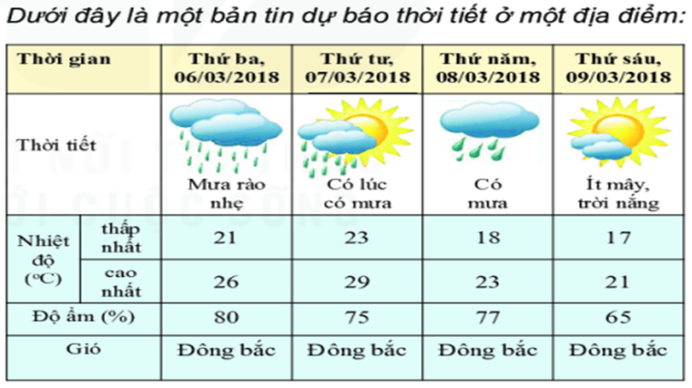  Nêu những yếu tố được sử dụng để biểu hiện thời tiết?  Nhiệt độ, độ ẩm, mây, mưa, gió.  Mô tả đặc điểm thời tiết của từng ngày trong bảng?  + Nêu sự khác nhau của thời tiết và khí hậu?  - HS: Tiếp cận nhiệm vụ và lắng nghe  Thực hiện nhiệm vụ học tập  GV: Gợi ý, hỗ trợ học sinh thực hiện nhiệm vụ  HS: Suy nghĩ, trả lời  Báo cáo kết quả và thảo luận  HS: Trình bày kết quả  GV: Lắng nghe, gọi HS nhận xét và bổ sung  Đánh giá kết quả thực hiện nhiệm vụ học tập  GV: Chuẩn kiến thức  HS: Lắng nghe, ghi bài | 3. Thời tiết và khí hậu  - Thời tiết là sự biểu hiện của các yếu tố khí tượng tại một địa phương trong thời gian nhất định.  - Thời tiết luôn thay đổi.  - Khí hậu là sự lặp đi lặp lại của tình hình thời tiết ở một địa phương trong một thời gian dài và trở thành quy luật.  - Khí hậu mang tính chất ổn định. Những thay đổi của khí hậu trên TĐ thường diễn ra theo quy luật, mang đặc trưng riêng của từng vùng.
  Dấu hiệu | Thời tiết | Khí hậu
  Thời gian | Ngắn | Dài
  Phạm vi | Hẹp | Rộng
  Nhịp độ thay đổi | Thường xuyên | Ít thay đổi
  Dự báo | Thời gian ngắn | Khoảng thời gian dài

Hoạt động 2.4: Tìm hiểu các đới khí hậu trên Trái Đất
a. Mục tiêu: HS biết và trình bày được phạm vi và đặc điểm của các đới khí hậu trên TĐ
b. Tổ chức thực hiện
HOẠT ĐỘNG CỦA GV VÀ HS | DỰ KIẾN SẢN PHẨM
Chuyển giao nhiệm vụ học tập  - Dựa vào nội dung sgk và H14.5 cho biết:  + Trên Trái Đất có mấy đới KH? Đọc tên các đới KH đó?  + Xác định phạm vi và nêu đặc điềm của mỗi đới KH?  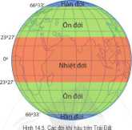  Thực hiện nhiệm vụ học tập  GV: Gợi ý, hỗ trợ học sinh thực hiện nhiệm vụ  HS: Suy nghĩ, trả lời  Báo cáo kết quả và thảo luận  HS: Trình bày kết quả  GV: Lắng nghe, gọi HS nhận xét và bổ sung  Đánh giá kết quả thực hiện nhiệm vụ học tập  GV: Chuẩn kiến thức  HS: Lắng nghe, ghi bài | 4. Các đới khí hậu trên Trái Đất  (Bảng chuẩn kiến thức)

BẢNG CHUẨN KIẾN THỨC

Đới  Nội dung |  | Đới nóng  (Nhiệt đới) | 2 Đới ôn hòa  (Ôn đới) | 2 Đới lạnh  (Hàn đới)
Vị trí |  | Từ chí tuyến bắc đến chí tuyến nam | Từ chí tuyến đến vòng cực | Từ vòng cực đến cực
Góc chiếu sáng của  Mặt Trời |  | Rất lớn, nhận được nhiều lượng nhiệt | Chênh lệch rất lớn | Rất nhỏ, nhiệt nhận được rất ít
Đặc  điểm khí hậu | Nhiệt độ | Nóng quanh năm | Ôn hòa, có 4 mùa | Lạnh giá quanh năm
Đặc  điểm khí hậu | Lượng mưa | 1000 – 2000mm | 500 – 1000mm | Dưới 500mm
Đặc  điểm khí hậu | Gió | Tín phong | Tây ôn đới | Đông cực

3. HOẠT ĐỘNG LUYỆN TẬP
a. Mục tiêu: Giúp học sinh khắc sâu kiến thức bài học
b. Tổ chức thực hiện
Chuyển giao nhiệm vụ học tập
GV: HS suy nghĩ, thảo luận hoàn thành các câu hỏi sau.
Hãy lấy ví dụ vê sự khác nhau giữa thời tiết và khí hậu
.HS: lắng nghe
Thực hiện nhiệm vụ học tập
HS suy nghĩ, thảo luận để tìm ra câu trả lời
Báo cáo kết quả và thảo luận
HS lần lượt trả lời các câu hỏi
Đánh giá kết quả thực hiện nhiệm vụ học tập
GV chuẩn kiến thức, nhấn mạnh kiến thức trọng tâm của bài học

4. HOẠT ĐỘNG VẬN DỤNG
a. Mục tiêu: HS biết được giải thích được những vấn đề có liên quan đến bài học hôm nay.
b. Tổ chức thực hiện
Chuyển giao nhiệm vụ học tập
GV: Tại sao bản tin dự báo thòi tiết hăng ngày trên các phưong tiện thông tin đại chúng lại trở thành nguồn thông tin hết quan trọng đối với chúng ta?
HS: Lắng nghe và tiếp cận nhiệm vụ
Thực hiện nhiệm vụ học tập
GV: Gợi ý, hỗ trợ học sinh thực hiện nhiệm vụ
HS: Suy nghĩ, trả lời
Báo cáo kết quả và thảo luận
HS: trình bày kết quả
GV: Lắng nghe, gọi HS nhận xét và bổ sung
Đánh giá kết quả thực hiện nhiệm vụ học tập
GV: Chuẩn kiến thức
HS: Lắng nghe và ghi nhớ.

* Hướng dẫn học ở nhà:
- Học bài, làm bài tập.
- Chuẩn bị bài 15: Biến đổi khí hậu và ứng phó với biến đổi khí hậu
+ Biến đổi khi hậu có những biểu hiện như thế nào?
+ Chúng ta cần có các biện pháp gi để úng phó vói biến đổi khí hậu?

****************************************************************

Ngày dạy: / /2023
TIẾT 30 – BÀI 15: BIẾN ĐỔI KHÍ HẬU VÀ ỨNG PHÓ VỚI BIẾN ĐỔI KHÍ HẬU
Môn học: Lịch sử và địa lí. Phân môn: Địa lí – Lớp 6
Thời gian thực hiện: 1 tiết
I – MỤC TIÊU
1. Kiến thức
- Nêu được một số biểu hiện của biến đổi khí hậu.
- Trình bày được một số biện pháp phòng tránh thiên tai và ứng phó với biến đổi khí hậu
2. Năng lực
* Năng lực chung
- Năng lực tự chủ và tự học: biết chủ động tích cực thực hiện nhiệm vụ học tập.
- Năng lực giao tiếp và hợp tác: biết chủ động đưa ra ý kiến giải pháp khi được giao nhiệm vụ để hoàn thành tốt khi làm việc nhóm.
* Năng lực Địa Lí
- Năng lực tìm hiểu địa lí:
- Vận dụng kiến thức, kĩ năng đã học: Biết liên hệ thực tế để giải thích các hiện tượng, các vấn đề liên quan đến bài học; Liên hệ với Việt Nam nếu có
- Năng lực nhận thức khoa học địa lí: Phân tích mối liên hệ giữa các yếu tố tự nhiên
3. Phẩm chất
-Trách nhiệm:
- Chăm chỉ: tích cực, chủ động trong các hoạt động học
- Nhân ái: Chia sẻ, cảm thông với những sự khó khăn, thách thức của những vấn đề liên quan đến nội dung bài học.
II – THIẾT BỊ DẠY HỌC VÀ HỌC LIỆU
1. Chuẩn bị của giáo viên
- Giáo án.
- Tranh ảnh mô tả ảnh hưởng của biến đổi khí hậu.
2. Chuẩn bị của học sinh: sách giáo khoa, vở ghi.. .
III – TIẾN TRÌNH DẠY HỌC
1. HOẠT ĐỘNG: MỞ ĐẦU
a. Mục tiêu: Giáo viên đưa ra tình huống để học sinh giải quyết, trên cơ sở đó để hình thành kiến thức vào bài học mới.
b. Tổ chức thực hiện
- Chuyển giao nhiệm vụ học tập
GV: Con người đang phải hứng chịu nhũng ảnh hưởng của biến đổi khí hậu do chính mình gây ra. Biến đổi khi hậu không phải là vấn đề riêng của mỗi quốc gia mà đã trở thành vấn đề toàn cầu. Vậy biến đổi khí hậu có những biểu hiện như thế nào? Chúng ta cần có các biện pháp gì để ứng phó với biến đổi khí hậu?
HS: Lắng nghe và tiếp cận nhiệm vụ
- Thực hiện nhiệm vụ học tập
GV: Gợi ý, hỗ trợ học sinh thực hiện nhiệm vụ
HS: Suy nghĩ, trả lời
- Báo cáo kết quả và thảo luận
GV: Lắng nghe, gọi HS nhận xét và bổ sung
HS: Trình bày kết quả
- Đánh giá kết quả thực hiện nhiệm vụ học tập
GV: Chuẩn kiến thức và dẫn vào bài mới
HS: Lắng nghe, vào bài mới
2. HOẠT ĐỘNG HÌNH THÀNH KIẾN THỨC MỚI
Hoạt động 2.1: Tìm hiểu về biến đồi khí hậu
a. Mục tiêu: HS biết được nguyên nhân, biểu hiện và hậu quả của biến đổi khí hậu.
b. Tổ chức thực hiện
HOẠT ĐỘNG CỦA GV VÀ HS | DỰ KIẾN SẢN PHẨM
Chuyển giao nhiệm vụ học tập  - GV yêu cầu HS:  + Nhắc lại khái niệm khí hậu đã học ở bài trước?  Khí hậu là sự lặp đi lặp lại của thời tiết gồm các yếu tố khí tượng như nhiệt độ, độ ẩm, lượng mưa, mây, gió ở 1 địa phương trong thời gian dài.  + Quan sát hình ảnh và nêu sự khác nhau của 2 bức ảnh? Giải thích tại sao lại có sự khác nhau?  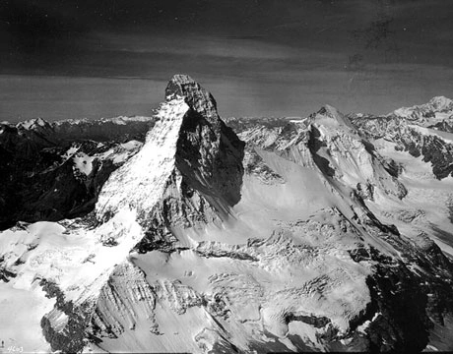  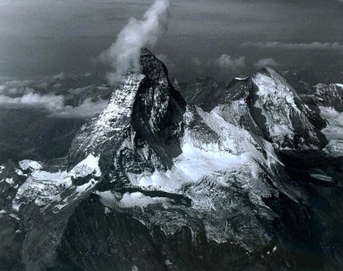  Dãy An-pơ năm 1960  Dãy An-pơ năm 2005  Trái Đất nóng lên → băng trên các đỉnh núi cao tan ra.  + Dựa vào nội dung sgk/160 hoàn thiện PHT:  BIẾN ĐỔI KH  HS: Lắng nghe và tiếp cận nhiệm vụ  Thực hiện nhiệm vụ học tập  GV: Gợi ý, hỗ trợ học sinh thực hiện nhiệm vụ  HS: Suy nghĩ, trả lời  Báo cáo kết quả và thảo luận  HS: Trình bày kết quả  GV: Lắng nghe, gọi HS nhận xét và bổ sung  Đánh giá kết quả thực hiện nhiệm vụ học tập  GV: Chuẩn kiến thức  HS: Lắng nghe, ghi bài | 1. Biến đổi khí hậu  - Biến đổi khí hậu là sự thay đổi của khí hậu vượt ra khỏi trạng thái trung bình đã được duy trì trong một khoảng thời gian dài thường là vài thập kỉ hoặc dài hơn.  - Biểu hiện:  + Trái Đất nóng lên.  + Băng ở hai cực tan, mực nước biển dâng cao.  + Thiên tai ngày càng gia tăng và khó lường.  - Nguyên nhân: chủ yếu là do tăng nhanh của khí CO₂ (khí thải từ các nhà máy, phương tiện giao thông, núi lửa, chặt phá rừng,...)  - Giải pháp:  + Sử dụng tiết kiệm và hiệu quả năng lượng.  + Sử dụng phương tiện giao thông công cộng.  + Hạn chế dùng túi ni-lông, tích cực trồng cây xanh, bảo vệ rừng,...
  Khái niệm | Nhóm 1,2
  Biểu hiện | Nhóm 3,4
  Nguyên nhân | Nhóm 5,6
  Giải pháp | Nhóm 7,8
* GV mở rộng: Việt Nam chịu ảnh hưởng nặng nề của biến đổi khí hậu.
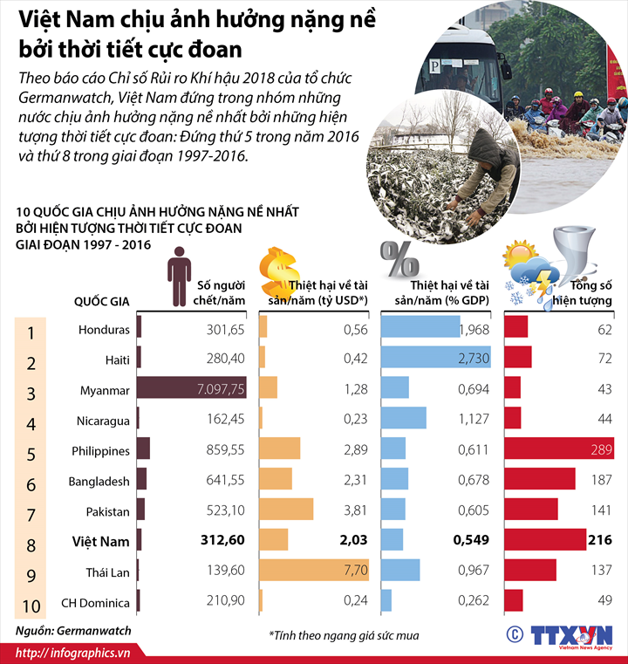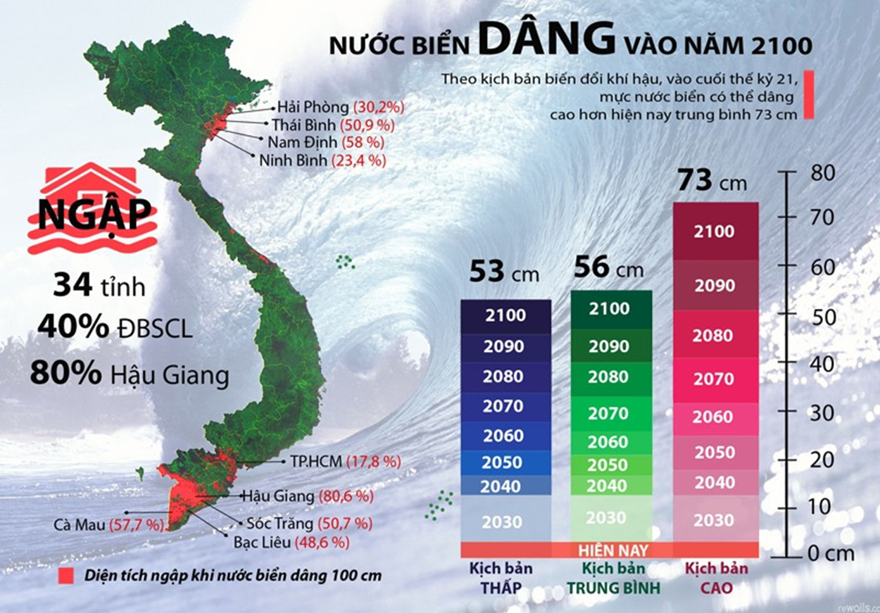
- Khả năng cao là lũ, ngập úng, bão, áp thấp nhiệt đới, hạn hán. Lũ quét, lốc xoáy.
- Khả năng trung bình là mưa đá mưa lớn, xâm nhập mặn, cháy rừng, sạt lở đất.
- Khả năng xuất hiện thấp là động đất, sương muối, sóng thần.

Hoạt động 2: Tìm hiểu các biện pháp phòng tránh thiên tai và ứng phó với biến đổi khí hậu
a. Mục tiêu: HS biết được thiên tai là gì? Các giải pháp ứng phó với thiên tai và biến đổi khí hậu.
d. Tổ chức thực hiện

HOẠT ĐỘNG CỦA GV VÀ HS | DỰ KIẾN SẢN PHẨM
Chuyển giao nhiệm vụ học tập  - Dựa vào thông tin trong bài, em hãy:  + Trình bày khái niệm thiên tai?  + Dựa vào bảng sau hãy cho biết các việc cần làm trong 3 gđ phòng tránh thiên tai? (Phòng ngừa, ứng phó, khắc phục)  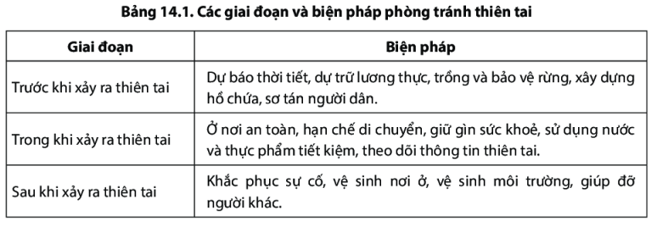  + Cho biết bản thân em phải làm gì để giảm nhẹ biến đổi KH toàn cầu?  HS: Lắng nghe và tiếp cận nhiệm vụ  Thực hiện nhiệm vụ học tập  GV: Gợi ý, hỗ trợ học sinh thực hiện nhiệm vụ  HS: Suy nghĩ, trả lời  Báo cáo kết quả và thảo luận  HS: Trình bày kết quả  GV: Lắng nghe, gọi HS nhận xét và bổ sung  Đánh giá kết quả thực hiện nhiệm vụ học tập  GV: Chuẩn kiến thức và ghi bảng  HS: Lắng nghe, ghi bài  * GV mở rộng:  Hội nghị thượng đỉnh Liên hiệp quốc COP21 năm 2015, diễn ra tại Pa-ri (Pháp) lần đầu tiên tất cả 196 quốc gia tham gia công ước khung của Liên hợp quốc về Biến đổi khí hậu đã đi đến một thỏa thuận Pa-ri, buộc tât cả các nước căt giảm lượng phác thải khí CO2.  Tại COP21 Chính phủ Việt Nam khẳng định cam kết trong nỗ lực chung cùng cộng đồng quốc tế ứng phó với biến đổi khí hậu, đồng thời tăng cường hợp tác với các quốc gia, tổ chức quốc tế để tìm kiếm nguồn hỗ trợ quốc tế cho công tác ứng phó với biến đổi khí hậu của Việt Nam. | 2. Phòng tránh thiên tai và ứng phó với biến đổi khí hậu  - Thiên tai: là những thảm họa bất ngờ do thiên nhiên gây ra cho con người, cũng có thể hiểu là những hiện tượng tự nhiên có thể gây hậu quả rất lớn đối với môi trường gây thiệt hại về con người và của cải vật chất.  - Giải pháp:  + Theo dõi bản tin dự báo thời tiết hàng ngày.  + Diễn tập phòng tránh thiên tai.  + Sơ tán kịp thười người và tài sản ra khỏi vùng nguy hiểm.  + Tổ chức lại sản xuất và thay đổi mùa vụ để giảm thiểu ảnh hưởng của thiên tai.  + Trồng cây xanh, bảo vệ rừng, dùng năng lượng xanh, sử dụng phương tiện giao thông công cộng, hạn chế sử dụng túi ni lông,…  - Ứng phó với biến đổi khí hậu là hoạt động cùa con người nhằm thích ứng và giảm nhẹ biến đổi khí hậu.

3. HOẠT ĐỘNG LUYỆN TẬP
a. Mục tiêu: Giúp học sinh khắc sâu kiến thức bài học
b. Tổ chức thực hiện
Chuyển giao nhiệm vụ học tập
- GV yêu cầu hs trả lời câu hỏi:
1. Hãy lấy ví dụ để chứng minh khí hậu của Trái Đất đang bị biến đổi.
2. Tại sao để úng phó với biến đổi khí hậu, các nước phải cắt giảm lượng phát thải khí cac-bo-nic?
- HS: lắng nghe
Thực hiện nhiệm vụ học tập
HS suy nghĩ để tìm đáp án đúng
Báo cáo kết quả và thảo luận
HS lần lượt trả lời các câu hỏi trắc nghiệm
Đánh giá kết quả thực hiện nhiệm vụ học tập
GV chuẩn kiến thức, nhấn mạnh kiến thức trọng tâm của bài học

4. HOẠT ĐỘNG VẬN DỤNG
a. Mục tiêu: HS biết được giải thích được những vấn đề có liên quan đến bài học hôm nay.
b. Tổ chức thực hiện
Chuyển giao nhiệm vụ học tập
- GV: Hãy đưa ra một thông điệp cho người dân địa phương nơi em cư trú về lối sống thân thiện với môi trừơng. Giải thích ý nghĩa của thông điệp đó?
- HS: Lắng nghe và tiếp cận nhiệm vụ
Thực hiện nhiệm vụ học tập
GV: Gợi ý, hỗ trợ học sinh thực hiện nhiệm vụ
HS: Suy nghĩ, trả lời
Báo cáo kết quả và thảo luận
HS: trình bày kết quả
GV: Lắng nghe, gọi HS nhận xét và bổ sung
Đánh giá kết quả thực hiện nhiệm vụ học tập
GV: Chuẩn kiến thức
HS: Lắng nghe và ghi nhớ.

* Hướng dẫn về nhà:
- Học bài, làm bài tập.
- Chuẩn bị bài 16: Thực hành

********************************************************************** Ngày dạy:
TIẾT 31 – BÀI 16. THỰC HÀNH: ĐỌC LƯỢC ĐỒ KHÍ HẬU
VÀ BIỂU ĐỒ NHIỆT ĐỘ - LƯỢNG MƯA
Môn học: Lịch sử và địa lí. Phân môn: Địa lí – Lớp 6
Thời gian thực hiện: 1 tiết
I – MỤC TIÊU
1. Kiến thức
- Phân tích được biểu đồ nhiệt độ, lượng mưa.
- Xác định được đặc điểm về nhiệt độ và lượng mưa của một số địa điểm trên bản đồ khí hậu thế giới.
2. Năng lực
* Năng lực chung:
- Năng lực tự chủ và tự học: biết chủ động tích cực thực hiện nhiệm vụ học tập.
- Năng lực giao tiếp và hợp tác: biết chủ động đưa ra ý kiến giải pháp khi được giao nhiệm vụ để hoàn thành tốt khi làm việc nhóm.
* Năng lực Địa Lí:
- Năng lực tìm hiểu địa lí:
- Vận dụng kiến thức, kĩ năng đã học: Biết liên hệ thực tế để giải thích các hiện tượng, các vấn đề liên quan đến bài học; Liên hệ với Việt Nam nếu có
- Năng lực nhận thức khoa học địa lí: Phân tích mối liên hệ giữa các yếu tố tự nhiên
3. Phẩm chất
-Trách nhiệm:
- Chăm chỉ: tích cực, chủ động trong các hoạt động học
- Nhân ái: Chia sẻ, cảm thông với những sự khó khăn, thách thức của những vấn đề liên quan đến nội dung bài học.
II – THIẾT BỊ DẠY HỌC VÀ HỌC LIỆU
1. Chuẩn bị của giáo viên
- Giáo án, SGK, sách giáo viên.
- Lược đồ nhiệt độ trung bình tháng 1 ở VN.
- Lược đồ các đới khí hậu trên Trái Đất.
- Phóng to các hình H16.2
2. Chuẩn bị của học sinh: sách giáo khoa, vở ghi,…
III – TIẾN TRÌNH DẠY HỌC
1. HOẠT ĐỘNG MỞ ĐẦU
a. Mục tiêu: Giáo viên đưa ra tình huống để học sinh giải quyết, trên cơ sở đó để hình thành kiến thức vào bài học mới.
b. Tổ chức thực hiện:
Chuyển giao nhiệm vụ học tập
- GV:
+ Yêu cầu HS nhắc lại về thời tiết, khí hậu.
+ Đưa hình ảnh biểu đồ khí hậu của 1 địa điểm. Cho HS hoạt động theo cặp 2 bạn chung bàn và thảo luận nhanh trong vòng 1 phút. Có bao nhiêu cách để biết được đặc điểm khí hậu của 1 điểm?
+ Quan sát biểu đồ trên các em biết gì về khí hậu địa điểm đó?
- HS: Lắng nghe và tiếp cận nhiệm vụ
Thực hiện nhiệm vụ học tập
GV: Gợi ý, hỗ trợ học sinh thực hiện nhiệm vụ
HS: Suy nghĩ, trả lời
Báo cáo kết quả và thảo luận
GV: Lắng nghe, gọi HS nhận xét và bổ sung
HS: Trình bày kết quả
Đánh giá kết quả thực hiện nhiệm vụ học tập
GV: Chuẩn kiến thức và dẫn vào bài mới
HS: Lắng nghe, vào bài mới
Có rất nhiều cách để biết được đặc điểm khí hậu của 1 khu vực, địa điểm cụ thể. Ngoài việc nghe, xem qua báo, TV, chúng ta có thể dựa vào biểu đồ khí hậu để biết. Bài ngày hôm nay chúng ta cùng nhau tìm hiểu làm thế nào để dựa vào biểu đồ khí hậu có thể biết được đặc điểm khí hậu của khu vực đó?
2. HOẠT ĐỘNG HÌNH THÀNH KIẾN THỨC MỚI
Hoạt động 2.1: Hướng dẫn học sinh đọc lược đồ khí hậu
a. Mục tiêu:
- HS so sánh được nhiệt độ trung bình tháng 1 của các địa điểm HN, Huế, TPHCM.
- Nhận xét được sự thay đổi nhiệt độ trung bình tháng 1 của nước ta từ Bắc vào Nam.
b. Tổ chức thực hiện:

HOẠT ĐỘNG CỦA GV VÀ HS | DỰ KIẾN SẢN PHẨM
Chuyển giao nhiệm vụ học tập  - GV yêu cầu HS đọc nhiệm vụ học tập và hướng dẫn HS xác định ba địa điểm trên lược đồ hình 16.1 SGK: Hà Nội, Huế và Thành phố Hồ Chí Minh.  - GV yêu cầu HS thảo luận theo cặp đôi:  + Dựa vào thang màu nhiệt độ trung bình tháng 1 để xác định và so sánh nhiệt độ của ba địa điểm trên.  + Nhận xét về nhiệt độ trong bình tháng 1 của nước ta.  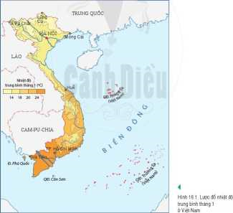  - GV hướng dẫn HS cách quan sát trên lược đồ, cách xác định dựa vào nền màu.  - HS lắng nghe và thực hiện nhiệm vụ.  Thực hiện nhiệm vụ học tập  GV: Gợi ý, hỗ trợ học sinh thực hiện nhiệm vụ  HS: Suy nghĩ, trả lời  Báo cáo kết quả và thảo luận  HS: Trình bày kết quả  GV: Lắng nghe, gọi HS nhận xét và bổ sung  Đánh giá kết quả thực hiện nhiệm vụ học tập  GV: Chuẩn kiến thức và ghi bảng  HS: Lắng nghe, ghi bài | 1. Đọc lược đồ khí hậu  - Nhiệt độ vào tháng 1 tại ba địa điểm: Hà Nội từ 14°C đến 18°C; Huế từ 18°C đến 20°C; Thành phố Hồ Chí Minh trên 24°C.  - Nhiệt độ trung bình tháng 1 của nước ta tăng dần từ Bắc vào Nam. Một số khu vực của Tây Nguyên có nhiệt độ thấp tương đương nhiệt độ ở miền Bắc.

Hoạt động 2.2: Hướng dẫn học sinh đọc biểu đồ nhiệt độ - lượng mưa
a. Mục tiêu:
- HS phân tích được biểu đồ nhiệt độ - lượng mưa của HN, Pa-lec-mo, Hon-man.
- Xác định các đới khí hậu của của các địa điểm HN, Pa-lec-mo, Hon-man.
b. Tổ chức thực hiện:
HOẠT ĐỘNG CỦA GV VÀ HS | DỰ KIẾN SẢN PHẨM
Chuyển giao nhiệm vụ học tập  - GV yêu cầu HS quan sát hình H16.2, cho biết:  + Trục bên trái thể hiện yếu tố nào? Đơn vị đo của yếu tố đó.  + Trục bên phải thể hiện yếu tố nào? Đơn vị đo của yếu tố đó.  + Biểu đồ cột màu xanh thể hiện cho yếu tố nào?  + Đường biểu diễn màu đỏ thể hiện cho yếu tố nào?  + các yếu tố được biểu hiệu trong thời gian bao lâu?  - THẢO LUẬN NHÓM  + Nhóm 1,2 : Đọc biểu đồ Hà Nội  + Nhóm 3,4: Đọc biểu đồ Pa-le-mô  + Nhóm 5,6: Đọc biểu đồ Hon-man  → Nhận xét về chế độ nhiệt và chế độ mưa của các địa điểm HN, Pa-lec-mo, Hon-man?  - Dựa vào H16.3, Xác định các đới khí hậu của các địa điểm HàNội, Pa-lec-mô, Hon-man?  HS: Tiếp cận nhiệm vụ và lắng nghe  Thực hiện nhiệm vụ học tập  GV: Gợi ý, hỗ trợ học sinh thực hiện nhiệm vụ  HS: Suy nghĩ, trả lời  Báo cáo kết quả và thảo luận  HS: Trình bày kết quả  GV: Lắng nghe, gọi HS nhận xét và bổ sung  Đánh giá kết quả thực hiện nhiệm vụ học tập  GV: Chuẩn kiến thức và ghi bảng  HS: Lắng nghe, ghi bài | 2. Đọc biểu đồ nhiệt độ - lượng mưa  - Hà Nội: có nhiệt độ cao, mưa nhiều vào mùa hạ → Thuộc đới khí hậu nhiệt đới.  - Pa-lec-mô: có nhiệt độ trung bình, mét mẻ, mưa nhiều vào thu đông → Thuộc đới khí hậu ôn đới.  - Hon-man: Có nhiệt độ thấp, lạnh giá, mưa ít có tuyết rơi  → Thuộc đới khí hậu hàn đới.
  Nhiệt độ, lượng mưa | Hà Nội | Pa-lec-mô | Hon-man
  Tháng có nhiệt độ cao nhất, giá trị?
  Tháng có nhiệt độ thấp nhất, giá trị?
  Biên độ nhiệt
  Các tháng có mưa nhiều
  Các tháng có mưa ít
Nhiệt độ, lượng mưa | Hà Nội | Pa-lec-mô | Hon-man
Tháng có nhiệt độ cao nhất, giá trị? | Tháng 7: 30⁰C | Tháng 7: 25⁰C | Tháng 8: 9⁰C
Tháng có nhiệt độ thấp nhất, giá trị? | Tháng 1: 17⁰C | Tháng 1: 10⁰C | Tháng 2: - 32⁰C
Biên độ nhiệt | 13⁰C | 15⁰C | 41⁰C
Các tháng có mưa nhiều | Tháng 5 – 10 | Tháng 10 – 2 | Tháng 7 – 10
Các tháng có mưa ít | Tháng 11 – 4 | Tháng 3 – 9 | Tháng 11 – 4 mưa tuyết

3. HOẠT ĐỘNG LUYỆN TẬP
a. Mục tiêu: Giúp học sinh khắc sâu kiến thức bài học.
b. Tổ chức thực hiện:
Chuyển giao nhiệm vụ học tập
- GV: HS suy nghĩ, thảo luận hoàn thành các câu hỏi sau.
+ Dựa vào H16.1, cho biết nhiệt độ trung bình tháng 1 của các địa điểm sau: Móng Cái, Lũng Cú, Hà Tiên, Phú Quốc?
+ So sánh nhiệt độ các điểm trên.
- HS: lắng nghe
Thực hiện nhiệm vụ học tập
- HS: Khai thác thông tin, dựa vào hiểu biết cá nhân trả lời câu hỏi, trao đổi kết quả làm việc với các bạn khác.
- GV: Quan sát, theo dõi đánh giá thái độ làm việc, giúp đỡ những HS gặp khó khăn.
Báo cáo kết quả và thảo luận
HS lần lượt trả lời các câu hỏi.
Bước 4: Đánh giá kết quả thực hiện nhiệm vụ học tập
GV chuẩn kiến thức, nhấn mạnh kiến thức trọng tâm của bài học.

4. HOẠT ĐỘNG VẬN DỤNG
a. Mục tiêu: HS biết và giải thích được những vấn đề có liên quan đến bài học hôm nay.
b. Tổ chức thực hiện:
Chuyển giao nhiệm vụ học tập
GV: HS đọc biểu đồ lượng mưa của tỉnh mình sinh sống.
HS: Lắng nghe và tiếp cận nhiệm vụ.
Thực hiện nhiệm vụ học tập
GV: Gợi ý, hỗ trợ học sinh thực hiện nhiệm vụ.
HS: Suy nghĩ, trả lời.
Báo cáo kết quả và thảo luận
HS: trình bày kết quả.
GV: Lắng nghe, gọi HS nhận xét và bổ sung.
Đánh giá kết quả thực hiện nhiệm vụ học tập
GV: Chuẩn kiến thức.
HS: Lắng nghe và ghi nhớ.

* Hướng dẫn học ở nhà:
- Học bài và hoàn thiện các bài tập chưa làm xong.
- Chuẩn bị trước bài 17: Các thành phần chủ yếu của thủy quyển. Tuần hoàn của nước trên Trái Đất.
+ Tìm hiểu về nguồn nước: trạng thái, những loại nào, hiện trạng ở nơi em sống.
+ Tìm hiểu vòng tuần hoàn nhỏ và vòng tuần hoàn lớn của nước trên Trái Đất.

Ngày dạy:
CHƯƠNG 5. NƯỚC TRÊN TRÁI ĐẤT
TIẾT 32 – BÀI 17: CÁC THÀNH PHẦN CHỦ YẾU CỦẠ THUỶ QUYỂN.
TUẦN HOÀN NƯỚC TRÊN TRÁI ĐẤT
Môn học: Lịch sử và địa lí. Phân môn: Địa lí 6
Thời gian thực hiện: 1 tiết
I. MỤC TIÊU
1. Kiến thức
- Kể tên được các thành phần chủ yếu của thuỷ quyển.
- Mô tả được vòng tuần hoàn lớn của nước.
2. Năng lực
* Năng lực chung
- Năng lực tự chủ và tự học: biết chủ động tích cực thực hiện nhiệm vụ học tập.
- Năng lực giao tiếp và hợp tác: biết chủ động đưa ra ý kiến giải pháp khi được giao nhiệm vụ để hoàn thành tốt khi làm việc nhóm.
* Năng lực Địa Lí
- Năng lực tìm hiểu địa lí:
- Vận dụng kiến thức, kĩ năng đã học: Biết liên hệ thực tế để giải thích các hiện tượng, các vấn đề liên quan đến bài học; Liên hệ với Việt Nam nếu có
- Năng lực nhận thức khoa học địa lí: Phân tích mối liên hệ giữa các yếu tố tự nhiên
3. Phẩm chất
-Trách nhiệm:
- Chăm chỉ: tích cực, chủ động trong các hoạt động học
- Nhân ái: Chia sẻ, cảm thông với những sự khó khăn, thách thức của những vấn đề liên quan đến nội dung bài học.
II. THIẾT BỊ DẠY HỌC VÀ HỌC LIỆU
1. Chuẩn bị của giáo viên:
- Giáo án.
- Tranh ảnh mô tả vòng tuần hoàn của nước.
- Máy chiếu.
2. Chuẩn bị của học sinh: sách giáo khoa, vở ghi.. .
III – TIẾN TRÌNH DẠY HỌC
1. HOẠT ĐỘNG MỞ ĐẦU
a. Mục tiêu: Giáo viên đưa ra tình huống để học sinh giải quyết, trên cơ sở đó để hình thành kiến thức vào bài học mới.
b. Tổ chức thực hiện
Chuyển giao nhiệm vụ học tập
GV: Môi trường biển, sông, hồ đang bị ô nhiễm do rác thải của con người. Hãy cứu các loài sinh vật dưới biển bằng cách dọn sạch rác qua việc trả lời đúng các câu hỏi.
+ Dòng sông nào ở nước ta “đỏ nặng phù sa”? (Sông Hồng)
+ Cơ thể của con người chiếm bao nhiêu phần trăm là nước? (70%)
+ Hồ nào ở nước ta gắn với truyền thuyết vua Lê Lợi trả gươm báu cho Rùa thần?
(Hồ Hoàn Kiếm)
HS: Lắng nghe và tiếp cận nhiệm vụ
Thực hiện nhiệm vụ học tập
GV: Gợi ý, hỗ trợ học sinh thực hiện nhiệm vụ
HS: Suy nghĩ, trả lời
Báo cáo kết quả và thảo luận
GV: Lắng nghe, gọi HS nhận xét và bổ sung
HS: Trình bày kết quả
Đánh giá kết quả thực hiện nhiệm vụ học tập
GV: Chuẩn kiến thức và dẫn vào bài mới
Mỗi khi uống cốc nước tinh khiết, ta lại nhớ "Nước là một phần quan trọng của sự sống". Kể từ năm 1993, thế giới lấy ngày 22 - 3 hàng năm làm Ngày nước thế giới, với các hoạt động theo các chủ đề nhằm nhắc nhở mọi ngưòi hãy sử dụng nước tiết kiệm và không làm ô nhiễm nước. Vậy nước trên Trái Đất gồm các thành phần nào? Chúng chuyển động ra sao? Có biết bao câu hỏi. Có câu hỏi còn chưa có lòi giải đáp.
HS: Lắng nghe, vào bài mới
2. HOẠT ĐỘNG HÌNH THÀNH KIẾN THỨC MỚI
Hoạt động 2.1: Tìm hiểu các thành phần chủ yếu của thuỷ quyển
a. Mục tiêu: HS hiểu khái niệm thuỷ quyển, các thành phần cảu thuỷ quyền
b. Tổ chức thực hiện

HOẠT ĐỘNG CỦA GV VÀ HS | DỰ KIẾN SẢN PHẨM
Chuyển giao nhiệm vụ học tập  - GV: yêu cầu HS dựa vào vốn hiểu biết và sgk/164 trả lời các câu hỏi:  + Nước có ở đâu trên TĐ, tồn tại ở những dạng nào?  + Nêu khái niệm thuỷ quyển?  + Quan sát hìnhvà cho biết, tỉ lệ diện tích lục địa và đại dương ở BCB và BCN?  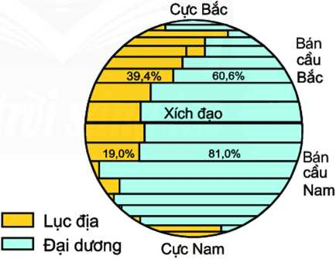  + Cho biết nước ngọt tồn tại dưới những dạng nào. Nêu tỉ lệ và vai trò của nước ngọt trên TĐ?  + Nêu hậu quả của việc thiếu nước ngọt?  - HS: Tiếp cận nhiệm vụ và lắng nghe  Thực hiện nhiệm vụ học tập  GV: Gợi ý, hỗ trợ học sinh thực hiện nhiệm vụ  HS: Suy nghĩ, trả lời  Báo cáo kết quả và thảo luận  HS: Trình bày kết quả  GV: Lắng nghe, gọi HS nhận xét và bổ sung  Đánh giá kết quả thực hiện nhiệm vụ học tập  GV: Chuẩn kiến thức và ghi bảng  HS: Lắng nghe, ghi bài | 1. Các thành phần chủ yếu của thuỷ quyển  - Thủy quyển là toàn bộ lớp nước trên Trái Đất, bao gồm nước ở các trạng thái rắn, lỏng và hơi.  - Gồm nước ở các đại dương, biển, sông, hồ, đầm lầy, nước ngầm và hơi nước trong khí quyển.  - Nước trên TĐ phân bố không đều, chủ yếu trong các biển và đại dương.  - Nước ngọt chỉ chiếm một tỉ lệ rất nhỏ (khoảng 2,8%) nhưng có vai trò vô cùng quan trọng.

Hoạt động 2.2: Tìm hiểu tuần hoàn nước trên Trái Đất
a. Mục đích: HS biết được các bước trong vòng tuần hoàn lớn và nhỏ của nước.
b. Cách thực hiện
HOẠT ĐỘNG CỦA GV VÀ HS | DỰ KIẾN SẢN PHẨM
Chuyển giao nhiệm vụ học tập  - GV: yêu cầu HS quan sát sơ đồ hình 17.2 và kết hợp với hiểu biết của em, hãy:  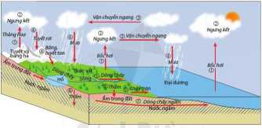  + Cho biết nước mưa rơi xuống bề mặt đất sẽ tồn tại ở những đâu?  + Nước có mấy vòng tuần hoàn?  + Mô tả vòng tuần hoàn lớn của nước?  - HS: Lắng nghe và tiếp cận nhiệm vụ  Thực hiện nhiệm vụ học tập  GV: Gợi ý, hỗ trợ học sinh thực hiện nhiệm vụ  HS: Suy nghĩ, trả lời  Báo cáo kết quả và thảo luận  HS: Trình bày kết quả  GV: Lắng nghe, gọi HS nhận xét và bổ sung  Đánh giá kết quả thực hiện nhiệm vụ học tập  GV: Chuẩn kiến thức và ghi bảng  HS: Lắng nghe, ghi bài | 2. Tuần hoàn nước trên Trái Đất  - Nước có 2 vòng tuần hoàn là: vòng tuần hoàn nhỏ và vòng tuần hoàn lớn.  - Nước từ biển và đại dương bốc hơi lên cao ngưng tụ thành mây, mây được gió đưa vào đất liền, gặp lạnh tạo thành mưa (dạng nước rơi, tuyết rơi).  - Mưa rơi xuống lục địa, một phần được bốc hơi ngay lên khí quyển, một phần thấm qua các tầng đá thấm nước để tạo thành nước ngầm, một phần được tạo thành nước trên mặt như ao, hồ, sông suối.  - Các dòng chảy ngầm và trên mặt cuối cùng lại đưa nước về biển và đại dương, quá trình bốc hơi lại bắt đầu…

3. HOẠT ĐỘNG LUYỆN TẬP
a. Mục tiêu: Giúp học sinh khắc sâu kiến thức bài học
b. Tổ chức thực hiện
Chuyển giao nhiệm vụ học tập
- GV: HS suy nghĩ, thảo luận hoàn thành các câu hỏi sau.
1. Hãy kê tên các thành phần chủ yếu của thuỷ quyển.
2. Hãy tìm ví dụ cho thấy nước ngầm có tham gia vào vòng tuần hoàn lớn của nước.
- HS: lắng nghe
Thực hiện nhiệm vụ học tập
HS suy nghĩ, thảo luận để tìm ra câu trả lời.
Báo cáo kết quả và thảo luận
HS lần lượt trả lời các câu hỏi
Đánh giá kết quả thực hiện nhiệm vụ học tập
GV chuẩn kiến thức, nhấn mạnh kiến thức trọng tâm của bài học

4. HOẠT ĐỘNG VẬN DỤNG
a. Mục tiêu: HS biết được giải thích được những vấn đề có liên quan đến bài học hôm nay
d. Tổ chức thực hiện
Chuyển giao nhiệm vụ học tập
GV: Nguồn nước ngọt hiện nay bị ô nhiễm nặng nề. Hãy tìm hiểu một số nguyên nhân làm ô nhiễm nguồn nước ngọt ở địa phương em?
HS: Lắng nghe và tiếp cận nhiệm vụ
Thực hiện nhiệm vụ học tập
GV: Gợi ý, hỗ trợ học sinh thực hiện nhiệm vụ
HS: Suy nghĩ, trả lời
Báo cáo kết quả và thảo luận
HS: trình bày kết quả
GV: Lắng nghe, gọi HS nhận xét và bổ sung
Đánh giá kết quả thực hiện nhiệm vụ học tập
GV: Chuẩn kiến thức
HS: Lắng nghe và ghi nhớ.

* Hướng dẫn học ở nhà
- Học bài, làm bài tập.
- Chuẩn bị bài 18: Sông. Nước ngầm và băng hà.
+ Tìm hiểu các hệ thống sông lớn ở nước ta: sông Hồng, sống Thái Bình, sông Đồng Nai.
+ Tìm hiểu các dòng sông và hồ ở địa phương em.

Ngày dạy: 28/2/2023
TIẾT 33, 34, 35 – BÀI 18: SÔNG. NƯỚC NGẦM VÀ BĂNG HÀ
Môn học: Lịch sử và địa lí. Phân môn: Địa lí 6
Thời gian thực hiện: 3 tiết
I – MỤC TIÊU
1. Kiến thức
- Mô tả được các bộ phận của một dòng sông lớn; mối quan hệ giữa mùa lũ của sông với các nguồn cấp nước sông.
- Nêu được tẩm quan trọng của việc sử dụng tổng hợp nước sông, hồ.
- Nêu được tầm quan trọng của nước ngấm vả băng hà.
2. Năng lực
* Năng lực chung
- Năng lực tự chủ và tự học: biết chủ động tích cực thực hiện nhiệm vụ học tập.
- Năng lực giao tiếp và hợp tác: biết chủ động đưa ra ý kiến giải pháp khi được giao nhiệm vụ để hoàn thành tốt khi làm việc nhóm.
* Năng lực Địa Lí
- Năng lực tìm hiểu địa lí:
- Vận dụng kiến thức, kĩ năng đã học: Biết liên hệ thực tế để giải thích các hiện tượng, các vấn đề liên quan đến bài học; Liên hệ với Việt Nam nếu có
- Năng lực nhận thức khoa học địa lí: Phân tích mối liên hệ giữa các yếu tố tự nhiên
3. Phẩm chất
- Trách nhiệm:
- Chăm chỉ: tích cực, chủ động trong các hoạt động học
- Nhân ái: Chia sẻ, cảm thông với những sự khó khăn, thách thức của những vấn đề liên quan đến nội dung bài học.

II – THIẾT BỊ DẠY HỌC VÀ HỌC LIỆU
1. Chuẩn bị của giáo viên: Giáo án word, ppt. Tranh các dòng sông, hệ thống sông..
2. Chuẩn bị của học sinh: sách giáo khoa, vở ghi.. .
III – TIẾN TRÌNH DẠY HỌC
1. HOẠT ĐỘNG MỞ ĐẦU
a. Mục tiêu: Giáo viên đưa ra tình huống để học sinh giải quyết, trên cơ sở đó để hình thành kiến thức vào bài học mới.
b. Tổ chức thực hiện
Chuyển giao nhiệm vụ học tập
GV: Đã bao giờ em tự hỏi: Sông bắt nguồn từ đâu? Sông lấy nước từ đâu? Nước trong sõng có bao giờ khô oạn? Tại sao lại có các ốc đảo xanh tươi giữa hoang mạc?... Có hàng vạn câu hỏi liên quan đến sông, nước ngầm và bâng hà mà chúng ta cần giải đáp.
HS: Lắng nghe và tiếp cận nhiệm vụ
Thực hiện nhiệm vụ học tập
GV: Gợi ý, hỗ trợ học sinh thực hiện nhiệm vụ
HS: Suy nghĩ, trả lời
Báo cáo kết quả và thảo luận
GV: Lắng nghe, gọi HS nhận xét và bổ sung
HS: Trình bày kết quả
Đánh giá kết quả thực hiện nhiệm vụ học tập
GV: Chuẩn kiến thức và dẫn vào bài mới
HS: Lắng nghe, vào bài mới

2. HOẠT ĐỘNG HÌNH THÀNH KIẾN THỨC MỚI
Hoạt động 2.1: Tìm hiểu khái niệm về sông
a. Mục tiêu:
- HS trình bày được khái niệm của sông.
- Mô tả được các bộ phận của một dòng sông lớn; mối quan hệ giữa mùa lũ của sông với các nguồn cấp nước sông.
b. Tổ chức thực hiện

HOẠT ĐỘNG CỦA GV VÀ HS | DỰ KIẾN SẢN PHẨM
Chuyển giao nhiệm vụ học tập  - GV: yêu cầu HS dựa vào vốn hiểu biết và nội dung sgk/166 và H18.1 cho biết:  + Sông là gì? Xác định vị trí và kể tên một số con sông?  + Nêu những nguồn cung cấp nước cho dòng sông mà em biết?  + Quan sát lên hình, xác định vị trí và kể tên các bộ phận của một dòng sông?  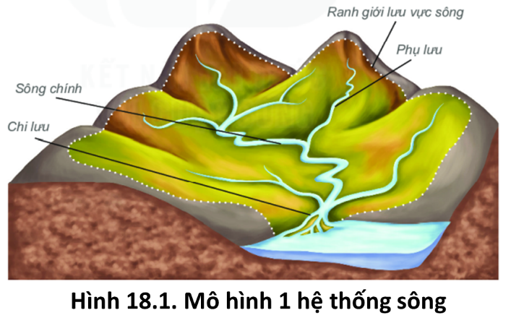  + Sông chính cùng phụ lưu, chi lưu hợp lại gọi là gì?  + Kể tên các con sông là phụ lưu và chi lưu của sông Hồng?  + Em hãy nêu mối quan hệ giữa mùa lũ của sông với nguồn cung cấp nước sông?  - HS: Tiếp cận nhiệm vụ và lắng nghe.  Thực hiện nhiệm vụ học tập  GV: Gợi ý, hỗ trợ học sinh thực hiện nhiệm vụ  HS: Suy nghĩ, trả lời  Báo cáo kết quả và thảo luận  HS: Trình bày kết quả  GV: Lắng nghe, gọi HS nhận xét và bổ sung  Đánh giá kết quả thực hiện nhiệm vụ học tập  GV: Chuẩn kiến thức  HS: Lắng nghe, ghi bài | 1. Khái niệm sông  - Sông là dòng chảy thường xuyên, tương đối ổn định trên bề mặt lục địa.  - Nguồn cung cấp cho sông: Nước mưa, nước ngầm, băng tuyết tan.  - Một hệ thống sông bao gồm: dòng chính, phụ lưu và chi lưu.  - Toàn bộ đất đai cung cấp nước cho sông gọi là lưu vực sông.

Hoạt động 2.2: Tìm hiểu về chế độ nước sông
a. Mục tiêu:
- HS trình bày được khái niệm chế độ nước sông, lưu lượng nước sông.
- Nêu được mối quan hệ giữ lưu lượng nước sông và diện tích lưu vực.
b. Tổ chức thực hiện

HOẠT ĐỘNG CỦA GV VÀ HS | DỰ KIẾN SẢN PHẨM
Chuyển giao nhiệm vụ học tập  - GV: yêu cầu HS dựa vào vốn hiểu biết và nội dung sgk/167 cho biết:  + Chế độ nước sông là gì?  + Chế độ nước sông phụ thuộc vào yếu tố nào? Cho ví dụ?  + Lưu lượng nước sông là gì?  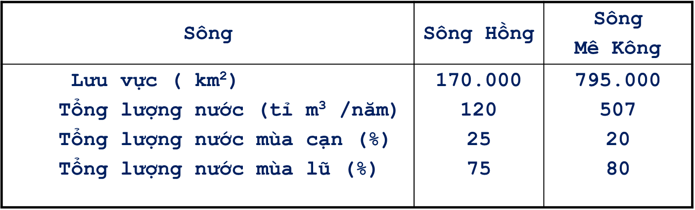  Quan sát bảng trên, em hãy:  - So sánh lưu vực và tổng lượng nước của sông Mê Kông và sông Hồng?  - Rút ra mối quan hệ giữ lưu lượng nước sông và diện tích lưu vực.  - HS: Tiếp cận nhiệm vụ và lắng nghe.  Thực hiện nhiệm vụ học tập  GV: Gợi ý, hỗ trợ học sinh thực hiện nhiệm vụ  HS: Suy nghĩ, trả lời  Báo cáo kết quả và thảo luận  HS: Trình bày kết quả  GV: Lắng nghe, gọi HS nhận xét và bổ sung  Đánh giá kết quả thực hiện nhiệm vụ học tập  GV: Chuẩn kiến thức  HS: Lắng nghe, ghi bài | 2. Chế độ nước sông  - Sự thay đổi của lưu lượng nước sông trong năm gọi là chế độ nước sông (thủy chế).  - Chế độ nước của sông phụ thuộc vào nguồn cung cấp nước và đặc điểm khí hậu của vùng.  - Lượng nước chảy qua mặt cắt ngang của lòng sông ở một địa điểm nhất định nào đó trong 1 giây đồng hồ gọi là lưu lượng nước sông (m³/s)  - Diện tích lưu vực càng lớn thì lưu lượng nước càng nhiều.

Hoạt động 2.3: Tìm hiểu về tầm quan trọng của việc sử dụng tổng hợp nước sông, hồ
a. Mục tiêu:
- HS trình bày được khái niệm và cách phân loại hồ.
- Nêu được tẩm quan trọng của việc sử dụng tổng hợp nước sông, hồ.
b. Tổ chức thực hiện

HOẠT ĐỘNG CỦA GV VÀ HS | DỰ KIẾN SẢN PHẨM
Chuyển giao nhiệm vụ học tập  - GV: yêu cầu HS dựa vào vốn hiểu biết và nội dung sgk/167, 168 cho biết:  + Nêu khái niệm và cách phân loại hồ?  + Nêu sự khác nhau giữa sông và hồ?  + Bằng những kiến thức thực tế, em hãy nêu lợi ích và tác hại của sông, hồ ?  Sinh hoạt của người dân; Nông nghiệp, đánh bắt và nuôi thuỷsản; Thuỷ điện, chế biến thuỷ sản; Giao thông vận tải đường sông, hồ; Du lịch, thể thao, giải trí,...  Ngập lụt nhà cửa, hoa màu,...  + Tại sao phải sử dụng tổng hợp nước sông, hồ?  +Tại sao cần phải sử dụng tiểt kiệm vả bảo vệ chất lượng nước sông, hồ?  - HS: Tiếp cận nhiệm vụ và lắng nghe.  Thực hiện nhiệm vụ học tập  GV: Gợi ý, hỗ trợ học sinh thực hiện nhiệm vụ  HS: Suy nghĩ, trả lời  Báo cáo kết quả và thảo luận  HS: Trình bày kết quả  GV: Lắng nghe, gọi HS nhận xét và bổ sung  Đánh giá kết quả thực hiện nhiệm vụ học tập  GV: Chuẩn kiến thức  HS: Lắng nghe, ghi bài | 3. Sử dụng tổng hợp nước sông, hồ  * Khái niệm và phân loại hồ:  - Hồ là khoảng nước đọng, tương đối rộng và sâu ở trong đất liền.  - Phân loại:  + Dựa vào tính chất nước: hồ nước ngọt, nước mặn,…  + Dựa vào nguồn gốc hình thành: hồ băng hà, hồ núi lửa, hồ vết tích khúc sông cũ,…  * Sử dụng nước sông, hồ:  - Cần sử dụng tổng hợp nước sông,hồ để khai thác tốt nhất giá trị của sông, hồ và góp phần bảo vệ môi trường nước và phát triển bền vững.  - Sử dụng tiết kiệm, hợp lí, tránh gây ô nhiễm nước sông, hồ.

Hoạt động 2.4: Tìm hiểu về nước ngầm và băng hà
a. Mục tiêu: HS biết được các yếu tố tạo nên lượng nước ngầm. và giá trị của nguồn nước ngầm.
b. Tổ chức thực hiện

HOẠT ĐỘNG CỦA GV VÀ HS | DỰ KIẾN SẢN PHẨM
Chuyển giao nhiệm vụ học tập  Nước ngầm  - GV: yêu cầu HS quan sát hình 18.2 và đọc thông tin trong bài, em hãy cho biết:  + Biết điều kiện để hình thành nước ngẩm?  + Nước ngầm chủ yếu được sử dụng vào mục đích gì?  + Tại sao cần sử dụng tiết kiệm và tránh làm ô nhiễm nguồn nưởc ngầm?  + Nêu một số biện pháp sử dụng hợp lí và bảo vệ nước ngầm?  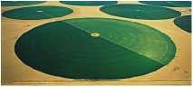  H18.3: Nông trại Rum lã nông trại lớn của Gioóc-đan dine xây dụng trên sa mạc Wa-di Rum, sủ dụng hoàn toàn nguồn nước ngầm. Đây là nơi cung cấp nguồn thực phẩm chủ yếu cho Gioóc-đan.  Băng hà  - Quan sát hình 16.4, đọc thông tin trong bài, em hãy:  + Kể tên những nơi có băng hà?  + Xác định tỉ lệ băng hà trong tổng lượng nước ngọt trên Trái Đất?  + Nêu tầm quan trọng của băng hà?  - HS: Lắng nghe và tiếp cận nhiệm vụ  Thực hiện nhiệm vụ học tập  GV: Gợi ý, hỗ trợ học sinh thực hiện nhiệm vụ  HS: Suy nghĩ, trả lời  Báo cáo kết quả và thảo luận  HS: Trình bày kết quả  GV: Lắng nghe, gọi HS nhận xét và bổ sung  Đánh giá kết quả thực hiện nhiệm vụ học tập  GV: Chuẩn kiến thức  HS: Lắng nghe, ghi bài | 4. Nước ngầm và băng hà  * Nước ngầm:  - Nước ngầm là nước nằm trong tầng chứa nước thường xuyên dưới bề mặt đất. Hình thành chủ yếu do nước mưa, nước sông, hồ, … thấm xuống đất.  - Lượng nước ngầm nhiều hay ít, mực nước ngầm nông hay sâu phụ thuộc vào địa hình, nguồn cung cấp nước và lượng bốc hơi,...  - Nước ngầm chủ yếu để cung cấp nước cho tưới tiêu và sinh hoạt. Góp phần ổn định dòng chảy của sông ngòi, cố định các lớp đất đá bên trên, ngăn chặn sự sụt lún.  * Băng hà:  - Băng hà là những khối băng khổng lồ di chuyển rất chậm trên đất liền, đặc biệt là trên sườn núi thường cuốn theo các tảng đá lớn và làm thay đổi địa hình.  - Băng hà góp phần điều hoà nhiệt độ trên Trái Đất, cung cấp nước cho các dòng sông.  - Biến đổi khí hậu đang làm biến mất nhiều sông băng trên thế giới.

3. HOẠT ĐỘNG LUYỆN TẬP
a. Mục tiêu: Giúp học sinh khắc sâu kiến thức bài học
b. Tổ chức thực hiện
Chuyển giao nhiệm vụ học tập
- GV: HS suy nghĩ, thảo luận hoàn thành các câu hỏi sau.
1. Hãy kể tên các bộ phận của một dòng sòng lón. Lấy ví dụ.
2.Tại sao nói: Ở vùng khí hậu nhiệt đói, chế độ nuớc sông phụ thuộc vào che độ mua?
3.Hãy cho biết một so biện pháp để hạn chế tìnli trạng 6 nhiễm nước sông, hồ.
- HS: lắng nghe và tiếp cận nhiệm vụ.
Thực hiện nhiệm vụ học tập
HS suy nghĩ, thảo luận để tìm ra câu trả lời.
Báo cáo kết quả và thảo luận
HS lần lượt trả lời các câu hỏi
Đánh giá kết quả thực hiện nhiệm vụ học tập
GV chuẩn kiến thức, nhấn mạnh kiến thức trọng tâm của bài học.

4. HOẠT ĐỘNG VẬN DỤNG
a. Mục tiêu: HS biết được giải thích được những vấn đề có liên quan đến bài học hôm nay.
b. Tổ chức thực hiện.
Chuyển giao nhiệm vụ học tập
GV: Hãy lấy vi dụ để thẩy được việc sử dụng kết hợp nước sông, hồ ở nước ta
HS: Lắng nghe và tiếp cận nhiệm vụ
Thực hiện nhiệm vụ học tập
GV: Gợi ý, hỗ trợ học sinh thực hiện nhiệm vụ
HS: Suy nghĩ, trả lời
Báo cáo kết quả và thảo luận
HS: trình bày kết quả
GV: Lắng nghe, gọi HS nhận xét và bổ sung
Đánh giá kết quả thực hiện nhiệm vụ học tập
GV: Chuẩn kiến thức
HS: Lắng nghe và ghi nhớ.

* Hướng dẫn học ở nhà:
- Học bài, làm bài tập.
- Chuẩn bị bài 19: Biển và đại dương. Một số đặc điểm của môi trường biển.
+ Kể tên các đại dương trên TG, đại dương có dt nhỏ nhất, lớn nhất.
+ Độ muối TB của biển, đại dương?
+ Biển và đại dương có các hình thức vận động nào?

Ngày kiểm tra: /3/2023
TIẾT 36: KIỂM TRA GIỮA HỌC KÌ II

I – MỤC TIÊU KIỂM TRA
Đánh giá kết quả học tập của học sinh nhằm điều chỉnh nội dung, phương pháp học và giúp đỡ học sinh một cách kịp thời.
1. Kiến thức
- Kiểm tra, đánh giá mức độ nắm vững kiến thức, kĩ năng cơ bản ở 3 cấp độ nhận thức, thông hiểu và vận dụng sau khi học.
- HS hệ thống lại toàn bộ kiến thức đã học về:
+ Môn Lịch sử:
Chương 5 – Nước Văn Lang, Âu Lạc.
Chương 6 – Thời Bắc thuộc và chống Bắc thuộc (từ thế kỉ II TCN đến năm 938)
+ Môn Địa lí:
Chương 4 – Khí hậu và biến đổi khí hậu.
Chương 5 - Nước trên Trái Đất.
2. Năng lực
- Năng lực chung: năng lực giải quyết vấn đề, năng lực hợp tác, năng lực sử dụng ngôn ngữ.
- Năng lực riêng: Năng lực quan sát, phân tích bản đồ, lược đồ, biểu đồ, phân tích bảng số liệu.
3. Phẩm chất
- Trung thực và tự giác trong quá trình làm bài kiểm tra.
- Cẩn thận khi phân tích câu hỏi, lựa chọn kiến thức có liên quan để trả lời câu hỏi.
II – THIẾT BỊ DẠY HỌC VÀ HỌC LIỆU

1. Chuẩn bị của giáo viên

- Đề kiểm tra, đáp án đề kiểm tra. Phô tô đề.

2. Chuẩn bị của học sinh

- Ôn lại các nội dung.

- Thước kẻ, bút chì, bút viết, giấy kiểm tra.

III – TIẾN TRÌNH DẠY HỌC

1. Ổn định trật tự - sĩ số

2. Giáo viên phát đề phô tô

* Ma trận đề kiểm tra:

TT | Chương/  chủ đề | Nội dung/đơn vị kiến thức | Mức độ nhận thức |  |  |  |  |  |  |  | Tổng  % điểm
TT | Chương/  chủ đề | Nội dung/đơn vị kiến thức | Nhận biết |  | Thông hiểu |  | Vận dụng |  | Vận dụng cao |  | Tổng  % điểm
TT | Chương/  chủ đề | Nội dung/đơn vị kiến thức | TNKQ | TL | TNKQ | TL | TN  KQ | TL | TN  KQ | TL | Tổng  % điểm
1 | Nước Văn Lang, Âu Lạc | - Nước Văn Lang | 1TN |  |  |  |  |  |  |  | 2,5
1 | Nước Văn Lang, Âu Lạc | - Nước Âu Lạc | 1TN |  |  |  |  |  |  | `1TL | 12,5
2 | Thời Bắc thuộc và chống Bắc thuộc | - Chính sách cai trị của các triều đại phong kiến phương Bắc và chuyển biến kinh tế, xã hội, văn hóa Việt Nam thời Bắc thuộc | 3TN |  |  | 1TL |  |  |  |  | 37,5
2 | Thời Bắc thuộc và chống Bắc thuộc | - Các cuộc khởi nghĩa tiêu biểu giành độc lập, tự chủ | 3TN |  |  |  |  |  |  |  | 7,5
3 | Khí hậu và biến đổi khí hậu | - Nhiệt độ và mưa. Thời tiết và khí hậu | 3TN |  |  |  |  |  |  |  | 7,5
3 | Khí hậu và biến đổi khí hậu | - Biến đổi khí hậu và ứng phó với BĐKH | 2TN |  |  |  |  | 2TL |  |  | 25,0
4 | Nước trên Trái Đất | - Các thành phần chủ yếu của thủy quyển. Tuần hoàn của nước trên Trái Đất | 3TN |  |  |  |  |  |  |  | 7,5
TỔNG HỢP CHUNG |  |  | 40% |  | 30% |  | 20% |  | 10% |  | 100%

* Bản đặc tả:

TT | Chương/  Chủ đề | Nội dung/Đơn vị kiến thức | Mức độ đánh giá | Số câu hỏi theo mức độ nhận thức
 |  |  |  | Nhận biết | Thông hiểu | Vận dụng | Vận dụng cao
1 | Nước Văn Lang, Âu Lạc | - Nước Văn Lang | Nhận biết  - Biết được người đứng đầu một Bộ của nhà nước Văn Lang. | 1TN
1 | Nước Văn Lang, Âu Lạc | - Nước Âu Lạc | Nhận biết  - Nhận biết được phạm vi lãnh thổ của nước Âu Lạc thuộc khu vực ngày nay.  Vận dụng cao  - Liên hệ được một số phong tục, tín ngưỡng, lễ hội của nước Văn Lang, Âu Lạc có ảnh hưởng đến hiện nay. | 1TN |  |  | 1TL
2 | Thời Bắc thuộc và chống Bắc thuộc | - Chính sách cai trị của các triều đại phong kiến phương Bắc và chuyển biến kinh tế, xã hội, văn hóa Việt Nam thời Bắc thuộc | Nhận biết  - Biết được các chính sách bóc lột về kinh tế của PKPB đối với người Việt.  - Biết các công cụ lao động được sử dụng phổ biến của người Việt trong thời kì Bắc thuộc.  Thông hiểu  - Trình bày được những chuyển biến về kinh tế của nước ta trong thời Bắc thuộc. | 3TN | 1TL
2 | Thời Bắc thuộc và chống Bắc thuộc | - Các cuộc khởi nghĩa tiêu biểu giành độc lập, tự chủ | Nhận biết  - Biết đươc các cuộc khởi nghĩa nổ ra trong thời kì Bắc Thuộc.  - Biết mục tiêu chung của các cuộc khởi nghĩa trong thời kì Bắc thuộc.  - Biết được sư xuất hiện của các tầng lớp mới trong xã hội VN thời Bắc thuộc. | 3TN
3 | Khí hậu và biến đổi khí hậu | - Nhiệt độ và mưa. Thời tiết và khí hậu | Nhận biết  - Sự thay đổi nhiệt độ TB năm trên TĐ.  - Sự hình thành mây.  - Đặc điểm các đới khí hậu. | 3TN
3 | Khí hậu và biến đổi khí hậu | - Biến đổi khí hậu và ứng phó với BĐKH | Nhận biết  - Biểu hiện của của BĐKH.  - Các hành động để thích ứng và giảm nhẹ BĐKH.  Thông hiểu  - Tác động của BĐKH đến cuộc sống của con người. | 2TN |  | 1TL
4 | Nước trên Trái Đất | - Các thành phần chủ yếu của thủy quyển. Tuần hoàn của nước trên Trái Đất | Nhận biết  - Thủy quyển, các vòng tuần hoàn của nước trên TĐ.  - Nguồn cung cấp hơi nước chủ yếu. | 3TN
TỔNG HỢP CHUNG |  |  |  | 16 câu TNKQ | 1 câu TL | 1 câu TL | 1 câu TL
TỈ LỆ CHUNG |  |  |  | 40% | 30% | 20% | 10%

* Đề kiểm tra:
I. TRẮC NGHIỆM (4,0 điểm)
Chọn đáp án đúng nhất trong các câu sau:
Câu 1. Lãnh thổ chủ yếu của nước Âu Lạc thuộc khu vực nào của Việt Nam hiện nay?
A. Bắc Bộ và Nam Trung Bộ. B. Bắc Trung Bộ và Nam Bộ.
C. Bắc Bộ và Bắc Trung Bộ. D. Nam Bộ và Nam Trung Bộ.
Câu 2. Người đứng đầu một Bộ trong thời kì nhà nước Văn Lang là ai?
A. Lạc hầu. B. Lạc tướng. C. Vua Hùng. D. Lạc dân.
Câu 3. Dưới thời Bắc thuộc các triều đại phong kiến phương Bắc thực hiện chính sách bóc lột về kinh tế đối với người Việt như thế nào?
A. Thu mua lương thực, lâm sản, hương liệu quý.
B. Thu tô thuế, bắt cống nạp sản vật, nắm độc quyền về lúa gạo.
C. Thu tô thuế, bắt cống nạp sản vật, nắm độc quyền về sắt và muối.
D. Vơ vét sản vật, bắt dân đi lao dịch, nắm độc quyền buôn bán rượu.
Câu 4. Dưới thời Bắc thuộc, người Việt đã sử dụng phổ biến công cụ lao động bằng:
A. sắt B. thiếc C. đồng đỏ D. đồng thau
Câu 5. Cuộc khởi nghĩa đầu tiên bùng nổ trong thời kì Bắc thuộc do ai lãnh đạo?
A. Bà Triệu B. Hai Bà Trưng C. Lý Bí D. Mai Thúc Loan
Câu 6. Sự ra đời của nước Vạn Xuân gắn liền với cuộc khởi nghĩa của ai?
A. Phùng Hưng B. Hai Bà Trưng C. Lý Bí D. Bà Triệu
Câu 7. Mục tiêu chung của các cuộc khởi nghĩa do người Việt phát động trong thời Bắc thuộc là giành:
A. quyền dân sinh B. chức Tiết độ sứ C. độc lập dân tộc D. độc lập, tự chủ
Câu 8. Xã hội Việt Nam dưới thời Bắc thuộc xuất hiện những tầng lớp mới nào?
A. Địa chủ Hán, nông dân lệ thuộc. B. Lạc hầu, Địa chủ Hán.
C. Lạc tướng, Hào trưởng. D. Lạc dân, nông dân lệ thuộc.
Câu 9. Nhiệt độ trung bình năm trên bề mặt Trái Đất:
A. giảm dần từ hai cực về xích đạo. B. Tăng dần từ xích đạo về hai cực.
C. giảm dần từ xích đạo về hai cực. D. Tăng dần từ chí tuyến về hai cực.
Câu 10. Mây được hình thành khi hơi nước ngưng kết:
A. ở lớp không khí sát mặt đất. B. thành từng đám ở các độ cao khác nhau.
C. ở các tầng cao của khí quyển. D. ở tầng ngoài cùng của khí quyển.
Câu 11. Đới nóng là nơi có:
A. lượng nhiệt cao, nóng quanh năm. B. lượng nhiệt trung bình.
C. băng tuyết và lạnh giá hầu như quanh năm. D. Biên độ nhiệt năm rất lớn.
Câu 12. Biến đổi khí hậu không bao gồm biểu hiện nào sau đây?
A. Nhiệt độ trung bình năm tăng. B. Lớp băng tan làm cho mực nước biển dâng.
C. Thiên tai xảy ra thường xuyên và bất thường. D. Sử dụng nhiều nguồn nhiên liệu hóa thạch.
Câu 13. Con người cần làm gì để thích ứng và giảm nhẹ biến đổi khí hậu?
A. Theo dõi bản tin dự báo thời tiết hằng ngày.
B. Sơ tán người và tài sản ra khỏi các vùng nguy hiểm.
C. Sử dụng các nguồn nhiên liệu hóa thạch.
D. Thay đổi lối sống để thân thiện với môi trường hơn.
Câu 14. Thủy quyển là toàn bộ nước:
A. trên bề mặt lục địa ở các trạng thái lỏng, rắn và hơi.
B. trong các biển và đại dương ở các trạng thái lỏng, rắn và hơi.
C. trên Trái Đất ở các trạng thái lỏng, rắn và hơi.
D. ngọt trong đất liền ở các trạng thái lỏng, rắn và hơi.
Câu 15. Nguồn cung cấp hơi nước lớn nhất là từ:
A. biển và đại dương. B. sông, suối. C. đất liền. D. băng tuyết.

Câu 16. Vòng tuần hoàn nhỏ của nước trên Trái Đất có 2 giai đoạn là:
A. bốc hơi và dòng chảy. B. bốc hơi và nước rơi.
C. ngưng tụ và dòng chảy. D. ngưng tụ và nước rơi.
II. TỰ LUẬN (7,0 điểm)
Câu 1. (3 điểm) Trình bày những chuyển biến về kinh tế của nước ta thời Bắc thuộc?
Câu 2. (2 điểm) Nêu các biểu hiện của biến đổi khí hậu trên Trái Đất?
Câu 3. (1 điểm) Những phong tục, tín ngưỡng và lễ hội nào từ thời Văn Lang, Âu Lạc vẫn tiếp tục được duy trì và phát triển đến ngày nay?
* Hướng dẫn chấm:
I. TRẮC NGHIỆM (4,0 điểm)
Mỗi câu trả lời đúng được 0,25 điểm

Câu | 1 | 2 | 3 | 4 | 5 | 6 | 7 | 8
Đáp án | C | B | C | A | B | C | D | A
Câu | 9 | 10 | 11 | 12 | 13 | 14 | 15 | 16
Đáp án | C | B | A | D | D | C | A | B

II. TỰ LUẬN (6,0 điểm)

CÂU | NỘI DUNG | ĐIỂM
Câu 1  (3 điểm) | Những chuyển biến về kinh tế của nước ta thời Bắc thuộc:
Câu 1  (3 điểm) | - Hoạt động kinh tế chính: trồng lúa nước, cây ăn quả, chăn nuôi. | 1,0
Câu 1  (3 điểm) | - Sử dụng công cụ lao động phổ biến bằng sắt; sử dụng trâu, bò làm sức kéo; biết đắp đê phòng ngập lụt,… | 1,0
Câu 1  (3 điểm) | - Thủ công nghiệp: phát triển nghề truyền thống (rèn sắt, đúc đồng, làm gốm,…) và xuất hiện 1 số nghề mới như làm giấy, làm đường, làm mật mía, làm thủy tinh,… | 1,0
Câu 2  (2 điểm) | Biểu hiện của biến đổi khí hậu:
Câu 2  (2 điểm) | - Nhiệt độ trung bình năm đang tăng. | 0,5
Câu 2  (2 điểm) | - Lớp băng ở 2 cực và trên các khu vực núi cao tan làm cho mực nước biển dâng lên. | 1,0
Câu 2  (2 điểm) | - Thiên tai xảy ra thường xuyên và bất thường hơn. | 0,5
Câu 3  (0,5 điểm) | Những phong tục, tín ngưỡng và lễ hội từ thời Văn Lang, Âu Lạc vẫn tiếp tục được duy trì và phát triển đến ngày nay: thờ cúng tổ tiên, thờ các anh hùng dân tộc, thờ các lực lượng tự nhiên; ăn trầu, búi tóc, làm bánh chưng, bánh giày; đua thuyền, đấu vật, ngày mùa,… | 1,0

3. Thu bài để chấm
GV nhận xét giờ kiểm tra.

* Hướng dẫn về nhà:
- Học bài.
- Chuẩn bị bài 19: Biển và đại dương. Một số đặc điểm của môi trường biển.
+ Kể tên các đại dương trên TG, đại dương có dt nhỏ nhất, lớn nhất.
+ Độ muối TB của biển, đại dương?
+ Biển và đại dương có các hình thức vận động nào?

Ngày dạy: 21/3/2023

TIẾT 37, 38 – BÀI 19: BIỂN VÀ ĐẠI DƯƠNG. MỘT SỐ ĐẶC ĐIỂM
CỦA MÔI TRƯỜNG BIỂN
Môn học: Lịch sử và địa lí. Phân môn: Địa lí 6
Thời gian thực hiện: 2 tiết
I – MỤC TIÊU
1. Kiến thức
- Xác định được trên bản đồ các đại dương thế giới.
- Nêu được sự khác biệt về nhiệt độ, độ muối giữa vùng biển nhiệt đới và vùng biển ôn đới.
- Trình bày được các hiện tuợng sóng, thuỷ triều, dòng biển.
2. Năng lực
* Năng lực chung
- Năng lực tự chủ và tự học: biết chủ động tích cực thực hiện nhiệm vụ học tập.
- Năng lực giao tiếp và hợp tác: biết chủ động đưa ra ý kiến giải pháp khi được giao nhiệm vụ để hoàn thành tốt khi làm việc nhóm.
* Năng lực Địa Lí
- Năng lực tìm hiểu địa lí:
- Vận dụng kiến thức, kĩ năng đã học: Biết liên hệ thực tế để giải thích các hiện tượng, các vấn đề liên quan đến bài học; Liên hệ với Việt Nam nếu có.
- Năng lực nhận thức khoa học địa lí: Phân tích mối liên hệ giữa các yếu tố tự nhiên.
3. Phẩm chất
- Trách nhiệm:
- Chăm chỉ: tích cực, chủ động trong các hoạt động học.
- Nhân ái: Chia sẻ, cảm thông với những sự khó khăn, thách thức của những vấn đề liên quan đến nội dung bài học.
II – THIẾT BỊ DẠY HỌC VÀ HỌC LIỆU
1. Chuẩn bị của giáo viên
- Giáo án word, ppt
- SGK, SGV.
2. Chuẩn bị của học sinh: sách giáo khoa, vở ghi..
III – TIẾN TRÌNH DẠY HỌC
1. HOẠT ĐỘNG MỞ ĐẦU
a. Mục tiêu: Giáo viên đưa ra tình huống để học sinh giải quyết, trên cơ sở đó để hình thành kiến thức vào bài học mới.
b. Tổ chức thực hiện
Chuyển giao nhiệm vụ học tập
- GV: Tổ chức cho HS tham gia trò chơi “Ô cửa bí mật” bằng việc trả lời các câu hỏi.
Câu 1: Biển nào người không biết bơi vẫn có thể nổi được ? (Biển Chết)
Câu 2 : Người đầu tiên đi vòng quanh thế giới bằng đường biển? (Magienlăng)
Câu 3: Một loại thiên tai ở vùng ven biển, có sức tàn phá khủng khiếp, gây những thảm họa lớn?
(Sóng thần)
Câu 4: Tên dòng sông ở Việt Nam, có trận địa bãi cọc ngầm? (Sông Bạch Đằng)
- HS: Lắng nghe và tiếp cận nhiệm vụ
Thực hiện nhiệm vụ học tập
GV: Gợi ý, hỗ trợ học sinh thực hiện nhiệm vụ
HS: Suy nghĩ, trả lời
Báo cáo kết quả và thảo luận
GV: Lắng nghe, gọi HS nhận xét và bổ sung
HS: Trình bày kết quả
Đánh giá kết quả thực hiện nhiệm vụ học tập
GV: Chuẩn kiến thức và dẫn vào bài mới
HS: Lắng nghe, vào bài mới
Đã bao giờ em được trải nghiệm lênh đênh trên biển hay chưa? Lúc đó, em mới thấy mình thật nhỏ bé. Khi khoa học kĩ thuật ngày càng phát triển, các nguồn tài nguyên trong đất liến đã được con người khai thác ngày càng cạn kiệt, con ngưòi đang từng bước vươn ra đại dương, khám phá đại dương và khai thác các nguồn tài nguyên của đại dưong.

2. HOẠT ĐỘNG HÌNH THÀNH KIẾN THỨC MỚI
Hoạt động 2.1: Tìm hiểu về biển và đại dương thế giới
a. Mục tiêu:
- Xác định được trên bản đồ các biển và đại dương trên thế giới.
- Biết được diện tích và tỉ lệ diện tích của các đại dương thế giới.
b. Tổ chức thực hiện

HOẠT ĐỘNG CỦA GV VÀ HS | DỰ KIẾN SẢN PHẨM
Chuyển giao nhiệm vụ học tập  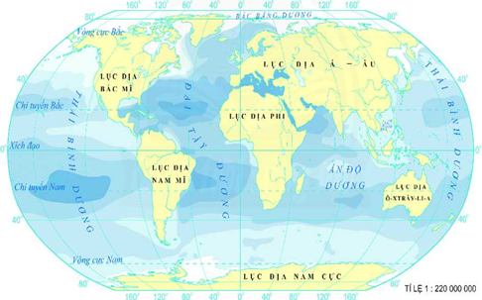  - GV: Dựa vào hình 19.1, bảng 19.1 và nội dung sgk/170, 171 em hãy:  + Kể tên và xác định vị trí 4 đại dương lớn trên thế giới?  Ngày 8/6/2021 nhân ngày Đại dương Thế giới, Hội Địa lý Quốc gia Hoa Kỳ đã chính thức công nhận đây là đại dương thứ 5 trên Trái Đất.  + Đại dương nào có diện tích lớn nhất, đại dương nào có diện tích nhỏ nhất?  + Đại dương là gì?  - HS: Tiếp cận nhiệm vụ và lắng nghe  Thực hiện nhiệm vụ học tập  GV: Gợi ý, hỗ trợ học sinh thực hiện nhiệm vụ  HS: Suy nghĩ, trả lời  Báo cáo kết quả và thảo luận  HS: Trình bày kết quả  GV: Lắng nghe, gọi HS nhận xét và bổ sung  Đánh giá kết quả thực hiện nhiệm vụ học tập  GV: Chuẩn kiến thức  HS: Lắng nghe, ghi bài | 1. Biển và đại dương thế giới  - Bao gồm 5 đại dương: Thái Bình Dương, Đại Tây Dương, Ấn Độ Dương, Bắc Băng Dương, Nam Đại Dương.  - Thái Bình Dương có diện tích lớn nhất và Bắc Băng Dương có diện tích nhỏ nhất.  - Đại dương là vùng nước mặn rộng mênh mông, chiếm phần lớn diện tích Trái Đất, các đại dương thông với nhau.  - Ở ven bờ các đại dương còn có các biển, các vịnh biển.

Hoạt động 2.2: Tìm hiểu về nhiệt độ và độ muối của nước biển và đại dương
a. Mục tiêu:
- HS biết được độ mặn TB của nước biển; nhiệt độ trung bình của nước biển.
- Nêu được sự khác biệt về nhiệt độ và độ muối giữa vùng biển nhiệt đới và ôn đới.
b. Tổ chức thực hiện
HOẠT ĐỘNG CỦA GV VÀ HS | DỰ KIẾN SẢN PHẨM
Chuyển giao nhiệm vụ học tập  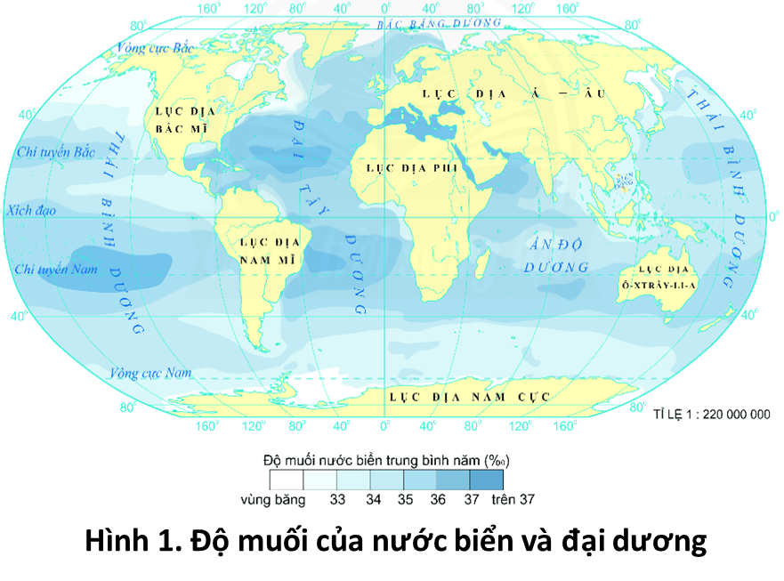  - GV: Dựa vào hình trên và nội dung sgk/171 em hãy:  + Thảo luận cặp đôi trong 2 phút, nêu nhận xét về sự thay đổi độ muối và nhiệt độ nước biển của vùng ôn đới và nhiệt đới?  + Độ muối trung bình của nước biển và đại dương?  + Độ muối đó do đâu mà có ?  + Nhận xét về độ muối của 1 số biển và đại dương trên thế giới ?  → Liên hệ với vùng biển Việt Nam.  - HS: Tiếp cận nhiệm vụ và lắng nghe  Thực hiện nhiệm vụ học tập  GV: Gợi ý, hỗ trợ học sinh thực hiện nhiệm vụ  HS: Suy nghĩ, trả lời  Báo cáo kết quả và thảo luận  HS: Trình bày kết quả  GV: Lắng nghe, gọi HS nhận xét và bổ sung  Đánh giá kết quả thực hiện nhiệm vụ học tập  GV: Chuẩn kiến thức  HS: Lắng nghe, ghi bài | 2. Nhiệt độ và độ muối  - Nhệt độ trung bình của lớp nước trên mặt biển, đại dương là 17,5⁰C và thay đổi theo vĩ độ, theo mùa.  - Độ muối trung bình của đại dương thế giới là 35‰.  - Độ muối trong các biển và đại dương trên thế giới không giống nhau và chịu tác động bởi:  + Lượng mưa, nguồn nước sông đổ vào.  + Lượng bốc hơi.
  Biển và đại dương | Độ mặn‰
  Các đại dương | 35
  Biển Ban-Tích | 10 - 15
  Biển Đông | 33
  Biển Đỏ (Hồng Hải) | 41

Hoạt động 2.3: Tìm hiểu về chuyển động của nước biển và đại dương
a. Mục tiêu: Trình bày được các hiện tuợng sóng, thuỷ triều, dòng biển.
b. Tổ chức thực hiện

HOẠT ĐỘNG CỦA GV VÀ HS | DỰ KIẾN SẢN PHẨM
Chuyển giao nhiệm vụ học tập  Thảo luận theo nhóm  - GV: Dựa vào thông tin sgk/172,173 và H19.2; H19.3 và các tư liệu học tập để hoàn thành phiếu học tập.  Nhóm 1,2: Tìm hiểu về sóng biển  Nhóm 3,4: Tìm hiểu về thủy triều  Nhóm 5,6: Tìm hiểu về dòng biển  Mỗi nhóm có thời gian thảo luận là 3 phút, nhóm hoàn thành trước sẽ giơ tay báo hiệu để lên bảng trình bày.  - HS: Tiếp cận nhiệm vụ và lắng nghe  Thực hiện nhiệm vụ học tập  GV: Gợi ý, hỗ trợ học sinh thực hiện nhiệm vụ  HS: Suy nghĩ, trả lời  Báo cáo kết quả và thảo luận  HS: Trình bày kết quả  GV: Lắng nghe, gọi HS nhận xét và bổ sung  Đánh giá kết quả thực hiện nhiệm vụ học tập  GV: Chuẩn kiến thức  HS: Lắng nghe, ghi bài | 3. Chuyển động của nước biển, đại dương
  Các vận động | Sóng | Thủy triều | Dòng biển
  Khái niệm
  Nguyên nhân
  Phân loại
  Ảnh hưởng
3. Chuyển động của nước biển, đại dương

Các vận động | Sóng |  | Thủy triều | Dòng biển
Khái niệm | Là hình thức dao động tại chỗ của các hạt nước biển theo chiều thẳng đứng. |  | Là hiện tượng nước biển có lúc dâng lên, lúc rút xuống, theo chu kỳ. | Là sự chuyển động của một bộ phận nước trong các biển và đại dương tạo thành dòng.
Nguyên nhân | - Chủ yếu do gió.  - Động đất ngầm dưới đáy biển có thể sinh ra sóng thần. |  | Sức hút của Mặt Trăng và Mặt Trời. | Chủ yếu do các loại gió thổi thường xuyên trên Trái Đất.
Phân loại | - Sóng thường.  - Sóng thần. |  | - Nhật triều.  - Bán nhật triều.  - Thủy triều không đều. | - Dòng biển nóng.  - Dòng biển lạnh.
Ảnh  hưởng | Thuận lợi | Tạo cảnh quan du lịch, thể thao; sản xuất điện.... | Phục vụ các ngành kinh tế: hàng hải, đánh cá, sản xuất muối, sản xuất điện.... | Điều hòa khí hậu; sản xuất điện....
Ảnh  hưởng | Khó khăn | Sạt lở vùng ven biển, sóng thần gây thiệt hại lớn... | Hiện tượng triều cường, nhiễm mặn... | Dòng biển lạnh gây khô hạn cho các vùng ven biển.

3. HOẠT ĐỘNG LUYỆN TẬP
a. Mục tiêu: Giúp học sinh khắc sâu kiến thức bài học.
b. Tổ chức thực hiện
Chuyển giao nhiệm vụ học tập
- GV: HS suy nghĩ, thảo luận hoàn thành các câu hỏi sau.
1. Dựa vào hình 19.1 và bảng 19.1, hãy nêu các đặc điểm nổi bật của mỗi biển và đại dương?
2.Tìm mối quan hệ giữa nhiệt độ và độ muối của nước biến, đại dương?
- HS: lắng nghe
Thực hiện nhiệm vụ học tập
HS suy nghĩ, thảo luận để tìm ra câu trả lời
Báo cáo kết quả và thảo luận
HS lần lượt trả lời các câu hỏi
Đánh giá kết quả thực hiện nhiệm vụ học tập
GV chuẩn kiến thức, nhấn mạnh kiến thức trọng tâm của bài học

4. HOẠT ĐỘNG VẬN DỤNG
a. Mục tiêu: HS biết được giải thích được những vấn đề có liên quan đến bài học hôm nay.
b. Tổ chức thực hiện
Chuyển giao nhiệm vụ học tập
GV: + Sưu tầm thông tin (tài liệu, tranh ảnh, video clip,...) về việc con người đã sừ dụng thuỷ triều vào đời sống hoặc sản xuất.
+ Nêu các tác hại của triều cường đối với vùng ĐB sông Cửu Long và Thành phố Hồ Chí Minh của Việt Nam?
HS: Lắng nghe và tiếp cận nhiệm vụ
Thực hiện nhiệm vụ học tập
GV: Gợi ý, hỗ trợ học sinh thực hiện nhiệm vụ
HS: Suy nghĩ, trả lời
Báo cáo kết quả và thảo luận
HS: trình bày kết quả
GV: Lắng nghe, gọi HS nhận xét và bổ sung
Đánh giá kết quả thực hiện nhiệm vụ học tập
GV: Chuẩn kiến thức
HS: Lắng nghe và ghi nhớ.

* Hướng dẫn học ở nhà:
- Học bài, làm bài tập.
- Chuẩn bị bài 20: Thực hành: Xác định trên lược đồ các đại dương thế giới.

Ngày dạy: 31/3/2023
TIẾT 39 – BÀI 20: THỰC HÀNH – XÁC ĐỊNH LƯỢC ĐỒ CÁC
ĐẠI DƯƠNG THẾ GIỚI
Môn học: Lịch sử và địa lí. Phân môn: Địa lí 6
Thời gian thực hiện: 1 tiết
I – MỤC TIÊU
1. Kiến thức
Xác định trên bản đồ, lược đồ trống các đại dương thế giới.
2. Năng lực
* Năng lực chung
- Năng lực tự chủ và tự học: biết chủ động tích cực thực hiện nhiệm vụ học tập.
- Năng lực giao tiếp và hợp tác: biết chủ động đưa ra ý kiến giải pháp khi được giao nhiệm vụ để hoàn thành tốt khi làm việc nhóm.
* Năng lực Địa Lí
- Năng lực tìm hiểu địa lí:
- Vận dụng kiến thức, kĩ năng đã học: Biết liên hệ thực tế để giải thích các hiện tượng, các vấn đề liên quan đến bài học; Liên hệ với Việt Nam nếu có
- Năng lực nhận thức khoa học địa lí: Phân tích mối liên hệ giữa các yếu tố tự nhiên
3. Phẩm chất
- Trách nhiệm:
- Chăm chỉ: tích cực, chủ động trong các hoạt động học
- Nhân ái: Chia sẻ, cảm thông với những sự khó khăn, thách thức của những vấn đề liên quan đến nội dung bài học.
II – THIẾT BỊ DẠY HỌC VÀ HỌC LIỆU
1. Chuẩn bị của giáo viên
- Giáo án word, ppt
- SGK, SGV.
2. Chuẩn bị của học sinh: sách giáo khoa, vở ghi.. .
III – TIẾN TRÌNH DẠY HỌC
1. HOẠT ĐỘNG MỞ ĐẦU
a. Mục tiêu: Giáo viên đưa ra tình huống để học sinh giải quyết, trên cơ sở đó để hình thành kiến thức vào bài học mới.
b. Tổ chức thực hiện
Chuyển giao nhiệm vụ học tập
- GV: Đã bao giờ em được trải nghiệm lênh đênh trên biển hay chưa? Lúc đó, em mới thấy minh thật nhỏ bé. Khi khoa học kĩ thuật ngày càng phát triển, các nguồn tài nguyên trong đắt liến đã được con người khai thác ngày càng cạn kiệt, con người đang từng bước vươn ra đại dương, khám phá đại dương và khai tháo các nguồn tài nguyên của đại dưong.
- HS: Lắng nghe và tiếp cận nhiệm vụ
Thực hiện nhiệm vụ học tập
GV: Gợi ý, hỗ trợ học sinh thực hiện nhiệm vụ
HS: Suy nghĩ, trả lời
Báo cáo kết quả và thảo luận
GV: Lắng nghe, gọi HS nhận xét và bổ sung
HS: Trình bày kết quả
Đánh giá kết quả thực hiện nhiệm vụ học tập
GV: Chuẩn kiến thức và dẫn vào bài mới
HS: Lắng nghe, vào bài mới

2. HOẠT ĐỘNG HÌNH THÀNH KIẾN THỨC MỚI
Hoạt động 2.1: Công tác chuẩn bị cho bài thực hành
a. Mục tiêu: HS xác định được yêu cầu cần hoàn thành của bài thực hành. Chuẩn bị đủ các dụng cụ cần thiết.
b. Tổ chức thực hiện

HOẠT ĐỘNG CỦA GV VÀ HS | DỰ KIẾN SẢN PHẨM
Chuyển giao nhiệm vụ học tập  - GV: Hướng dẫn HS quan sát lược đồ các châu lục và đại dương thế giới.  Các dụng cụ cần chuẩn bị cho bài thưc hành.  - HS: Tiếp cận nhiệm vụ và lắng nghe  Thực hiện nhiệm vụ học tập  GV: Gợi ý, hỗ trợ học sinh thực hiện nhiệm vụ  HS: Suy nghĩ, trả lời  Báo cáo kết quả và thảo luận  HS: Trình bày kết quả  GV: Lắng nghe, gọi HS nhận xét và bổ sung  Đánh giá kết quả thực hiện nhiệm vụ học tập  GV: Chuẩn kiến thức  HS: Lắng nghe, ghi bài | 1. Chuẩn bị  - Lược đồ trống các lục địa và đại dương thế giới hoặc H20.1 phóng to trên giấy A4.  - Bút màu, bút chì, tẩy, bút viết,…

Hoạt động 2.2: Tìm hiểu các nội dung của bài thực hành
a. Mục tiêu: HS biết được cách đọc bản đồ và hoàn thành các yêu cầu của bài thực hành.
b. Tổ chức thực hiện

HOẠT ĐỘNG CỦA GV VÀ HS | DỰ KIẾN SẢN PHẨM
Chuyển giao nhiệm vụ học tập  - GV:  1. Hãy điền tên bốn đại dương chính trên thế giới vào lược đồ trống chuẩn bị.  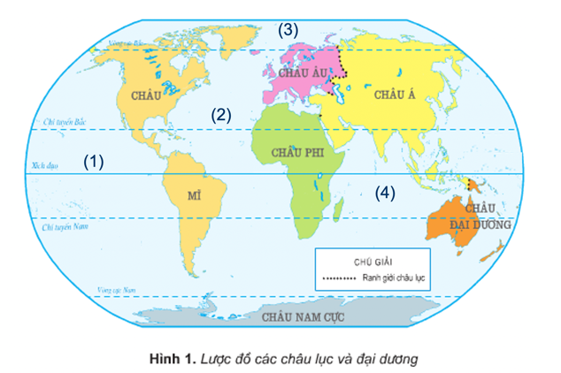  2. Hãy tưởng tượng, em sẽ thực hiện một cuộc thám hiểm vòng quanh thế giới bằng đưòng biển mà điểm bắt đầu và kết thúc là ờ Việt Nam.  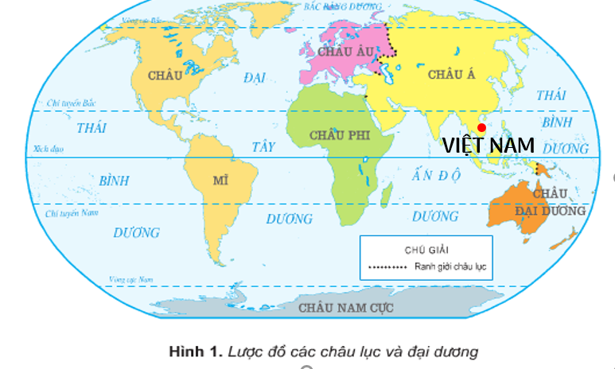  a) Em sẽ phải đi qua các đại dương nào?  b) Hãy tìm con đưòng ngắn nhất để đi vòng quanh thế giói bằng đưòng biển. Giải thích sự lựa chọn của mình?  - HS: Lắng nghe và tiếp cận nhiệm vụ  Thực hiện nhiệm vụ học tập  GV: Gợi ý, hỗ trợ học sinh thực hiện nhiệm vụ  HS: Suy nghĩ, trả lời  Báo cáo kết quả và thảo luận  HS: Trình bày kết quả  GV: Lắng nghe, gọi HS nhận xét và bổ sung  Đánh giá kết quả thực hiện nhiệm vụ học tập  GV: Chuẩn kiến thức và ghi bảng  HS: Lắng nghe, ghi bài | 2. Nội dung thực hành  - Từ VN sẽ đi qua các đại dương: Ấn Độ Dương – Đại Tây Dương – Thái Bình Dương – Bắc Băng Dương – TBD – VN.  - Tuyến đường ngắn nhất: VN – AĐD – kênh đào Xuyê – ĐTD – kênh đào Panama – TBD – BBD – TBD – VN.  + Kênh đào Panama: nối liền và rút ngắn quãng đường di chuyển giữa biển Thái Bình Dương và Đại Tây Dương.  + Kênh đào Xuyê: nối liền và rút ngắn quãng đường di chuyển giữa biển Địa Trung Hải – Đại Tây Dương và biển Ấn Độ Dương.

3. HOẠT ĐỘNG LUYỆN TẬP
a. Mục tiêu: Giúp học sinh khắc sâu kiến thức bài học.
b. Tổ chức thực hiện
Chuyển giao nhiệm vụ học tập
GV: HS suy nghĩ, thảo luận hoàn thành các câu hỏi sau.
Tìm mối quan hệ giữa nhiệt độ và độ muối của nước biến, đại dương.
HS: lắng nghe
Thực hiện nhiệm vụ học tập
HS suy nghĩ, thảo luận để tìm ra câu trả lời
Báo cáo kết quả và thảo luận
HS lần lượt trả lời các câu hỏi
Đánh giá kết quả thực hiện nhiệm vụ học tập
GV chuẩn kiến thức, nhấn mạnh kiến thức trọng tâm của bài học:
Tour du lịch vòng quanh thế giới bằng đường biển đầu tiên trên TG: Tour du lịch vòng quanh thế giới được tổ chức bởi hãng tàu Oceania Cruises có trụ sở tại Miami – Mĩ. Hành trình dự kiến kéo dài 180 ngày, và có thể kéo dài thành 218 ngày, tùy thuộc vào nơi khách chọn lên và xuống tàu. Hành trình bắt đầu từ 28/12/2022, từ Miami hoặc 15/1/2023 từ San Francisco. Khách trên tàu MS Insignia sẽ ghé thăm 96 cảng, qua 33 quốc gia trước khi trở về Mỹ. Giá tour từ 41.599 USD đến 49.999 USD một khách (400 triệu VNĐ), vé đã bán hết chỉ trong 1 ngày mở bán.

4. HOẠT ĐỘNG DỤNG
a. Mục tiêu: HS biết được giải thích được những vấn đề có liên quan đến bài học hôm nay.
b. Tổ chức thực hiện.
Chuyển giao nhiệm vụ học tập
- GV:
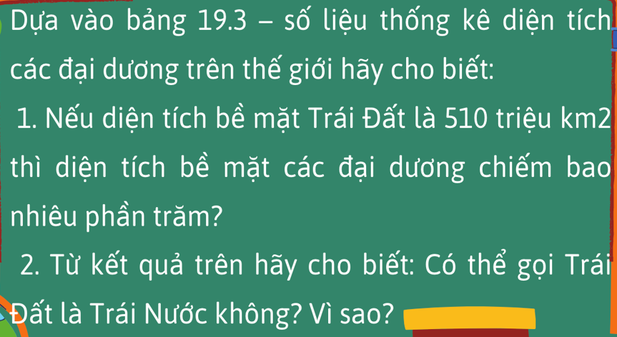

HS: Lắng nghe và tiếp cận nhiệm vụ
Thực hiện nhiệm vụ học tập
GV: Gợi ý, hỗ trợ học sinh thực hiện nhiệm vụ
HS: Suy nghĩ, trả lời
Báo cáo kết quả và thảo luận
HS: trình bày kết quả
GV: Lắng nghe, gọi HS nhận xét và bổ sung
Đánh giá kết quả thực hiện nhiệm vụ học tập
GV: Chuẩn kiến thức
HS: Lắng nghe và ghi nhớ

* Hướng dẫn học ở nhà:
- Học bài, làm bài tập
- Chuẩn bị bài 21: Lớp đất trên Trái Đất.
+ Tìm hiểu các thành phần của đất, các nhóm đất chính trên Trái Đất.
+ Chuẩn bị một số phẫu diện đất lấy ở địa phương.

Ngày dạy:
CHƯƠNG 6. ĐẤT VÀ SINH VẬT TRÊN TRÁI ĐẤT
TIẾT 40, 41 – BÀI 21: LỚP ĐẤT TRÊN TRÁI ĐẤT
Môn học: Lịch sử và địa lí. Phân môn: Địa lí 6
Thời gian thực hiện: 2 tiết
I – MỤC TIÊU
1. Kiến thức
- Nêu được các tầng đất và các thành phần chính của đất.
- Trình bày được một số nhân tố hình thành đất.
- Kể được tên một số nhóm đất điển hình trên thế giới.
- Xác định được trên bản đồ một số nhóm đất ở vùng nhiệt đới hoặc ở vùng ôn đới.
2. Năng lực
* Năng lực chung
- Năng lực tự chủ và tự học: biết chủ động tích cực thực hiện nhiệm vụ học tập.
- Năng lực giao tiếp và hợp tác: biết chủ động đưa ra ý kiến giải pháp khi được giao nhiệm vụ để hoàn thành tốt khi làm việc nhóm.
* Năng lực Địa Lí
- Năng lực tìm hiểu địa lí:
- Vận dụng kiến thức, kĩ năng đã học: Biết liên hệ thực tế để giải thích các hiện tượng, các vấn đề liên quan đến bài học; Liên hệ với Việt Nam nếu có.
- Năng lực nhận thức khoa học địa lí: Phân tích mối liên hệ giữa các yếu tố tự nhiên.
3. Phẩm chất
- Trách nhiệm:
- Chăm chỉ: tích cực, chủ động trong các hoạt động học
- Nhân ái: Chia sẻ, cảm thông với những sự khó khăn, thách thức của những vấn đề liên quan đến nội dung bài học.
II – THIẾT BỊ DẠY HỌC VÀ HỌC LIỆU
1. Chuẩn bị của giáo viên
- Hình vẽ các tầng đất.
- Biểu đồ thành phần đất.
- Một số mẫu đất hoặc hình ảnh đất tại địa phương.
- Tranh ảnh, video về các tầng đất, thành phần đất, nhân tố hình thành đất và các nhóm đất điển hình trên trái đất.
- Bản đồ các nhóm đất chính trên Trái Đất.
- Phiếu học tập.
2. Chuẩn bị của học sinh: sách giáo khoa, vở ghi.. .
III – TIẾN TRÌNH DẠY HỌC
1. HOẠT ĐỘNG MỞ ĐẦU
a. Mục tiêu:
- Hình thành được tình huống có vấn đề để kết nối vào bài học.
- Tạo hứng thú cho HS trước khi vào bài mới.
b. Tổ chức thực hiện
Chuyển giao nhiệm vụ học tập
- GV: “Ai ơi đừng bỏ ruộng hoang
Bao nhiêu tấc đất, tấc vàng bấy nhiêu”
Em hãy giải thích câu ca dao trên và cho biết đất có vai trò như thế nào trong sản xuất nông nghiệp?
- HS: Lắng nghe và tiếp cận nhiệm vụ
Thực hiện nhiệm vụ học tập
GV: Gợi ý, hỗ trợ học sinh thực hiện nhiệm vụ
HS: Suy nghĩ, trả lời

Báo cáo kết quả và thảo luận
GV: Lắng nghe, gọi HS nhận xét và bổ sung
HS: Trình bày kết quả
Đánh giá kết quả thực hiện nhiệm vụ học tập
GV: Chuẩn kiến thức và dẫn vào bài mới
HS: Lắng nghe, vào bài mới
Đất là một trong các thành phần tự nhiên của Trái Đất. Sự sống trên Trái Đất được bao bọc, nuôi dưỡng và phát triển nhờ đất. Em có biết: Đất gồm những thành phần nào? Đất dược hình thành như thế nào? Trên Trái Đất có bao nhiêu nhóm đất điển hình?

2. HOẠT ĐỘNG HÌNH THÀNH KIẾN THỨC MỚI
Hoạt động 2.1: Tìm hiểu khái niệm và các thành phần của đất
a. Mục tiêu:
- HS nêu được khái niệm về đất, giải thích được độ phì trong đất.
- Nêu được các thành phần trong đất và tỉ lệ các thành phần đó.
b. Tổ chức thực hiện

HOẠT ĐỘNG CỦA GV VÀ HS | DỰ KIẾN SẢN PHẨM
Chuyển giao nhiệm vụ học tập  - GV: yêu cầu HS quan sát phẫu diện đất ở H21.2 kết hợp với nội dung sgk/175,176 cho biết:  + Đất là gì? Tại sao cây trồng có thể sinh trưởng và phát triển trên đất?  + Nêu độ phì của đất? Tác động của con người ảnh hưởng đến độ phì của đất như thế nào?  + Quan sát hình, cho biết đất bao gồm những thành phần nào? Thành phần nào chiếm tỉ lệ lớn nhất – nhỏ nhất trong đất?  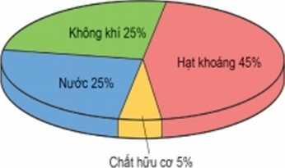  + Theo em thành phần nào quan trọng nhất? Vì sao?  - HS: Lắng nghe và tiếp cận nhiệm vụ  Thực hiện nhiệm vụ  GV: Gợi ý, hỗ trợ học sinh thực hiện nhiệm vụ  HS: Suy nghĩ, trả lời  Báo cáo kết quả và thảo luận  HS: Trình bày kết quả  GV: Lắng nghe, gọi HS nhận xét và bổ sung  Đánh giá kết quả thực hiện nhiệm vụ học tập  GV: Chuẩn kiến thức và ghi bảng  HS: Lắng nghe, ghi bài | 1. LỚP ĐẤT TRÊN TRÁI ĐẤT  a, Khái niệm  - Đất là lớp vật chất mỏng, vụn bở bao phủ trên bề mặt các lục địa.  - Độ phì là khả năng cung cấp nước, chất dinh dưỡng và các yếu tố cần thiết khác cho cây sinh trưởng và phát triển.  b, Thành phần của đất  - Đất bao gồm nhiều thành phần: chất hữu cơ, vô cơ, không khí và nước.  - Chất hữu cơ chiếm tỉ lệ nhỏ nhưng lại có vai trò quan trọng nhất.  - Tỉ lệ các thành phần trong đất thay đồi tuỳ thuộc vào điều kiện hình thành đất ở từng nơi.

Hoạt động 2.2: Tìm hiểu về các tầng đất và các nhân tố hình thành đất
a. Mục tiêu :
- Nêu được các tầng đất.
- Trình bày được các nhân tố hình thành đất.
b. Tổ chức thực hiện

HOẠT ĐỘNG CỦA GV VÀ HS | DỰ KIẾN SẢN PHẨM
Chuyển giao nhiệm vụ học tập  - GV: Quan sát hình 21.2 và đọc thông tin sgk/176,177 và trả lời các câu hỏi:  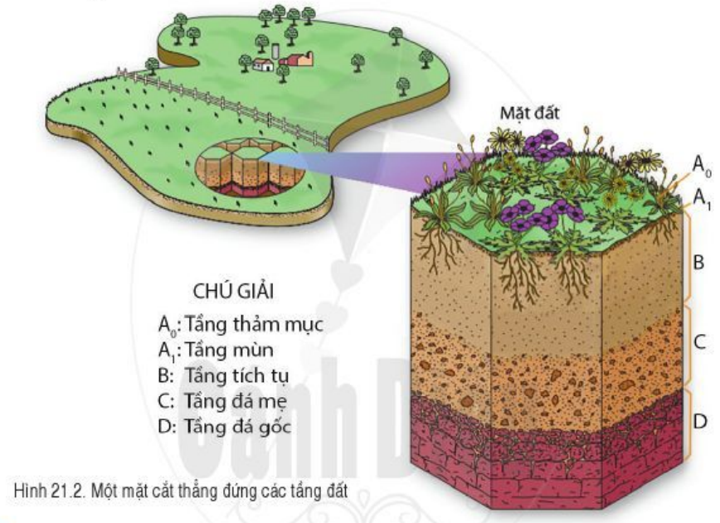  + Kể tên các tầng đất?  Gồm 3 tầng: Tầng đá mẹ, tầng tích tụ và tầng chứa mùn.  + Tầng nào chứa nhiều dinh dưỡng và trực tiếp tác động đến sự sinh trưởng và phát triển của thực vật?  + Có những nhân tố nào tham gia vào quá trình hình thành đất?  + Nhân tố hình thành đất nào là quan trọng nhất? Vì sao?  - HS: Tiếp cận nhiệm vụ và lắng nghe  Thực hiện nhiệm vụ  GV: Gợi ý, hỗ trợ học sinh thực hiện nhiệm vụ  HS: Suy nghĩ, trả lời  Báo cáo kết quả và thảo luận  HS: Trình bày kết quả  GV: Lắng nghe, gọi HS nhận xét và bổ sung  Đánh giá kết quả thực hiện nhiệm vụ học tập  GV: Chuẩn kiến thức và ghi bảng  HS: Lắng nghe, ghi bài | c, Các tầng đất  - Theo chiều thẳng đứng lớp đất gồm nhiều tầng khác nhau:  + Tầng chứa mùn  + Tầng tích tụ  + Tầng đá mẹ  + Tầng đá gốc  - Trong đó tầng tích tụ có tác động mạnh mẽ đến sự sinh trưởng và phát triển của sinh vật.  d, Các nhân tố hình thành đất  - Các nhân tố ảnh hưởng đến quá trình hình thành đất như đá mẹ, khí hậu, sinh vật, địa hình và thời gian.  - Khí hậu, đá mẹ và sinh vật là 3 nhân tố đóng vai trò quan trọng nhất.  - Quá trình hình thành đất diễn ở vùng nhiệt đới diễn ra nhanh hơn so với miền ôn đới và vùng cực.  - Trong đó nhân tố đóng vai trò quan trọng nhất là đá mẹ.

Hoạt động 2.3: Tìm hiểu một số nhóm đất chính trên Trái Đất
a. Mục tiêu:
- HS kể tên và xác định được trên bản đồ 1 số nhóm đất có diện tích lớn trên thế giới điển hình ở vùng nhiệt đới và ở vùng ôn đới.
- Có ý thức sử dụng hợp lí và bảo vệ tài nguyên đất.
b. Tổ chức thực hiện

HOẠT ĐỘNG CỦA GV VÀ HS | DỰ KIẾN SẢN PHẨM
Chuyển giao nhiệm vụ học tập  - GV: Dựa vào H21.3 và thông tin trong bài, em hãy  + Kể tên các nhóm đất điển hình trên Trái đất?  + Xác định nơi phân bố chủ yếu của các nhóm đất?  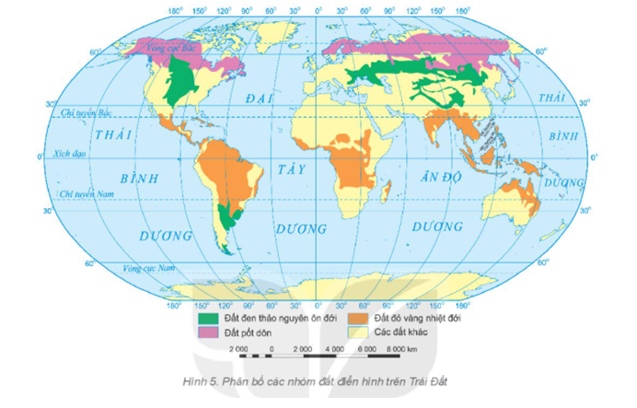  + Việt Nam có loại đất nào chiếm diện tích chủ yếu?  - HS: Lắng nghe và tiếp cận nhiệm vụ  Thực hiện nhiệm vụ  GV: Gợi ý, hỗ trợ học sinh thực hiện nhiệm vụ  HS: Suy nghĩ, trả lời  Báo cáo kết quả và thảo luận  HS: Trình bày kết quả  GV: Lắng nghe, gọi HS nhận xét và bổ sung  Đánh giá kết quả thực hiện nhiệm vụ học tập  GV: Chuẩn kiến thức và ghi bảng  HS: Lắng nghe, ghi bài | 2. MỘT SỐ NHÓM ĐẤT CHÍNH  - Đất đen thảo nguyên ôn đới: Khu vực Trung Á, trung tâm Bắc Mĩ, Nam Mĩ.  - Đất pốt dôn: Bắc Âu, Bắc Á, Bắc Mỹ; từ 45⁰B đến 60 – 65⁰B.  - Đất feralit đỏ vàng nhiệt đới: ĐNÁ, Nam Á, Trung Phi, Nam Mỹ (kv A-ma-dôn), Đông Bắc Ô-xtrây-li-a.

3. HOẠT ĐỘNG LUYỆN TẬP
a. Mục tiêu: Giúp học sinh khắc sâu kiến thức bài học.
b. Tổ chức thực hiện
Chuyển giao nhiệm vụ học tập
- GV: đưa ra các câu hỏi.
Câu 1: Dựa vào bản đồ H21.3 (SGK) cho biết tên nhóm đất phổ biến ở nước ta?
Câu 2.Tại sao để bảo vệ đất, chúng ta phải phủ xanh đất trống, đồi núi trọc?
Câu 3. Con người có tác động như thế nào đến sự biến đổi của đất?
- HS: lắng nghe
Thực hiện nhiệm vụ
HS suy nghĩ, thảo luận theo cặp để tìm đáp án đúng.
Báo cáo kết quả và thảo luận
HS lần lượt trả lời các câu hỏi trắc nghiệm
Đánh giá kết quả thực hiện nhiệm vụ
GV chuẩn kiến thức, nhấn mạnh kiến thức trọng tâm của bài học

4. HOẠT ĐỘNG VẬN DỤNG
a. Mục tiêu: Hệ thống lại kiến thức có liên quan đến bài học hôm nay
b. Tổ chức thực hiện
Chuyển giao nhiệm vụ học tập
GV giao nhiệm vụ: Hãy sưu tầm tư liệu, nghiên cứu để viết về nhóm đất phổ biến ở nước ta.
Thực hiện nhiệm vụ
GV: Gợi ý, hỗ trợ học sinh thực hiện.
HS: Hỏi và đáp ngắn gọn
GV dặn dò HS tự làm ở nhà tiết sau trình bày.
Đánh giá kết quả thực hiện nhiệm vụ
GV nhận xét đánh giá ở tiết học sau.

* Hướng dẫn học ở nhà:
- Học bài, làm bài tập.
- Chuẩn bị trước bài 22: Sự đa dạng của thế giới sinh vật. Các đới thiên nhiên trên Trái Đất. Rừng nhiệt đới.
+ Đọc và trả lời các câu hỏi trong sgk.
+ Sưu tầm hình ảnh một số loài sinh vật sống được trong môi trường khắc nghiệt.
+ Tìm hiểu các loài sinh vật trong Sách đỏ Việt Nam.

******************************************************

Ngày dạy: 7/4/2023
TIẾT 42, 43, 44 – BÀI 22: SỰ ĐA DẠNG CỦA THẾ GIỚI SINH VẬT.
CÁC ĐỚI THIÊN NHIÊN TRÊN TRÁI ĐẤT. RỪNG NHIỆT ĐỚI
Môn học: Lịch sử và địa lí. Phân môn: Địa lí 6
Thời gian thực hiện: 3 tiết

I – MỤC TIÊU
1. Kiến thức
- Nêu được ví dụ về sự đa dạng của thế giới sinh vật trên lục địa và ở biển.
- Xác định được trên bản đồ sự phân bố các đới thiên nhiên trên thế giới.
- Trình bày được đặc điểm của rừng nhiệt đới.
2. Năng lực
* Năng lực chung
- Năng lực tự chủ và tự học: biết chủ động tích cực thực hiện nhiệm vụ học tập.
- Năng lực giao tiếp và hợp tác: biết chủ động đưa ra ý kiến giải pháp khi được giao nhiệm vụ để hoàn thành tốt khi làm việc nhóm.
* Năng lực Địa Lí
- Năng lực tìm hiểu địa lí:
- Vận dụng kiến thức, kĩ năng đã học: Biết liên hệ thực tế để giải thích các hiện tượng, các vấn đề liên quan đến bài học; Liên hệ với Việt Nam nếu có
- Năng lực nhận thức khoa học địa lí: Phân tích mối liên hệ giữa các yếu tố tự nhiên
3. Phẩm chất
- Trách nhiệm:
- Chăm chỉ: tích cực, chủ động trong các hoạt động học
- Nhân ái: Chia sẻ, cảm thông với những sự khó khăn, thách thức của những vấn đề liên quan đến nội dung bài học.
II – THIẾT BỊ DẠY HỌC VÀ HỌC LIỆU
1. Chuẩn bị của giáo viên
- Bản đồ các đới thiên nhiên trên Trái Đất.
- Video, tranh ảnh về các đới thiên nhiên trên Trái Đất.
- Hình ảnh sgk phóng to
- Phiếu học tập
2. Chuẩn bị của học sinh: sách giáo khoa, vở ghi..
III – TIẾN TRÌNH DẠY HỌC
1. HOẠT ĐỘNG MỞ ĐẦU
a. Mục tiêu: Giáo viên đưa ra tình huống để học sinh giải quyết, trên cơ sở đó để hình thành kiến thức vào bài học mới.
b. Tổ chức thực hiện
Chuyển giao nhiệm vụ học tập
GV: Tổ chức cho HS tham gia trò chơi “Ai nhanh hơn”
Trong vòng 60 giây em hãy kể tên các loài động vật, thực vật cùng môi trường sống của chúng mà em biết.
+ Kể tên liên tiếp theo vòng tròn.
+ Người sau không được trùng người trước, nếu trùng loại trực tiếp.
+ Hết giờ người kể cuối cùng là người chiến thắng.
HS: Lắng nghe và tiếp cận nhiệm vụ
Thực hiện nhiệm vụ học tập
GV: Gợi ý, hỗ trợ học sinh thực hiện nhiệm vụ
HS: Suy nghĩ, trả lời
Báo cáo kết quả và thảo luận
GV: Lắng nghe, gọi HS nhận xét và bổ sung
HS: Trình bày kết quả
Đánh giá kết quả thực hiện nhiệm vụ học tập
GV: Chuẩn kiến thức và dẫn vào bài mới
HS: Lắng nghe, vào bài mới
Sự phát sinh và phát triển của sinh vật trên Trái Đất có vai trò quan trọng đối với sự tồn tại và phát triển của xã hội loài ngưòi. Sự sống trên Trái Đất phụ thuộc vào sự đa dạng của sinh vật. Vậy sinh vật trên Trái Đất đa dạng như thế nào? Chúng có giống nhau ở mọi noi không? Có rất nhiều nhũng câu hỏi xoay quanh thế giới sinh vật mà chúng ta đang cần lời giải đáp.
2. HOẠT ĐỘNG HÌNH THÀNH KIẾN THỨC MỚI
Hoạt động 2.1: Tìm hiểu sự đa dạng của thế giới sinh vật
a. Mục tiêu:
- HS biết được sự đa dạng của sinh vật trên Trái Đất.
- Nêu được ví dụ về sự đa dạng của thế giới sinh vật trên lục địa và ở biển, đại dương.
b. Tổ chức thực hiện

HOẠT ĐỘNG CỦA GV VÀ HS | DỰ KIẾN SẢN PHẨM
Chuyển giao nhiệm vụ học tập  - GV: yêu cầu HS đọc thông tin sgk/179 và các hình ảnh trong H22.1, hãy trả lời các câu hỏi:  + Sinh vật cư trú ở những nơi nào trên Trái Đất? Lấy ví dụ?  + Em có nhận xét gì về sinh vật trên Trái Đất?  + Theo em, sinh vật có phân bố đều trong các môi trường sống không?  Sinh vật tập trung ở những nơi có thực vật mọc, dày khoảng vài chục mét phía trên và dưới mặt đất trên lục địa.  Trong đại dương sinh vật phát triển khắp các tầng của đại dương kể cả những tầng nước sâu xuống vực thẳm đại dương.  → Trên lục địa sinh vật và thực vật đều rất đa dạng nhưng tập trung chủ yếu ở đới nóng và đới ôn hòa. Trong đại dương sinh vật phát triển khắp các tầng của đại dương kể cả những tầng nước sâu xuống vực thẳm đại dương. Nguyên nhâ do môi trường biển ít có sự biến động hơn môi trường lục địa.  + Tìm những biểu hiện chứng minh sinh vật trên Trái Đất rất đa dạng ?  + Theo em, số lượng loài sinh vật trên Trái Đất ổn định hay luôn thay đổi? Tại sao?  + Hãy kể tên một số loài thực vật, động vật sổng trên lục địa; ở biển, đại dương và ở vùng Bắc Cực.  - HS: Lắng nghe và tiếp cận nhiệm vụ  Thực hiện nhiệm vụ học tập  GV: Gợi ý, hỗ trợ học sinh thực hiện nhiệm vụ  HS: Suy nghĩ, trả lời  Báo cáo kết quả và thảo luận  HS: Trình bày kết quả  GV: Lắng nghe, gọi HS nhận xét và bổ sung  Đánh giá kết quả thực hiện nhiệm vụ học tập  GV: Chuẩn kiến thức và ghi bảng  HS: Lắng nghe, ghi bài | 1. Sự đa dạng của thế giới sinh vật  - Sinh vật trên Trái Đất rất da dạng:  + Gồm động vật, thực vật, các vi sinh vật và các dạng sống khác.  + Phân bố ở nhiều môi trường: trên mặt đất, bầu trời, mặt nước, dưới lòng đất.  + Đa dạng về thành phần loài: khoảng 10-14 triệu loài.  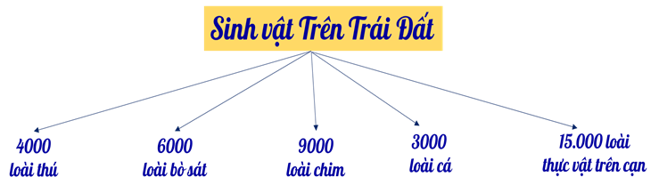  - Số lượng sinh vật trên Trái Đất luôn thay đổi do tác động của môi trường sống và con người.
Hoạt động 2.2: Tìm hiểu các đới thiên nhiên trên Trái Đất
a. Mục tiêu:
- Xác định được trên bản đồ sự phân bố các đới thiên nhiên trên thế giới.
- HS biết được phạm vi, đặc điểm khí hậu, sinh vật ở đới nóng, đới ôn hòa và đới lạnh.
b. Tổ chức thực hiện

HOẠT ĐỘNG CỦA GV VÀ HS | DỰ KIẾN SẢN PHẨM
Chuyển giao nhiệm vụ học tập
- GV: yêu cầu HS đọc thông tin sgk/180 và quan sát H22.2, hãy kể tên và xác định vị trí các đới thiên nhiên trên Trái Đất?

THẢO LUẬN NHÓM
Các nhóm tìm hiểu thông tin sgk và hiểu biết của bản thân, thảo luận và hoàn thành phiếu học tập:
N1: Tìm hiểu đặc điểm của đới nóng.
N2: Tìm hiểu đặc điểm của đới ôn hòa.
N1: Tìm hiểu đặc điểm của đới lạnh.

Đặc điểm | Đới nóng | Đới ôn hòa | Đới lạnh
Phạm vi
Khí hậu
Thực vật
Động vật

- HS: Lắng nghe và tiếp cận nhiệm vụ
Thực hiện nhiệm vụ học tập
GV: Gợi ý, hỗ trợ học sinh thực hiện nhiệm vụ
HS: Suy nghĩ, trả lời
Báo cáo kết quả và thảo luận
HS: Trình bày kết quả
GV: Lắng nghe, gọi HS nhận xét và bổ sung
Đánh giá kết quả thực hiện nhiệm vụ học tập
GV: Chuẩn kiến thức và ghi bảng
HS: Lắng nghe, ghi bài

2. Các đới thiên nhiên trên Trái Đất

Đặc điểm | Đới nóng | Đới ôn hòa | Đới lạnh
Phạm vi | Khoảng 30⁰B – 30⁰N | Từ 30⁰ – 60⁰ ở cả 2 bán cầu | Từ 60⁰ trở về 2 cực
Khí hậu | Nhiệt độ cao, mưa nhiều; cảnh quan thiên nhiên thay đổi theo chế độ mưa. | Nhiệt độ trung bình, các mùa thay đổi rõ rệt. | Khắc nghiệt, nhiệt độ và lượng mưa thấp.
Thực vật | Phong phú, đa dạng: rừng mưa nhiệt đới, rừng nhiệt đới gió mùa, xa van,... | Rừng taiga, cây hỗn hợp, rừng lá cứng, thảo nguyên,... | Thực vật nghèo nàn, chủ yếu là cây thân thảo thấp lùn, rêu, địa y,...
Động vật | Phong phú, đa dạng. | Các loài di cư và ngủ đông. | Các loài thích nghi với khí hậu lạnh.

Hoạt động 2.3: Tìm hiểu về rừng nhiệt đới
a. Mục tiêu: HS nêu được sự phân bố, nhiệt độ, lượng mưa và sự phong phú của sinh vật trong rừng nhiệt đới.
b. Tổ chức thực hiện

HOẠT ĐỘNG CỦA GV VÀ HS | DỰ KIẾN SẢN PHẨM
Chuyển giao nhiệm vụ học tập  - GV: Quan sát lên hình 22.3, kết hợp nội dung sgk em hãy:  + Cho biết có những kiểu rừng chính nào ở vùng nhiệt đới?  + Xác định phạm vi phân bố các kiểu rừng nhiệt đới trên Trái Đất?  + Nêu đặc điểm của rừng nhiệt đới?  + Vì sao rừng mưa nhiệt đới lại có cấu trúc tầng tán phức tạp?  Rừng nhiệt đới nằm trong phạm vi khí hậu nhiệt đới có góc chiếu sáng lớn, chế độ nhiệt - ẩm dồi dào.  - HS: Lắng nghe và tiếp cận nhiệm vụ  Thực hiện nhiệm vụ học tập  GV: Gợi ý, hỗ trợ học sinh thực hiện nhiệm vụ  HS: Suy nghĩ, trả lời  Báo cáo kết quả và thảo luận  HS: Trình bày kết quả  GV: Lắng nghe, gọi HS nhận xét và bổ sung  Đánh giá kết quả thực hiện nhiệm vụ học tập  GV: Chuẩn kiến thức và ghi bảng  HS: Lắng nghe, ghi bài  * GV mở rộng:  - Sự khác nhau của rừng mưa nhiệt đới và rừng nhiệt đới gió mùa: Ít tầng hơn; phần lớn cây trong rừng bị rụng lá về mùa khô; rừng thoáng và không ẩm ướt bằng rừng mưa nhiệt đới  - Hiện trạng rừng trên thế giới và ở VN hiện nay.  - Các loài động vật đã tuyệt chủng và có nguy cơ bị tuyệt chủng ở VN hiện nay.  + Những loài động vật đã tuyệt chủng ở Việt Nam: Tê giác hai sừng (còn gọi là tê giác Sumatra); Lợn vòi; Cầy rái cá; Cá chình Nhật; Cá chép gốc; Cá lợ thân thấp; Hươu sao; Cá sấu hoa cà; Tê giác một sừng.  + Những loài động vật đang đứng trước nguy cơ bị tuyệt chủng: hổ, voi, bò tót, sao la, hươu vàng, voọc mũi hếch, voọc đầu trắng, voọc mông trắng, cò quăm cánh xanh, rùa da, rùa Hồ Gươm, tê giác 1 sừng, các sấu hoa cà. | 3. Rừng nhiệt đới  - Rừng nhiệt đới phân bố ở hai bên xích đạo, mở rộng đến hai chí tuyến, khoảng vĩ độ 30⁰.  - Khí hậu: nóng quanh năm, nhiệt độ trung bình năm > 21⁰C, mưa nhiều trên 1700mm/năm.  - Rừng có nhiều tầng tán, hệ động thực vật phong phú.

3. HOẠT ĐỘNG LUYỆN TẬP
a. Mục tiêu: Giúp học sinh củng cố và khắc sâu kiến thức bài học.
b. Tổ chức thực hiện
Chuyển giao nhiệm vụ học tập
- GV: HS suy nghĩ, thảo luận hoàn thành các câu hỏi sau.
1. Em hãy kể tên một số loài động vật có tập tính di cư mà em biết. Tại sao các loài động vật lại có tập tính di cư?
2. Em hãy cho biết Việt Nam thuộc đới thiên nhiên nào? Loại rừng chiếm diện tích lớn của nước là gì? Nêu đặc điểm đặc trưng của loại rừng đó?
- HS: lắng nghe và tiếp cận nhiệm vụ
Thực hiện nhiệm vụ học tập
HS suy nghĩ, thảo luận để tìm ra câu trả lời.
Báo cáo kết quả và thảo luận
HS lần lượt trả lời các câu hỏi
Đánh giá kết quả thực hiện nhiệm vụ học tập
GV chuẩn kiến thức, nhấn mạnh kiến thức trọng tâm của bài học

4. HOẠT ĐỘNG VẬN DỤNG
a. Mục đích: HS biết được giải thích được những vấn đề có liên quan đến bài học hôm nay.
b. Tổ chức thực hiện
Chuyển giao nhiệm vụ học tập
- GV: HS hoàn thành các nội dung sau.
1. Là một học sinh- chủ nhân tương lai của đất nước em cần làm gì để bảo vệ các loài sinh vật trên Trái Đất ?
2. Em hãy đóng vai là một nhà hoạt động môi trường, đề xuất một số giải pháp nhằm góp phần bảo vệ thực vật, động vật trên Trái Đất.
- HS: Lắng nghe và tiếp cận nhiệm vụ
Thực hiện nhiệm vụ học tập
GV: Gợi ý, hỗ trợ học sinh thực hiện nhiệm vụ
HS: Suy nghĩ, trả lời
Báo cáo kết quả và thảo luận
HS: trình bày kết quả
GV: Lắng nghe, gọi HS nhận xét và bổ sung
ước 4: Đánh giá kết quả thực hiện nhiệm vụ học tập
GV: Chuẩn kiến thức
HS: Lắng nghe và ghi nhớ.

* Hướng dẫn học ở nhà:
- Học bài, làm bài tập.
- Chuẩn bị bài 23: TH: Tìm hiểu lớp phủ thực vật ở địa phương.

Ngày dạy:
TIẾT 45 – BÀI 23: THỰC HÀNH:
TÌM HIỂU LỚP PHỦ THỰC VẬT Ở ĐỊA PHƯƠNG
Môn học: Lịch sử và địa lí. Phân môn: Địa lí 6
Thời gian thực hiện: 1 tiết
I – MỤC TIÊU
1. Kiến thức
Biết cách tìm hiểu môi trường tự nhiên qua tài liệu và tham quan địa phương.
2. Năng lực
* Năng lực chung
- Năng lực tự chủ và tự học: biết chủ động tích cực thực hiện nhiệm vụ học tập.
- Năng lực giao tiếp và hợp tác: biết chủ động đưa ra ý kiến giải pháp khi được giao nhiệm vụ để hoàn thành tốt khi làm việc nhóm.
* Năng lực Địa Lí
- Năng lực tìm hiểu địa lí:
- Vận dụng kiến thức, kĩ năng đã học: Biết liên hệ thực tế để giải thích các hiện tượng, các vấn đề liên quan đến bài học; Liên hệ với Việt Nam nếu có
- Năng lực nhận thức khoa học địa lí: Phân tích mối liên hệ giữa các yếu tố tự nhiên
3. Phẩm chất
- Trách nhiệm:
- Chăm chỉ: tích cực, chủ động trong các hoạt động học
- Nhân ái: Chia sẻ, cảm thông với những sự khó khăn, thách thức của những vấn đề liên quan đến nội dung bài học.
II. THIẾT BỊ DẠY HỌC VÀ HỌC LIỆU
1. Chuẩn bị của giáo viên
- Giáo án.
- Tranh ảnh video về thực vật, động vật ở địa phương.
2. Chuẩn bị của học sinh: sách giáo khoa, vở ghi.. .
III – TIẾN TRÌNH DẠY HỌC
1. HOẠT ĐỘNG 1 MỞ ĐẦU
a. Mục tiêu: Giáo viên đưa ra tình huống để học sinh giải quyết, trên cơ sở đó để hình thành kiến thức vào bài học mới.
b. Tổ chức thực hiện
Chuyển giao nhiệm vụ học tập
GV: Nêu hiểu biết của bản thân về môi trương tự nhiên của địa phương mình.
HS: Lắng nghe và tiếp cận nhiệm vụ.
Thực hiện nhiệm vụ học tập
GV: Gợi ý, hỗ trợ học sinh thực hiện nhiệm vụ
HS: Suy nghĩ, trả lời
Báo cáo kết quả và thảo luận
GV: Lắng nghe, gọi HS nhận xét và bổ sung
HS: Trình bày kết quả
Đánh giá kết quả thực hiện nhiệm vụ học tập
GV: Chuẩn kiến thức và dẫn vào bài mới
HS: Lắng nghe, vào bài mới

2. HOẠT ĐỘNG HÌNH THÀNH KIẾN THỨC MỚI
Hoạt động 2.1: Gợi ý một số nội dung
a. Mục tiêu: HS biết được các nội dung cần thực hiện trong việc tìm hiểu về môi trường tự nhiên của địa phương mình.
b. Tổ chức thực hiện

HOẠT ĐỘNG CỦA GV VÀ HS | DỰ KIẾN SẢN PHẨM
Chuyển giao nhiệm vụ học tập  - GV: Tổ chức cho HS tham quan một khu vườn hoặc một công viên ờ địa phương và giới thiệu các nội dung:  + Quan sát lớp phủ thực vật ở địa điểm tham quan có mấy tầng? Độ cao trung bình của mỗi tầng?...  + Chọn ra một số loài cây ở mỗi tầng để tìm hiểu sâu hơn: tên loài cây, công dụng (cây bóng mát, cây lấy gỗ, cây ăn quả, cây thuốc, rau, hoa,...) và những đặc điềm khác mà em cho là thú vị, quan trọng.  +Tìm hiển đặc điểm thích nghi với môi trường của các loài cây (cây ưa sáng, cây chịu bóng, cây ưa ầm, cây chịu được khô hạn, cây ưa bóng râm,...) đã chọn để quan sát. Một số thông tin có thể được bổ sung khi hỏi những người hiểu biết hơn như chủ khu vưòn hoặc người lớn trong công viên.  Bổ sung thông tin về các loài cây mà em tìm hiểu qua các nguồn khác như sách, báo, tài liệu trên internet.  - HS: Tiếp cận nhiệm vụ và lắng nghe  Thực hiện nhiệm vụ học tập  GV: Gợi ý, hỗ trợ học sinh thực hiện nhiệm vụ  HS: Suy nghĩ, trả lời  Báo cáo kết quả và thảo luận  HS: Trình bày kết quả  GV: Lắng nghe, gọi HS nhận xét và bổ sung  Đánh giá kết quả thực hiện nhiệm vụ học tập  GV: Chuẩn kiến thức và ghi bảng  HS: Lắng nghe, ghi bài | 1. Nội dung thực hành  - Tham quan một khu vườn hoặc một công viên ờ địa phương bao gồm các bước:  + Bước 1: Thu thập thông tin.  + Bước 2: Thực hiện tham quan.  + Bước 3: Thảo luận với các thành viên khác.  + Bước 4: Tham khảo sự hướng dẫn của giáo viên.  - Bổ sung thông tin về các loài cây mà em tìm hiểu qua các nguồn khác như sách, báo, tài liệu trên internet.

Hoạt động 2.2: Tổ chức báo cáo sản phẩm
a. Mục tiêu: HS biết được cách thức nghiên cứu, tìm hiểu về môi trương tự nhiên của tỉnh.
b. Tổ chức thực hiện

HOẠT ĐỘNG CỦA GV VÀ HS | DỰ KIẾN SẢN PHẨM
Chuyển giao nhiệm vụ học tập  - GV: hướng dẫn HS các bước làm như sau.  a, Thành lập nhóm và lựa chọn nội dung.  b, Phân công nhiệm vụ cho các thành viên trong nhóm.  c, Xác định thời gian và địa điềm tham quan ở địa phương.  d, Thu thập tài liệu và xứ lí tài liệu.  - Thu thập tài liệu qua sách vở, mạng internet, cơ quan quản lí vấn đề ở địa phương.  - Tham quan, tìm hiểu thực tế địa phương.  - Tìm hiểu qua người dân địa phương (phương pháp xã hội học).  - Phân tích, tổng hợp, so sánh các kết quả đã tìm hiểu được.  e, Hoàn thành bài báo cáo.  - Viết báo cáo: Từ các tài liệu đã có, viết báo cáo theo gợi ý (nên viết ngắn gọn, súc tích):  + Nêu ý nghĩa của việc tìm hiểu mồi trường tự nhiên.  + Nêu hiện trạng và nguyên nhân.  + Một số giải pháp.  - Trình bày báo cáo:  + Phân công người báo cáo trước lớp.  + Chuẩn bị nội dung kèm theo: tranh ảnh, bảng số liệu, biểu đồ,...  - HS: Lắng nghe và tiếp cận nhiệm vụ  Thực hiện nhiệm vụ học tập  GV: Gợi ý, hỗ trợ học sinh thực hiện nhiệm vụ  HS: Suy nghĩ, trả lời  Báo cáo kết quả và thảo luận  HS: Trình bày kết quả  GV: Lắng nghe, gọi HS nhận xét và bổ sung  Đánh giá kết quả thực hiện nhiệm vụ học tập  GV: Chuẩn kiến thức và ghi bảng  HS: Lắng nghe, ghi bài | 2. Tổ chức báo cáo sản phẩm  Bao gồm các bước:  - Bước 1: Tổng hợp các tài liệu.  - Bước 2: Viết báo cáo tham quan.  - Bước 3: Trình bày báo cáo tham quan.  - Bước 4: Mô tả lại quá trình tham quan.

3. HOẠT ĐỘNG LUYỆN TẬP
a. Mục tiêu: Giúp học sinh củng cố và khắc sâu kiến thức bài học.
b. Tổ chức thực hiện
Chuyển giao nhiệm vụ học tập
- GV: HS suy nghĩ, thảo luận và tiếp tục hoàn thành các yêu cầu của bài thực hành.
- HS: lắng nghe
Thực hiện nhiệm vụ học tập
HS suy nghĩ, thảo luận để tìm ra câu trả lời.
Báo cáo kết quả và thảo luận
HS lần lượt trả lời các câu hỏi
Đánh giá kết quả thực hiện nhiệm vụ học tập
GV chuẩn kiến thức, nhấn mạnh kiến thức trọng tâm của bài học

4. HOẠT ĐỘNG VẬN DỤNG
a. Mục tiêu: HS biết được, giải thích được những vấn đề có liên quan đến bài học hôm nay.
b. Tổ chức thực hiện
Chuyển giao nhiệm vụ học tập
- GV: yêu cầu HS tham quan công viên hoặc vườn nhà quan sát lớp phủ thực vật và viết báo cáo giống như quy trình thực hiện bài thực hành.
- HS: Lắng nghe và tiếp cận nhiệm vụ
Thực hiện nhiệm vụ học tập
GV: Gợi ý, hỗ trợ học sinh thực hiện nhiệm vụ
HS: Suy nghĩ, trả lời
Báo cáo kết quả và thảo luận
HS: trình bày kết quả
GV: Lắng nghe, gọi HS nhận xét và bổ sung
Đánh giá kết quả thực hiện nhiệm vụ học tập
GV: Chuẩn kiến thức
HS: Lắng nghe và ghi nhớ.

* Hướng dẫn học ở nhà:
- Hoàn thiện bài báo cáo thực hành.
- Chuẩn bị trước bài 24: Dân số thế giới. Sự phân bố dân cư thế giới. Các thành phố lớn trên thế giới.
+ Tìm hiểu quy mô dân số thế giới và Việt Nam hiện nay.
+ Tìm hiểu sự phân bố dân cư trên thế giới. Nguyên nhân của sự phân bố đó.
+ Tìm hiểu những nét nổi bật của 10 thành phố đông dân nhất thế giới.

******************************************************************************

Ngày dạy:
TIẾT 42, 43, 44 – BÀI 22: SỰ ĐA DẠNG CỦA THẾ GIỚI SINH VẬT.
CÁC ĐỚI THIÊN NHIÊN TRÊN TRÁI ĐẤT. RỪNG NHIỆT ĐỚI
Môn học: Lịch sử và địa lí. Phân môn: Địa lí 6
Thời gian thực hiện: 3 tiết

I – MỤC TIÊU
1. Kiến thức
- Nêu được ví dụ về sự đa dạng của thế giới sinh vật trên lục địa và ở biển.
- Xác định được trên bản đồ sự phân bố các đới thiên nhiên trên thế giới.
- Trình bày được đặc điểm của rừng nhiệt đới.
2. Năng lực
* Năng lực chung
- Năng lực tự chủ và tự học: biết chủ động tích cực thực hiện nhiệm vụ học tập.
- Năng lực giao tiếp và hợp tác: biết chủ động đưa ra ý kiến giải pháp khi được giao nhiệm vụ để hoàn thành tốt khi làm việc nhóm.
* Năng lực Địa Lí
- Năng lực tìm hiểu địa lí:
- Vận dụng kiến thức, kĩ năng đã học: Biết liên hệ thực tế để giải thích các hiện tượng, các vấn đề liên quan đến bài học; Liên hệ với Việt Nam nếu có
- Năng lực nhận thức khoa học địa lí: Phân tích mối liên hệ giữa các yếu tố tự nhiên
3. Phẩm chất
- Trách nhiệm:
- Chăm chỉ: tích cực, chủ động trong các hoạt động học
- Nhân ái: Chia sẻ, cảm thông với những sự khó khăn, thách thức của những vấn đề liên quan đến nội dung bài học.
II – THIẾT BỊ DẠY HỌC VÀ HỌC LIỆU
1. Chuẩn bị của giáo viên
- Bản đồ các đới thiên nhiên trên Trái Đất.
- Video, tranh ảnh về các đới thiên nhiên trên Trái Đất.
- Hình ảnh sgk phóng to
- Phiếu học tập
2. Chuẩn bị của học sinh: sách giáo khoa, vở ghi..
III – TIẾN TRÌNH DẠY HỌC
1. HOẠT ĐỘNG MỞ ĐẦU
a. Mục tiêu: Giáo viên đưa ra tình huống để học sinh giải quyết, trên cơ sở đó để hình thành kiến thức vào bài học mới.
b. Tổ chức thực hiện
Chuyển giao nhiệm vụ học tập
GV: Tổ chức cho HS tham gia trò chơi “Ai nhanh hơn”
Trong vòng 60 giây em hãy kể tên các loài động vật, thực vật cùng môi trường sống của chúng mà em biết.
+ Kể tên liên tiếp theo vòng tròn.
+ Người sau không được trùng người trước, nếu trùng loại trực tiếp.
+ Hết giờ người kể cuối cùng là người chiến thắng.
HS: Lắng nghe và tiếp cận nhiệm vụ
Thực hiện nhiệm vụ học tập
GV: Gợi ý, hỗ trợ học sinh thực hiện nhiệm vụ
HS: Suy nghĩ, trả lời
Báo cáo kết quả và thảo luận
GV: Lắng nghe, gọi HS nhận xét và bổ sung
HS: Trình bày kết quả
Đánh giá kết quả thực hiện nhiệm vụ học tập
GV: Chuẩn kiến thức và dẫn vào bài mới
HS: Lắng nghe, vào bài mới
Sự phát sinh và phát triển của sinh vật trên Trái Đất có vai trò quan trọng đối với sự tồn tại và phát triển của xã hội loài ngưòi. Sự sống trên Trái Đất phụ thuộc vào sự đa dạng của sinh vật. Vậy sinh vật trên Trái Đất đa dạng như thế nào? Chúng có giống nhau ở mọi noi không? Có rất nhiều nhũng câu hỏi xoay quanh thế giới sinh vật mà chúng ta đang cần lời giải đáp.

2. HOẠT ĐỘNG HÌNH THÀNH KIẾN THỨC MỚI
Hoạt động 2.1: Tìm hiểu sự đa dạng của thế giới sinh vật
a. Mục tiêu:
- HS biết được sự đa dạng của sinh vật trên Trái Đất.
- Nêu được ví dụ về sự đa dạng của thế giới sinh vật trên lục địa và ở biển, đại dương.
b. Tổ chức thực hiện

HOẠT ĐỘNG CỦA GV VÀ HS | DỰ KIẾN SẢN PHẨM
Chuyển giao nhiệm vụ học tập  - GV: yêu cầu HS đọc thông tin sgk/179 và các hình ảnh trong H22.1, hãy trả lời các câu hỏi:  + Sinh vật cư trú ở những nơi nào trên Trái Đất? Lấy ví dụ?  + Em có nhận xét gì về sinh vật trên Trái Đất?  + Theo em, sinh vật có phân bố đều trong các môi trường sống không?  Sinh vật tập trung ở những nơi có thực vật mọc, dày khoảng vài chục mét phía trên và dưới mặt đất trên lục địa.  Trong đại dương sinh vật phát triển khắp các tầng của đại dương kể cả những tầng nước sâu xuống vực thẳm đại dương.  → Trên lục địa sinh vật và thực vật đều rất đa dạng nhưng tập trung chủ yếu ở đới nóng và đới ôn hòa. Trong đại dương sinh vật phát triển khắp các tầng của đại dương kể cả những tầng nước sâu xuống vực thẳm đại dương. Nguyên nhâ do môi trường biển ít có sự biến động hơn môi trường lục địa.  + Tìm những biểu hiện chứng minh sinh vật trên Trái Đất rất đa dạng ?  + Theo em, số lượng loài sinh vật trên Trái Đất ổn định hay luôn thay đổi? Tại sao?  + Hãy kể tên một số loài thực vật, động vật sổng trên lục địa; ở biển, đại dương và ở vùng Bắc Cực.  - HS: Lắng nghe và tiếp cận nhiệm vụ  Thực hiện nhiệm vụ học tập  GV: Gợi ý, hỗ trợ học sinh thực hiện nhiệm vụ  HS: Suy nghĩ, trả lời  Báo cáo kết quả và thảo luận  HS: Trình bày kết quả  GV: Lắng nghe, gọi HS nhận xét và bổ sung  Đánh giá kết quả thực hiện nhiệm vụ học tập  GV: Chuẩn kiến thức và ghi bảng  HS: Lắng nghe, ghi bài | 1. Sự đa dạng của thế giới sinh vật  - Sinh vật trên Trái Đất rất da dạng:  + Gồm động vật, thực vật, các vi sinh vật và các dạng sống khác.  + Phân bố ở nhiều môi trường: trên mặt đất, bầu trời, mặt nước, dưới lòng đất.  + Đa dạng về thành phần loài: khoảng 10-14 triệu loài.  - Số lượng sinh vật trên Trái Đất luôn thay đổi do tác động của môi trường sống và con người.
Hoạt động 2.2: Tìm hiểu các đới thiên nhiên trên Trái Đất
a. Mục tiêu:
- Xác định được trên bản đồ sự phân bố các đới thiên nhiên trên thế giới.
- HS biết được phạm vi, đặc điểm khí hậu, sinh vật ở đới nóng, đới ôn hòa và đới lạnh.
b. Tổ chức thực hiện

HOẠT ĐỘNG CỦA GV VÀ HS | DỰ KIẾN SẢN PHẨM
Chuyển giao nhiệm vụ học tập
- GV: yêu cầu HS đọc thông tin sgk/180 và quan sát H22.2, hãy kể tên và xác định vị trí các đới thiên nhiên trên Trái Đất?

THẢO LUẬN NHÓM
Các nhóm tìm hiểu thông tin sgk và hiểu biết của bản thân, thảo luận và hoàn thành phiếu học tập:
N1: Tìm hiểu đặc điểm của đới nóng.
N2: Tìm hiểu đặc điểm của đới ôn hòa.
N1: Tìm hiểu đặc điểm của đới lạnh.

Đặc điểm | Đới nóng | Đới ôn hòa | Đới lạnh
Phạm vi
Khí hậu
Thực vật
Động vật

- HS: Lắng nghe và tiếp cận nhiệm vụ
Thực hiện nhiệm vụ học tập
GV: Gợi ý, hỗ trợ học sinh thực hiện nhiệm vụ
HS: Suy nghĩ, trả lời
Báo cáo kết quả và thảo luận
HS: Trình bày kết quả
GV: Lắng nghe, gọi HS nhận xét và bổ sung
Đánh giá kết quả thực hiện nhiệm vụ học tập
GV: Chuẩn kiến thức và ghi bảng
HS: Lắng nghe, ghi bài

2. Các đới thiên nhiên trên Trái Đất

Đặc điểm | Đới nóng | Đới ôn hòa | Đới lạnh
Phạm vi | Khoảng 30⁰B – 30⁰N | Từ 30⁰ – 60⁰ ở cả 2 bán cầu | Từ 60⁰ trở về 2 cực
Khí hậu | Nhiệt độ cao, mưa nhiều; cảnh quan thiên nhiên thay đổi theo chế độ mưa. | Nhiệt độ trung bình, các mùa thay đổi rõ rệt. | Khắc nghiệt, nhiệt độ và lượng mưa thấp.
Thực vật | Phong phú, đa dạng: rừng mưa nhiệt đới, rừng nhiệt đới gió mùa, xa van,... | Rừng taiga, cây hỗn hợp, rừng lá cứng, thảo nguyên,... | Thực vật nghèo nàn, chủ yếu là cây thân thảo thấp lùn, rêu, địa y,...
Động vật | Phong phú, đa dạng. | Các loài di cư và ngủ đông. | Các loài thích nghi với khí hậu lạnh.

Hoạt động 2.3: Tìm hiểu về rừng nhiệt đới
a. Mục tiêu: HS nêu được sự phân bố, nhiệt độ, lượng mưa và sự phong phú của sinh vật trong rừng nhiệt đới.
b. Tổ chức thực hiện

HOẠT ĐỘNG CỦA GV VÀ HS | DỰ KIẾN SẢN PHẨM
Chuyển giao nhiệm vụ học tập  - GV: Quan sát lên hình 22.3, kết hợp nội dung sgk em hãy:  + Cho biết có những kiểu rừng chính nào ở vùng nhiệt đới?  + Xác định phạm vi phân bố các kiểu rừng nhiệt đới trên Trái Đất?  + Nêu đặc điểm của rừng nhiệt đới?  + Vì sao rừng mưa nhiệt đới lại có cấu trúc tầng tán phức tạp?  Rừng nhiệt đới nằm trong phạm vi khí hậu nhiệt đới có góc chiếu sáng lớn, chế độ nhiệt - ẩm dồi dào.  - HS: Lắng nghe và tiếp cận nhiệm vụ  Thực hiện nhiệm vụ học tập  GV: Gợi ý, hỗ trợ học sinh thực hiện nhiệm vụ  HS: Suy nghĩ, trả lời  Báo cáo kết quả và thảo luận  HS: Trình bày kết quả  GV: Lắng nghe, gọi HS nhận xét và bổ sung  Đánh giá kết quả thực hiện nhiệm vụ học tập  GV: Chuẩn kiến thức và ghi bảng  HS: Lắng nghe, ghi bài  * GV mở rộng:  - Sự khác nhau của rừng mưa nhiệt đới và rừng nhiệt đới gió mùa: Ít tầng hơn; phần lớn cây trong rừng bị rụng lá về mùa khô; rừng thoáng và không ẩm ướt bằng rừng mưa nhiệt đới  - Hiện trạng rừng trên thế giới và ở VN hiện nay.  - Các loài động vật đã tuyệt chủng và có nguy cơ bị tuyệt chủng ở VN hiện nay.  + Những loài động vật đã tuyệt chủng ở Việt Nam: Tê giác hai sừng (còn gọi là tê giác Sumatra); Lợn vòi; Cầy rái cá; Cá chình Nhật; Cá chép gốc; Cá lợ thân thấp; Hươu sao; Cá sấu hoa cà; Tê giác một sừng.  + Những loài động vật đang đứng trước nguy cơ bị tuyệt chủng: hổ, voi, bò tót, sao la, hươu vàng, voọc mũi hếch, voọc đầu trắng, voọc mông trắng, cò quăm cánh xanh, rùa da, rùa Hồ Gươm, tê giác 1 sừng, các sấu hoa cà. | 3. Rừng nhiệt đới  - Rừng nhiệt đới phân bố ở hai bên xích đạo, mở rộng đến hai chí tuyến, khoảng vĩ độ 30⁰.  - Khí hậu: nóng quanh năm, nhiệt độ trung bình năm > 21⁰C, mưa nhiều trên 1700mm/năm.  - Rừng có nhiều tầng tán, hệ động thực vật phong phú.

3. HOẠT ĐỘNG LUYỆN TẬP
a. Mục tiêu: Giúp học sinh củng cố và khắc sâu kiến thức bài học.
b. Tổ chức thực hiện
Chuyển giao nhiệm vụ học tập
- GV: HS suy nghĩ, thảo luận hoàn thành các câu hỏi sau.
1. Em hãy kể tên một số loài động vật có tập tính di cư mà em biết. Tại sao các loài động vật lại có tập tính di cư?
2. Em hãy cho biết Việt Nam thuộc đới thiên nhiên nào? Loại rừng chiếm diện tích lớn của nước là gì? Nêu đặc điểm đặc trưng của loại rừng đó?
- HS: lắng nghe và tiếp cận nhiệm vụ
Thực hiện nhiệm vụ học tập
HS suy nghĩ, thảo luận để tìm ra câu trả lời.
Báo cáo kết quả và thảo luận
HS lần lượt trả lời các câu hỏi
Đánh giá kết quả thực hiện nhiệm vụ học tập
GV chuẩn kiến thức, nhấn mạnh kiến thức trọng tâm của bài học

4. HOẠT ĐỘNG VẬN DỤNG
a. Mục đích: HS biết được giải thích được những vấn đề có liên quan đến bài học hôm nay.
b. Tổ chức thực hiện
Chuyển giao nhiệm vụ học tập
- GV: HS hoàn thành các nội dung sau.
1. Là một học sinh- chủ nhân tương lai của đất nước em cần làm gì để bảo vệ các loài sinh vật trên Trái Đất ?
2. Em hãy đóng vai là một nhà hoạt động môi trường, đề xuất một số giải pháp nhằm góp phần bảo vệ thực vật, động vật trên Trái Đất.
- HS: Lắng nghe và tiếp cận nhiệm vụ
Thực hiện nhiệm vụ học tập
GV: Gợi ý, hỗ trợ học sinh thực hiện nhiệm vụ
HS: Suy nghĩ, trả lời
Báo cáo kết quả và thảo luận
HS: trình bày kết quả
GV: Lắng nghe, gọi HS nhận xét và bổ sung
ước 4: Đánh giá kết quả thực hiện nhiệm vụ học tập
GV: Chuẩn kiến thức
HS: Lắng nghe và ghi nhớ.

* Hướng dẫn học ở nhà:
- Học bài, làm bài tập.
- Chuẩn bị bài 23: TH: Tìm hiểu lớp phủ thực vật ở địa phương.

Ngày dạy:
TIẾT 45 – BÀI 23: THỰC HÀNH:
TÌM HIỂU LỚP PHỦ THỰC VẬT Ở ĐỊA PHƯƠNG
Môn học: Lịch sử và địa lí. Phân môn: Địa lí 6
Thời gian thực hiện: 1 tiết
I – MỤC TIÊU
1. Kiến thức
Biết cách tìm hiểu môi trường tự nhiên qua tài liệu và tham quan địa phương.
2. Năng lực
* Năng lực chung
- Năng lực tự chủ và tự học: biết chủ động tích cực thực hiện nhiệm vụ học tập.
- Năng lực giao tiếp và hợp tác: biết chủ động đưa ra ý kiến giải pháp khi được giao nhiệm vụ để hoàn thành tốt khi làm việc nhóm.
* Năng lực Địa Lí
- Năng lực tìm hiểu địa lí:
- Vận dụng kiến thức, kĩ năng đã học: Biết liên hệ thực tế để giải thích các hiện tượng, các vấn đề liên quan đến bài học; Liên hệ với Việt Nam nếu có
- Năng lực nhận thức khoa học địa lí: Phân tích mối liên hệ giữa các yếu tố tự nhiên
3. Phẩm chất
- Trách nhiệm:
- Chăm chỉ: tích cực, chủ động trong các hoạt động học
- Nhân ái: Chia sẻ, cảm thông với những sự khó khăn, thách thức của những vấn đề liên quan đến nội dung bài học.
II. THIẾT BỊ DẠY HỌC VÀ HỌC LIỆU
1. Chuẩn bị của giáo viên
- Giáo án.
- Tranh ảnh video về thực vật, động vật ở địa phương.
2. Chuẩn bị của học sinh: sách giáo khoa, vở ghi.. .
III – TIẾN TRÌNH DẠY HỌC
1. HOẠT ĐỘNG 1 MỞ ĐẦU
a. Mục tiêu: Giáo viên đưa ra tình huống để học sinh giải quyết, trên cơ sở đó để hình thành kiến thức vào bài học mới.
b. Tổ chức thực hiện
Chuyển giao nhiệm vụ học tập
GV: Nêu hiểu biết của bản thân về môi trương tự nhiên của địa phương mình.
HS: Lắng nghe và tiếp cận nhiệm vụ.
Thực hiện nhiệm vụ học tập
GV: Gợi ý, hỗ trợ học sinh thực hiện nhiệm vụ
HS: Suy nghĩ, trả lời
Báo cáo kết quả và thảo luận
GV: Lắng nghe, gọi HS nhận xét và bổ sung
HS: Trình bày kết quả
Đánh giá kết quả thực hiện nhiệm vụ học tập
GV: Chuẩn kiến thức và dẫn vào bài mới
HS: Lắng nghe, vào bài mới

2. HOẠT ĐỘNG HÌNH THÀNH KIẾN THỨC MỚI
Hoạt động 2.1: Gợi ý một số nội dung
a. Mục tiêu: HS biết được các nội dung cần thực hiện trong việc tìm hiểu về môi trường tự nhiên của địa phương mình.
b. Tổ chức thực hiện

HOẠT ĐỘNG CỦA GV VÀ HS | DỰ KIẾN SẢN PHẨM
Chuyển giao nhiệm vụ học tập  - GV: Tổ chức cho HS tham quan một khu vườn hoặc một công viên ờ địa phương và giới thiệu các nội dung:  + Quan sát lớp phủ thực vật ở địa điểm tham quan có mấy tầng? Độ cao trung bình của mỗi tầng?...  + Chọn ra một số loài cây ở mỗi tầng để tìm hiểu sâu hơn: tên loài cây, công dụng (cây bóng mát, cây lấy gỗ, cây ăn quả, cây thuốc, rau, hoa,...) và những đặc điềm khác mà em cho là thú vị, quan trọng.  +Tìm hiển đặc điểm thích nghi với môi trường của các loài cây (cây ưa sáng, cây chịu bóng, cây ưa ầm, cây chịu được khô hạn, cây ưa bóng râm,...) đã chọn để quan sát. Một số thông tin có thể được bổ sung khi hỏi những người hiểu biết hơn như chủ khu vưòn hoặc người lớn trong công viên.  Bổ sung thông tin về các loài cây mà em tìm hiểu qua các nguồn khác như sách, báo, tài liệu trên internet.  - HS: Tiếp cận nhiệm vụ và lắng nghe  Thực hiện nhiệm vụ học tập  GV: Gợi ý, hỗ trợ học sinh thực hiện nhiệm vụ  HS: Suy nghĩ, trả lời  Báo cáo kết quả và thảo luận  HS: Trình bày kết quả  GV: Lắng nghe, gọi HS nhận xét và bổ sung  Đánh giá kết quả thực hiện nhiệm vụ học tập  GV: Chuẩn kiến thức và ghi bảng  HS: Lắng nghe, ghi bài | 1. Nội dung thực hành  - Tham quan một khu vườn hoặc một công viên ờ địa phương bao gồm các bước:  + Bước 1: Thu thập thông tin.  + Bước 2: Thực hiện tham quan.  + Bước 3: Thảo luận với các thành viên khác.  + Bước 4: Tham khảo sự hướng dẫn của giáo viên.  - Bổ sung thông tin về các loài cây mà em tìm hiểu qua các nguồn khác như sách, báo, tài liệu trên internet.

Hoạt động 2.2: Tổ chức báo cáo sản phẩm
a. Mục tiêu: HS biết được cách thức nghiên cứu, tìm hiểu về môi trương tự nhiên của tỉnh.
b. Tổ chức thực hiện

HOẠT ĐỘNG CỦA GV VÀ HS | DỰ KIẾN SẢN PHẨM
Chuyển giao nhiệm vụ học tập  - GV: hướng dẫn HS các bước làm như sau.  a, Thành lập nhóm và lựa chọn nội dung.  b, Phân công nhiệm vụ cho các thành viên trong nhóm.  c, Xác định thời gian và địa điềm tham quan ở địa phương.  d, Thu thập tài liệu và xứ lí tài liệu.  - Thu thập tài liệu qua sách vở, mạng internet, cơ quan quản lí vấn đề ở địa phương.  - Tham quan, tìm hiểu thực tế địa phương.  - Tìm hiểu qua người dân địa phương (phương pháp xã hội học).  - Phân tích, tổng hợp, so sánh các kết quả đã tìm hiểu được.  e, Hoàn thành bài báo cáo.  - Viết báo cáo: Từ các tài liệu đã có, viết báo cáo theo gợi ý (nên viết ngắn gọn, súc tích):  + Nêu ý nghĩa của việc tìm hiểu mồi trường tự nhiên.  + Nêu hiện trạng và nguyên nhân.  + Một số giải pháp.  - Trình bày báo cáo:  + Phân công người báo cáo trước lớp.  + Chuẩn bị nội dung kèm theo: tranh ảnh, bảng số liệu, biểu đồ,...  - HS: Lắng nghe và tiếp cận nhiệm vụ  Thực hiện nhiệm vụ học tập  GV: Gợi ý, hỗ trợ học sinh thực hiện nhiệm vụ  HS: Suy nghĩ, trả lời  Báo cáo kết quả và thảo luận  HS: Trình bày kết quả  GV: Lắng nghe, gọi HS nhận xét và bổ sung  Đánh giá kết quả thực hiện nhiệm vụ học tập  GV: Chuẩn kiến thức và ghi bảng  HS: Lắng nghe, ghi bài | 2. Tổ chức báo cáo sản phẩm  Bao gồm các bước:  - Bước 1: Tổng hợp các tài liệu.  - Bước 2: Viết báo cáo tham quan.  - Bước 3: Trình bày báo cáo tham quan.  - Bước 4: Mô tả lại quá trình tham quan.

3. HOẠT ĐỘNG LUYỆN TẬP
a. Mục tiêu: Giúp học sinh củng cố và khắc sâu kiến thức bài học.
b. Tổ chức thực hiện
Chuyển giao nhiệm vụ học tập
- GV: HS suy nghĩ, thảo luận và tiếp tục hoàn thành các yêu cầu của bài thực hành.
- HS: lắng nghe
Thực hiện nhiệm vụ học tập
HS suy nghĩ, thảo luận để tìm ra câu trả lời.
Báo cáo kết quả và thảo luận
HS lần lượt trả lời các câu hỏi
Đánh giá kết quả thực hiện nhiệm vụ học tập
GV chuẩn kiến thức, nhấn mạnh kiến thức trọng tâm của bài học

4. HOẠT ĐỘNG VẬN DỤNG
a. Mục tiêu: HS biết được, giải thích được những vấn đề có liên quan đến bài học hôm nay.
b. Tổ chức thực hiện
Chuyển giao nhiệm vụ học tập
- GV: yêu cầu HS tham quan công viên hoặc vườn nhà quan sát lớp phủ thực vật và viết báo cáo giống như quy trình thực hiện bài thực hành.
- HS: Lắng nghe và tiếp cận nhiệm vụ
Thực hiện nhiệm vụ học tập
GV: Gợi ý, hỗ trợ học sinh thực hiện nhiệm vụ
HS: Suy nghĩ, trả lời
Báo cáo kết quả và thảo luận
HS: trình bày kết quả
GV: Lắng nghe, gọi HS nhận xét và bổ sung
Đánh giá kết quả thực hiện nhiệm vụ học tập
GV: Chuẩn kiến thức
HS: Lắng nghe và ghi nhớ.

* Hướng dẫn học ở nhà:
- Hoàn thiện bài báo cáo thực hành.
- Chuẩn bị trước bài 24: Dân số thế giới. Sự phân bố dân cư thế giới. Các thành phố lớn trên thế giới.
+ Tìm hiểu quy mô dân số thế giới và Việt Nam hiện nay.
+ Tìm hiểu sự phân bố dân cư trên thế giới. Nguyên nhân của sự phân bố đó.
+ Tìm hiểu những nét nổi bật của 10 thành phố đông dân nhất thế giới.

****************************************************************** Ngày dạy:
CHƯƠNG 7: CON NGƯỜI VÀ THIÊN NHIÊN
TIẾT 46, 47, 48 – BÀI 24: DÂN SỐ THẾ GIỚI. SỰ PHÂN BỐ DÂN CƯ
THẾ GIỚI. CÁC THÀNH PHỐ LỚN TRÊN THẾ GIỚI
Môn học: Lịch sử và địa lí. Phân môn: Địa lí – Lớp 6
Thời gian thực hiện: 3 tiết

I – MỤC TIÊU
1. Kiến thức
- Biết được số dân trên thế giới. Trình bày và giải thích được đặc điềm phân bố dân cư trên thế giới.
- Đọc được biểu đồ quy mô dân số thế giới.
- Xác định được trên bản đồ một số thành phố đông dân nhất thế giới.
2. Năng lực
* Năng lực chung
- Năng lực tự chủ và tự học: biết chủ động tích cực thực hiện nhiệm vụ học tập.
- Năng lực giao tiếp và hợp tác: biết chủ động đưa ra ý kiến giải pháp khi được giao nhiệm vụ để hoàn thành tốt khi làm việc nhóm.
* Năng lực Địa Lí
- Năng lực tìm hiểu địa lí:
- Vận dụng kiến thức, kĩ năng đã học: Biết liên hệ thực tế để giải thích các hiện tượng, các vấn đề liên quan đến bài học; Liên hệ với Việt Nam nếu có.
- Năng lực nhận thức khoa học địa lí: Phân tích mối liên hệ giữa các yếu tố tự nhiên.
3. Phẩm chất
-Trách nhiệm:
- Chăm chỉ: tích cực, chủ động trong các hoạt động học
- Nhân ái: Chia sẻ, cảm thông với những sự khó khăn, thách thức của những vấn đề liên quan đến nội dung bài học.
II – THIẾT BỊ DẠY HỌC VÀ HỌC LIỆU
1. Chuẩn bị của giáo viên
- Giáo án.
- Bản đồ phân bố dân cư trên thế giới.
2. Chuẩn bị của học sinh: sách giáo khoa, vở ghi.. .
III – TIẾN TRÌNH DẠY HỌC
1. HOẠT ĐỘNG MỞ ĐẦU
a. Mục tiêu: Giáo viên đưa ra tình huống để học sinh giải quyết, trên cơ sở đó để hình thành kiến thức vào bài học mới.
b. Tổ chức thực hiện
Chuyển giao nhiệm vụ học tập
GV: Do dân số phát triển quá nhanh, để phục vụ cho cuộc sống của mình, con ngưòi đã không ngừng tác động vào thiên nhiên làm biến đổi thiên nhiên và chinh phục các miền đất mới, mở rộng địa bàn cư trú ở khắp các châu lục. Câu hỏi mà chúng ta đang đặt ra: Dân số thế giói vẫn tiếp tục tăng hay đến một năm nào đó dân số sẽ ngừng tăng? Nguyên nhân nào đã dần tới sự phân bố dân cư không giống nhau ở mọi nơi trên thế giới?
HS: Lắng nghe và tiếp cận nhiệm vụ
Thực hiện nhiệm vụ học tập
GV: Gợi ý, hỗ trợ học sinh thực hiện nhiệm vụ
HS: Suy nghĩ, trả lời
Báo cáo kết quả và thảo luận
GV: Lắng nghe, gọi HS nhận xét và bổ sung
HS: Trình bày kết quả
Đánh giá kết quả thực hiện nhiệm vụ học tập
GV: Chuẩn kiến thức và dẫn vào bài mới
HS: Lắng nghe, vào bài mới
2. HOẠT ĐỘNG HÌNH THÀNH KIẾN THỨC MỚI
Hoạt động 2.1: Tìm hiểu quy mô dân số thế giới
a. Mục tiêu: Học sinh biết số dân, sự gia tăng dân số thế giới trong những năm gần đây.
b. Tổ chức thực hiện

HOẠT ĐỘNG CỦA GV VÀ HS | DỰ KIẾN SẢN PHẨM
Chuyển giao nhiệm vụ học tập  - GV: Tìm hiểu khái niệm dân số.  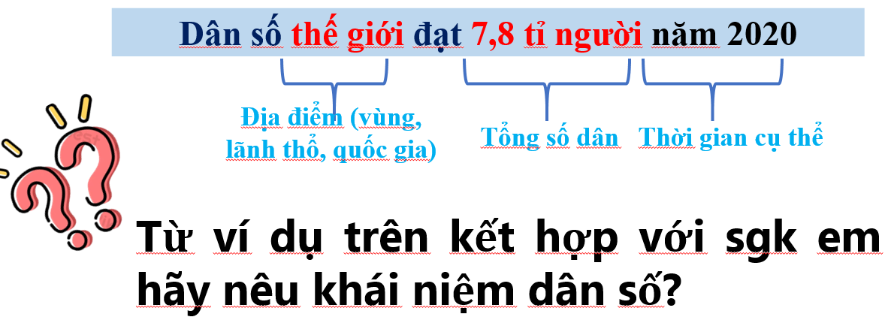  - GV: Dựa vào thông tin trong bài và hình 24.1, em hãy cho biết:  + Quy mô dân số thế giới năm 2018? Dân số thể giời tăng lên bao nhiêu tỉ người từ năm 1804 đến năm 2018?  + Xu hướng thay đổi quy mô dân số thế giới trong thời kì 1804 – 2023?  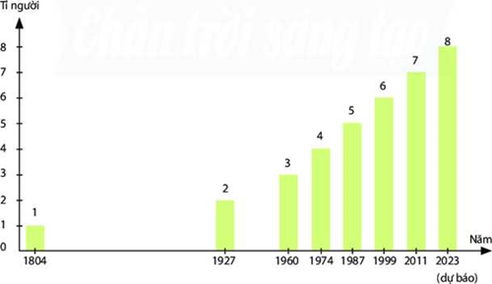  + Em hãy nêu ảnh hưởng của dân số quá đông đến phát triển KT – XH?  - HS: Tiếp cận nhiệm vụ và lắng nghe  Thực hiện nhiệm vụ học tập  GV: Gợi ý, hỗ trợ học sinh thực hiện nhiệm vụ  HS: Suy nghĩ, trả lời  Báo cáo kết quả và thảo luận  HS: Trình bày kết quả  GV: Lắng nghe, gọi HS nhận xét và bổ sung  Đánh giá kết quả thực hiện nhiệm vụ học tập  GV: Chuẩn kiến thức và ghi bảng  HS: Lắng nghe, ghi bài  * GV mở rộng: Năm 2018, số dân trên thế giới là 7,6 tỉ người. Trong đó, châu Á chiếm tới 59,5%, châu Phi là 16,8%, châu Mĩ là 13,3%, châu Âu là 9,8% và châu Đại Dương là 0,6%. | 1. Quy mô dân số thế giới  a. Khái niệm  - Dân số là tổng số dân sinh sống ở 1 địa điểm hoặc 1 vùng, 1 lãnh thổ, 1 quốc gia trong 1 thời gian cụ thể.  b. Biến động quy mô dân số thế giới  - Quy mô dân số thế giới lớn (năm 2018 là 7,6 tỉ dân) và có xu hướng ngày càng tăng.  - Quy mô dân số có sự khác nhau và luôn biến động giữa các nước và vùng lãnh thổ trên thế giới.

Hoạt động 2.2: Tìm hiểu sự phân bố dân cư thế giới
a. Mục tiêu: HS biết được sự phân bố dân cư trên thế giới là rộng khắp nhưng chưa đồng đều
b. Tổ chức thực hiện

HOẠT ĐỘNG CỦA GV VÀ HS | DỰ KIẾN SẢN PHẨM
Chuyển giao nhiệm vụ học tập  - GV: Dân cư thế giới phân bố không đều  HS Dựa vào hình 22.2 và thông tin trong bài em hãy:  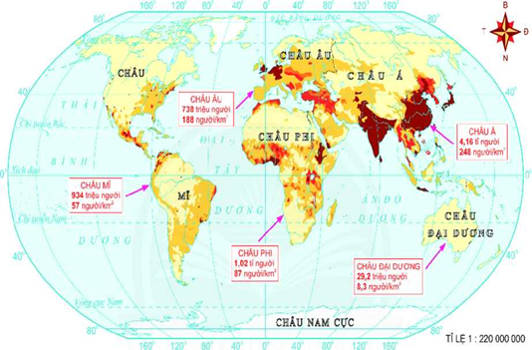  + Xác định trên bản đồ những khu vực đông dân (mật độ dân số trên 200 người/km²) và những khu vực thưa dân (mật độ dân số từ 1 – 2 người/km²).  + Nhận xét về sự phân bố dân cư thế giới.  - GV: Nguyên nhân dân cư thế giới phân bố không đều  Dòng sông Nin, con sông dài nhất thế giới, chảy xuyên qua hoang mạc Xa-ha-ra hoang mạc rộng lớn nhất thế giới. Dọc theo thung lũng hạ lưu sông Nin trên những mảnh đất màu mỡ, con người cư trú lâu đời và đã xây dựng nền văn minh Ai Cập rực rỡ. Đây cũng là nơi có mật độ dân số cao. Người Ai Cập nói rằng “Ai Cập là món quà của sông Nin”.  + Đọc thông tin trên và nội dung sgk em hãy cho biết vì sao dân cư trên thế giới phân bố không đồng đều?  - HS: Lắng nghe và tiếp cận nhiệm vụ  Thực hiện nhiệm vụ học tập  GV: Gợi ý, hỗ trợ học sinh thực hiện nhiệm vụ  HS: Suy nghĩ, trả lời  Báo cáo kết quả và thảo luận  HS: Trình bày kết quả  GV: Lắng nghe, gọi HS nhận xét và bổ sung  Đánh giá kết quả thực hiện nhiệm vụ học tập  GV: Chuẩn kiến thức và ghi bảng  HS: Lắng nghe, ghi bài | 2. Phân bố dân cư thế giới  a. Dân cư thế giới phân bố không đều  - Nơi tập trung đông dân cư, có mật độ dân số cao: Đông Á, Nam Á, Đông Nam Á, Tây và Trung Âu, ĐB Hoa Kì,…  - Những khu vực dân cư quá thưa thớt hoặc vắng bóng người: các hoang mạc, các vùng lạnh giá từ vĩ độ 60°B và 60°N về 2 cực.  - Phân bố dân cư và mật độ dân số thế giới thay đồi theo thời gian và không đều trong không gian.  b. Nguyên nhân dân cư thế giới phân bố không đều  - Phân bố dân cư thế giới chịu sự tác động của nhiều nhân tố: vị trí địa lí, điều kiện tự nhiên, điều kiện kinh tế xã hội,…  + Nơi đông dân: kinh tế phát triền, điều kiện tự nhiên thuận lợi, lịch sử định cư lâu đời.  + Nơi thưa dân: các vùng khí hậu khắc nghiệt, địa hình hiểm trở, kinh tế kém phát triển.

Hoạt động 2.3: Tìm hiểu sự phân bố các thành phố lớn trên thế giới
a. Mục tiêu: HS biết được một số thành phố đông dân trên thế giới.
b. Tổ chức thực hiện

HOẠT ĐỘNG CỦA GV VÀ HS | DỰ KIẾN SẢN PHẨM
Chuyển giao nhiệm vụ học tập  - GV: Dựa vào hình 24.4, hình 24.5 và thông tin trong bài em hãy:  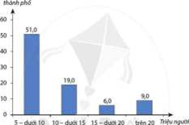  + Kể tên năm thành phố đông dân nhất thế giới năm 2018.  + Cho biết châu lục nào có nhiều siêu đô thị nhất.  + Kể tên một số thành phố lớn ở châu Á có số dân từ 20 triệu người trở lên. Các thành phổ đó thuộc các quốc gia nào?  - HS: Lắng nghe và tiếp cận nhiệm vụ  Thực hiện nhiệm vụ học tập  GV: Gợi ý, hỗ trợ học sinh thực hiện nhiệm vụ  HS: Suy nghĩ, trả lời  Báo cáo kết quả và thảo luận  HS: Trình bày kết quả  GV: Lắng nghe, gọi HS nhận xét và bổ sung  Đánh giá kết quả thực hiện nhiệm vụ học tập  GV: Chuẩn kiến thức và ghi bảng  HS: Lắng nghe, ghi bài | 3. Sự phân bố các thành phố lớn trên thế giới  - Số lượng các thành phố lớn trên thế giới ngày càng tăng nhiều.  - Các thành phố lớn trên thế giới phân bố khắp các châu lục.  - Các thành phố lớn có vai trò quan trọng kết nối nền kinh tế thế giới.  - Một số thành phố lớn như: New-Yooc, Tô-ky-ô, Luân Đôn, Bắc Kinh,…

MỘT SỐ THÀNH PHỐ ĐÔNG DÂN NHẤT THẾ GIỚI NĂM 2018
STT | TÊN THÀNH PHỐ | QUÔC GIA | SÔ DÂN (Triệu người)
1 | Tô-ky-ô | Nhật Bản | 37,5
2 | Niu Đê-li | Ấn Độ | 28,5
3 | Thượng Hải | Trung Quốc | 25,6
4 | Xao Pao-lô | Bra-xin | 21,7
5 | Mê-hi-cô Xi-ti | Mê-hi-cô | 21,6
6 | Cai-rô | Ai Cập | 20,1
7 | Mum-bai | Ấn Độ | 20,0
8 | Đắc-ca | Băng-la-đét | 19,6
9 | Bắc Kinh | Trung Quốc | 19,6
10 | Ô-xa-ca | Nhật Bản | 19,3

3. HOẠT ĐỘNG LUYỆN TẬP
a. Mục tiêu: Giúp học sinh khắc sâu kiến thức bài học.
b. Tổ chức thực hiện
Chuyển giao nhiệm vụ học tập
- GV: Yêu cầu HS trả lời các câu hỏi
+ Hãy vẽ sơ đồ các nhân tổ ảnh hưởng tới sự phân bố dân cư trên thế giới. Lấy ví dụ minh hoạ.
+ Việc chuyển cư trong những năm gần đây của một số nước trên thế giới có làm cho dân số thế giới tăng lên không? Vì sao?
- HS: lắng nghe
Thực hiện nhiệm vụ học tập
HS suy nghĩ, thảo luận để tìm ra câu trả lời
Báo cáo kết quả và thảo luận
HS lần lượt trả lời các câu hỏi
Đánh giá kết quả thực hiện nhiệm vụ học tập
GV chuẩn kiến thức, nhấn mạnh kiến thức trọng tâm của bài học

4. HOẠT ĐỘNG VẬN DỤNG
a. Mục tiêu: HS biết được giải thích được những vấn đề có liên quan đến bài học hôm nay.
b. Tổ chức thực hiện
Chuyển giao nhiệm vụ học tập
- GV: Là một công dân Việt Nam, được nghe, được nhìn, hoặc bằng chính trải nghiệm của mình em hãy lấy ví dụ cụ thể về những trở ngại của Giáo dục hoặc y tế, giao thông khi dân số tăng nhanh.
- HS: Lắng nghe và tiếp cận nhiệm vụ.
Thực hiện nhiệm vụ học tập
GV: Gợi ý, hỗ trợ học sinh thực hiện nhiệm vụ
HS: Suy nghĩ, trả lời
Báo cáo kết quả và thảo luận
HS: trình bày kết quả
GV: Lắng nghe, gọi HS nhận xét và bổ sung
Đánh giá kết quả thực hiện nhiệm vụ học tập
GV: Chuẩn kiến thức
HS: Lắng nghe và ghi nhớ.

* Hướng dẫn học ở nhà:
- Học bài, làm bài tập.
- Chuẩn bị bài 25: Con người và thiên nhiên.
+ Tìm hiểu tác động của thiên nhiên đối với sản xuất và đời sống của con người.
+ Tìm hiểu các tác động của con người lên thiên nhiên.

Ngày dạy:
TIẾT 49 – BÀI 25: CON NGƯỜI VÀ THIÊN NHIÊN
Môn học: Lịch sử và địa lí. Phân môn: Địa lí – Lớp 6
Thời gian thực hiện: 1 tiết
I – MỤC TIÊU
1. Kiến thức
- Nêu được các tác động của thiên nhiên lên hoạt động sản xuất và sinh hoạt của con người.
- Trình bày được những tác động chủ yểu của loài người lên thiên nhiên Trái Đất.
- Nêu được ý nghĩa của việc bảo vệ tự nhiên và khai thác thông minh các tài nguyên vì sự phát triển bển vững. Liên hệ thực tế địa phương.
2. Năng lực
* Năng lực chung
- Năng lực tự chủ và tự học: biết chủ động tích cực thực hiện nhiệm vụ học tập.
- Năng lực giao tiếp và hợp tác: biết chủ động đưa ra ý kiến giải pháp khi được giao nhiệm vụ để hoàn thành tốt khi làm việc nhóm.
* Năng lực Địa Lí
- Năng lực tìm hiểu địa lí:
- Vận dụng kiến thức, kĩ năng đã học: Biết liên hệ thực tế để giải thích các hiện tượng, các vấn đề liên quan đến bài học; Liên hệ với Việt Nam nếu có
- Năng lực nhận thức khoa học địa lí: Phân tích mối liên hệ giữa các yếu tố tự nhiên
3. Phẩm chất
- Trách nhiệm:Yéu thiên nhiên, thấy được trách nhiệm với thiên nhiên.
- Chăm chỉ: tích cực, chủ động trong các hoạt động học
- Nhân ái: Chia sẻ, cảm thông với những sự khó khăn, thách thức của những vấn đề liên quan đến nội dung bài học.
II – THIẾT BỊ DẠY HỌC VÀ HỌC LIỆU
1. Chuẩn bị của giáo viên
- Giáo án.
- Tranh ảnh về cảnh sắc thiên nhiên trên TG.
2. Chuẩn bị của học sinh: sách giáo khoa, vở ghi.. .
III – TIẾN TRÌNH DẠY HỌC
1. HOẠT ĐỘNG MỞ ĐẦU
a. Mục tiêu: Giáo viên đưa ra tình huống để học sinh giải quyết, trên cơ sở đó để hình thành kiến thức vào bài học mới.
b. Tổ chức thực hiện
Chuyển giao nhiệm vụ học tập
GV: Từ khi hình thành và phát triển xã hội loài người, con ngưòi đã trở thành một lực lượng mới làm thay đổi bộ mặt Trái Đất. Con ngưòi đã và đang học cách chung sống với thiên nhiên, đồng thời chế ngự các thiên tai. Con người đã làm cho môi trường sống trên Trái Đất trở nên tốt hơn, nhưng cũng đang phải đối mặt vói nhiều vấn đề về môi trường.
HS: Lắng nghe và tiếp cận nhiệm vụ
Thực hiện nhiệm vụ học tập
GV: Gợi ý, hỗ trợ học sinh thực hiện nhiệm vụ
HS: Suy nghĩ, trả lời
Báo cáo kết quả và thảo luận
GV: Lắng nghe, gọi HS nhận xét và bổ sung
HS: Trình bày kết quả
Đánh giá kết quả thực hiện nhiệm vụ học tập
GV: Chuẩn kiến thức và dẫn vào bài mới
HS: Lắng nghe, vào bài mới
2. HOẠT ĐỘNG HÌNH THÀNH KIẾN THỨC MỚI
Hoạt động 2.1: Tìm hiểu tác động của thiên nhiên đối vói sản xuất và đời sống
a. Mục tiêu: HS thấy được những tác động tích cực, tiêu cực của thiên nhiên tới con người và hoạt động sản xuất.
b. Tổ chức thực hiện

HOẠT ĐỘNG CỦA GV VÀ HS | DỰ KIẾN SẢN PHẨM
Chuyển giao nhiệm vụ học tập  - GV: Quan sát video, kết hợp SGK:  + Liệt kê các vai trò của thiên nhiên đối với đời sống và sản xuất của con người.  + Bằng hiểu biết của mình, em hãy lấy ví dụ cụ thể về tác hại của thiên nhiên đến cuộc sống của con người.  + Chúng ta cần làm gì để giảm thiểu tác hại từ thiên nhiên?  - HS: Tiếp cận nhiệm vụ và lắng nghe  Thực hiện nhiệm vụ học tập  GV: Gợi ý, hỗ trợ học sinh thực hiện nhiệm vụ  HS: Suy nghĩ, trả lời  Báo cáo kết quả và thảo luận  HS: Trình bày kết quả  GV: Lắng nghe, gọi HS nhận xét và bổ sung  Đánh giá kết quả thực hiện nhiệm vụ học tập  GV: Chuẩn kiến thức và ghi bảng  HS: Lắng nghe, ghi bài  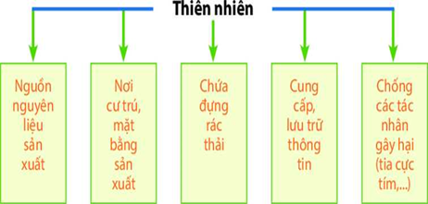 | 1. Tác động của thiên nhiên đối với sản xuất và đời sống  - Thiên nhiên cung cấp cho con người: thức ăn, nước uống, không khí để thở…  - Thiên nhiên cung cấp cho con người nhiều tài nguyên thiên nhiên sử dụng trong sản xuất, tạo ra nhiều của cải, vật chất, nâng cao chất lượng cuộc sống.  - Tuy nhiên, thiên nhiên cũng gây ra các thiên tai đe doạ đến cuộc sống của con người.

Hoạt động 2.2: Tìm hiểu tác động của con người tới thiên nhiên
a. Mục tiêu: HS biết được tác động tích cực và tiêu cực cảu con người tới thiên nhiên.
b. Tổ chức thực hiện

HOẠT ĐỘNG CỦA GV VÀ HS | DỰ KIẾN SẢN PHẨM
Chuyển giao nhiệm vụ học tập  - GV: Em hãy lấy ví dụ về tác động của con người đã làm cho thiên nhiên thay đổi theo hướng tích cực, tiêu cực và khai thác thông minh các nguồn tài nguyên.  - HS: Lắng nghe và tiếp cận nhiệm vụ  Thực hiện nhiệm vụ học tập  GV: Gợi ý, hỗ trợ học sinh thực hiện nhiệm vụ  HS: Suy nghĩ, trả lời  Báo cáo kết quả và thảo luận  HS: Trình bày kết quả  GV: Lắng nghe, gọi HS nhận xét và bổ sung  Đánh giá kết quả thực hiện nhiệm vụ học tập  GV: Chuẩn kiến thức và ghi bảng  HS: Lắng nghe, ghi bài | 2. Tác động của con người tới thiên nhiên  - Tác động tích cực: Khai thác thiên nhiên theo hướng phát triển bền vững hơn, bảo vệ thiên nhiên.  - Tác động tiêu cực: khai thác thiên nhiên qua mức, thiếu hợp lí làm cho môi trường bị ô nhiễm, tài nguyên bị cạn kiệt.  → Con người ngày càng nhận thức được trách nhiệm của mình với thiên nhiên và đã có những hành động tích cực đề bảo vệ môi trường bằng cách trồng rừng, phủ xanh đồi núi, cải tạo đất, biến những vùng khô cằn, bạc màu thành đồng ruộng phì nhiêu,…

3. HOẠT ĐỘNG LUYỆN TẬP
a. Mục tiêu: Giúp học sinh khắc sâu kiến thức bài học.
b. Tổ chức thực hiện
Chuyển giao nhiệm vụ học tập
- GV: HS suy nghĩ, thảo luận hoàn thành các câu hỏi sau.
1. Em hãy tìm những ví dụ thể hiện các tác động của thiên nhiên lên hoạt động sản xuât và sinh hoạt của con người.
2. Vẽ sơ đồ thế hiện mối quan hệ giữa thiên nhiên và con người.
- HS: lắng nghe
Thực hiện nhiệm vụ học tập
HS suy nghĩ, thảo luận để tìm ra câu trả lời
Báo cáo kết quả và thảo luận
HS lần lượt trả lời các câu hỏi
Đánh giá kết quả thực hiện nhiệm vụ học tập
GV chuẩn kiến thức, nhấn mạnh kiến thức trọng tâm của bài học

4. HOẠT ĐỘNG VẬN DỤNG
a. Mục tiêu: HS biết được giải thích được những vấn đề có liên quan đến bài học hôm nay.
b. Tổ chức thực hiện
Chuyển giao nhiệm vụ học tập
- GV: HS hoàn thành các nội dung sau:
+ Trong cuộc sống hằng ngày, em có thể làm gì đế bảo vệ tài nguyên thiên nhiên và môi trường tự nhiên nơi em sống?
+ Em hãy nêu các hành động thiết thực bảo vệ môi trường.
- HS: Lắng nghe và tiếp cận nhiệm vụ
Thực hiện nhiệm vụ học tập
GV: Gợi ý, hỗ trợ học sinh thực hiện nhiệm vụ
HS: Suy nghĩ, trả lời
Báo cáo kết quả và thảo luận
HS: trình bày kết quả
GV: Lắng nghe, gọi HS nhận xét và bổ sung
Đánh giá kết quả thực hiện nhiệm vụ học tập
GV: Chuẩn kiến thức
HS: Lắng nghe và ghi nhớ.

* Hướng dẫn học ở nhà:
- Học bài, làm bài tập.
- Ôn lại toàn bộ kiến thức đã học trong học kì 2 để tiết sau ôn tập và chuẩn bị kiểm tra cuối kì 2.

Ngày dạy:
TIẾT 51, 52 – BÀI 26. THỰC HÀNH:
TÌM HIỂU TÁC ĐỘNG CỦA CON NGƯỜI LÊNTỰ NHIÊN TRONG SẢN XUẤT
Môn học: Lịch sử và địa lí. Phân môn: Địa lí – Lớp 6
Thời gian thực hiện: 2 tiết

I – MỤC TIÊU
1. Kiến thức
- Biết được mối quan hệ giữa con người và thiên nhiên ở địa phương.
- Biết cách tìm hiểu môi trường tự nhiên qua tài liệu và tham quan địa phương.
2. Năng lực
* Năng lực chung
- Năng lực tự chủ và tự học: biết chủ động tích cực thực hiện nhiệm vụ học tập.
- Năng lực giao tiếp và hợp tác: biết chủ động đưa ra ý kiến giải pháp khi được giao nhiệm vụ để hoàn thành tốt khi làm việc nhóm.
* Năng lực Địa Lí
- Năng lực tìm hiểu địa lí:
- Vận dụng kiến thức, kĩ năng đã học: Biết liên hệ thực tế để giải thích các hiện tượng, các vấn đề liên quan đến bài học; Liên hệ với Việt Nam nếu có
- Năng lực nhận thức khoa học địa lí: Phân tích mối liên hệ giữa các yếu tố tự nhiên
3. Phẩm chất
-Trách nhiệm:
- Chăm chỉ: tích cực, chủ động trong các hoạt động học
- Nhân ái: Chia sẻ, cảm thông với những sự khó khăn, thách thức của những vấn đề liên quan đến nội dung bài học.
II – THIẾT BỊ DẠY HỌC VÀ HỌC LIỆU
1. Chuẩn bị của giáo viên
- Giáo án.
- Tư liệu và tranh ảnh về một số làng nghề của địa phương.
2. Chuẩn bị của học sinh
- Tranh ảnh về một số làng nghề của địa phương.
- Sách giáo khoa, vở ghi…
III – TIẾN TRÌNH DẠY HỌC
1. HOẠT ĐỘNG MỞ ĐẦU
a. Mục tiêu: Giáo viên đưa ra tình huống để học sinh giải quyết, trên cơ sở đó để hình thành kiến thức vào bài học mới.
b. Tổ chức thực hiện
Chuyển giao nhiệm vụ học tập
GV:
HS: Lắng nghe và tiếp cận nhiệm vụ
Thực hiện nhiệm vụ học tập
GV: Gợi ý, hỗ trợ học sinh thực hiện nhiệm vụ
HS: Suy nghĩ, trả lời
Báo cáo kết quả và thảo luận
GV: Lắng nghe, gọi HS nhận xét và bổ sung
HS: Trình bày kết quả
Đánh giá kết quả thực hiện nhiệm vụ học tập
GV: Chuẩn kiến thức và dẫn vào bài mới
HS: Lắng nghe, vào bài mới
2. HOẠT ĐỘNG HÌNH THÀNH KIẾN THỨC MỚI
Hoạt động 2.1: Tìm hiểu yêu cầu của bài thực hành
a. Mục tiêu: HS biết được những nội dung sẽ tiến hành trong buổi thực hành.
b. Tổ chức thực hiện

HOẠT ĐỘNG CỦA GV VÀ HS | DỰ KIẾN SẢN PHẨM
Chuyển giao nhiệm vụ học tập  - GV: định hướng cho học sinh tìm hiểu theo các nội dung sau:  + Vấn đề tìm hiểu là gì? (xây dựng đường giao thông, khai thác khoáng sản, hoạt động sản xuất công nghiệp, tác động sinh hoạt, sản xuất đến môi trường…)  + Hoạt động sản xuất đó diễn ra ở đâu?  + Hoạt động đó có tác động tích cực và tiêu cực như thế nào đến đời sống, sản xuất, môi trường?  + Đề xuất một số biện pháp khắc phục những tác động tiêu cực, phát triển sản xuất theo hướng phát triển bền vững.  - HS: Tiếp cận nhiệm vụ và lắng nghe  Thực hiện nhiệm vụ học tập  GV: Gợi ý, hỗ trợ học sinh thực hiện nhiệm vụ  HS: Suy nghĩ, trả lời  Báo cáo kết quả và thảo luận  HS: Trình bày kết quả  GV: Lắng nghe, gọi HS nhận xét và bổ sung  Đánh giá kết quả thực hiện nhiệm vụ học tập  GV: Chuẩn kiến thức và ghi bảng  HS: Lắng nghe, ghi bài | 1. Nội dung thực hành  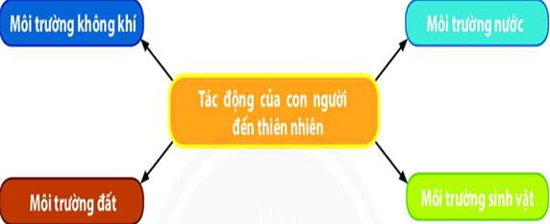

Hoạt động 2.2: Chuẩn bị các nội dung và vật liệu cần thiết
a. Mục tiêu: HS biết được các vật liệu và nội dung cần chuẩn bị trước.
b. Tổ chức thực hiện

HOẠT ĐỘNG CỦA GV VÀ HS | DỰ KIẾN SẢN PHẨM
Chuyển giao nhiệm vụ học tập  - GV: Thảo luận theo nhóm 6 – 8 HS, tìm hiểu về tác động của một trong các hoạt động sản xuất trên địa bàn huyện Ba Vì hoặc thành phố Hà Nội đến môi trường tự nhiên:  + HS thống nhất lựa chọn vấn đề cần trình bày, lên ý tưởng, phân công nhiệm vụ.  + Hình thức trình bày sau: Poster, powpoint, video, sơ đồ trên khổ giấy A0, bài viết…  + HS tìm kiếm thông tin qua mạng Internet, sách, báo, tài liệu,…  + Thời gian hoàn thiện: 1 tuần. (các nhóm sẽ trình bày kết quả vào tiết học sau).  - HS: Tiếp cận nhiệm vụ và lắng nghe  Thực hiện nhiệm vụ học tập  GV: Gợi ý, hỗ trợ học sinh thực hiện nhiệm vụ  HS: Suy nghĩ, trả lời  Báo cáo kết quả và thảo luận  HS: Trình bày kết quả  GV: Lắng nghe, gọi HS nhận xét và bổ sung  Đánh giá kết quả thực hiện nhiệm vụ học tập  GV: Chuẩn kiến thức và ghi bảng  HS: Lắng nghe, ghi bài | 2. Chuẩn bị  - Sách giáo khoa, sách tham khảo, bài báo,...  - Các tài liệu từ internet.  - Dụng cụ xác định phương hướng.  - Dụng cụ thu gom và chứa mẫu vật.  - Phương tiện ghi hình, thu âm,... (nếu có).

Hoạt động 2.3: Tổ chức thực hành
a. Mục tiêu: HS biết được cách tổ chức học tập tại địa phương hoặc trình bày báo cáo theo nhóm.
b. Tổ chức thực hiện

HOẠT ĐỘNG CỦA GV VÀ HS | DỰ KIẾN SẢN PHẨM
Chuyển giao nhiệm vụ học tập  - GV:  + Sắp xếp thông tin thu thập được theo chủ đề.  + Kiểm tra các thông tin thu thập được với các nguồn tài liệu khác.  + Trình bày sản phẩm:  Cá nhâmTrình bày các bước thực hiện một chuyến tham quan.  Nhóm: Viết bài báo cáo, vẽ lược đổ trí nhớ, sưu tập mẫu vật phù hợp với chủ đề đã chọn.  + Rút kinh nghiệm từ các nhóm khác và ý kiến của giáo viên.  - HS: Tiếp cận nhiệm vụ và lắng nghe  Thực hiện nhiệm vụ học tập  GV: Gợi ý, hỗ trợ học sinh thực hiện nhiệm vụ  HS: Suy nghĩ, trả lời  Báo cáo kết quả và thảo luận  HS: Trình bày kết quả  GV: Lắng nghe, gọi HS nhận xét và bổ sung  Đánh giá kết quả thực hiện nhiệm vụ học tập  GV: Chuẩn kiến thức và ghi bảng  HS: Lắng nghe, ghi bài | 3. Tổ chức thực hành  - Nhóm báo cáo: Mỗi nhóm có 10 phút vừa trình bày vừa giải đáp các câu hỏi của GV và các thành viên khác trong lớp.  - Các nhóm còn lại:  + Lắng nghe, ghi chép nội dung.  + Bổ sung, đặt câu hỏi phản biện.  - Tổng kết:  + Ghi chép, bổ sung các nội dung kiến thức.  + Đánh giá, nhận xét, cho điểm.

3. HOẠT ĐỘNG LUYỆN TẬP
a. Mục tiêu: Giúp học sinh khắc sâu kiến thức bài học.
b. Tổ chức thực hiện
Chuyển giao nhiệm vụ học tập
- GV: HS suy nghĩ, thảo luận hoàn thành các câu hỏi sau.
1. Em hãy nêu tác động của làng nghề sản xuất nón ở Phú Châu hoặc làng nghề thuốc nam của dân tộc Dao ở xã Ba Vì đến môi trường tự nhiên.
2. Vẽ sơ đồ thế hiện mối quan hệ giữa thiên nhiên và con người.
- HS: lắng nghe
Thực hiện nhiệm vụ học tập
HS suy nghĩ, thảo luận để tìm ra câu trả lời
Báo cáo kết quả và thảo luận
HS lần lượt trả lời các câu hỏi
Đánh giá kết quả thực hiện nhiệm vụ học tập
GV chuẩn kiến thức, nhấn mạnh kiến thức trọng tâm của bài học

4. HOẠT ĐỘNG VẬN DỤNG
a. Mục tiêu: HS biết được giải thích được những vấn đề có liên quan đến bài học hôm nay.
b. Tổ chức thực hiện
Chuyển giao nhiệm vụ học tập
- GV: HS hoàn thành các nội dung sau:
Nêu hậu quả của việc khai thác cát trái phép trên sông Hồng (đoạn sông chảy qua huyện Ba Vì) đến môi trường tự nhiên.
- HS: Lắng nghe và tiếp cận nhiệm vụ
Thực hiện nhiệm vụ học tập
GV: Gợi ý, hỗ trợ học sinh thực hiện nhiệm vụ
HS: Suy nghĩ, trả lời
Báo cáo kết quả và thảo luận
HS: trình bày kết quả
GV: Lắng nghe, gọi HS nhận xét và bổ sung
Đánh giá kết quả thực hiện nhiệm vụ học tập
GV: Chuẩn kiến thức
HS: Lắng nghe và ghi nhớ.

* Hướng dẫn học ở nhà:
- Học bài, làm bài tập.
- Ôn tập lại toàn bộ kiến thức đã học trong chương trình lớp 6.

**********************************************************************

PHÒNG GD - ĐT HUYỆN BA VÌ  TRƯỜNG THCS TÂY ĐẰNG | ĐỀ CƯƠNG ÔN TẬP CUỐI HỌC KỲ II  NĂM HỌC 2022 - 2023  Môn: Lịch sử và Địa lí 6

I. TRẮC NGHIỆM

Chọn đáp án đúng nhất trong các câu sau:
Câu 1. Mục tiêu chung của các cuộc khởi nghĩa do người Việt phát động trong thời Bắc thuộc là giành:
A. quyền dân sinh B. chức Tiết độ sứ C. độc lập dân tộc D. độc lập, tự chủ
Câu 2. Cuộc khởi nghĩa đầu tiên bùng nổ trong thời kì Bắc thuộc do ai lãnh đạo?
A. Bà Triệu B. Hai Bà Trưng C. Lý Bí D. Mai Thúc Loan
Câu 3. Các triều đại phong kiến phương Bắc thực hiện chính sách đưa người Hán sang sinh sống lâu dài ở nước ta nhằm mục đích:
A. nâng cao đời sống văn hóa cho người Việt.
B. làm phong phú thêm nền văn hóa cho người Việt.

C. đồng hóa về văn hóa đối với người Việt.

D. biến nước ta trở thành một bộ phận của lãnh thổ Trung Quốc.
Câu 4. Đâu không phải nét văn hóa của người Việt được giữ gìn và phát triển trong thời kì Bắc thuộc?
A. Tín ngưỡng thờ cúng tổ tiên. B. Tục xin chữ đầu năm.
C. Tục nhuộm răng đen. D. Tục ăn trầu.
Câu 5. Dưới thời Băc thuộc, tư tưởng, tôn giáo nào được tiếp nhận một cách tự nhiên cùng với văn hóa truyền thống của người Việt:
A. Phật giáo và Nho giáo. B. Phật giáo và Thiên Chúa giáo.
C. Nho giáo và Thiên Chúa giáo. D. Đạo giáo và Thiên Chúa giáo.

Câu 6. Từ cuối thế kỉ II đến khoảng thế kỉ VII, Vương quốc Chăm-pa có tên gọi là:

A. Phù Nam. B. Lâm Ấp. C. Chân Lạp. D. Tượng Lâm.
Câu 7. Ý nào dưới đây không đúng về các thành tựu văn hoá Chăm-pa?
A. Cư dân Chăm- pa có thói quen ở nhà sàn.
B. Cư dân Chăm-pa đã sáng tạo ra chữ viết riêng gọi là chữ Phạn.
C. Người Chăm xưa thờ tín ngưỡng đa thần.
D. Kiến trúc và điêu khắc Chăm-pa được thể hiện qua các đền, tháp thờ thần, thờ Phật.
Câu 8. Hoạt động kinh tế chủ yếu của cư dân Chăm-pa là:
A. du lịch biển. B. thủ công nghiệp.
C. chế tác kim hoàn. D. nông nghiệp trồng lúa nước.
Câu 9. Đại dương có diện tích lớn nhất thế giới là:
A. Ấn Độ Dương. B. Bắc Băng Dương. C. Thái Bình Dương. D. Đại Tây Dương.
Câu 10. Nguyên nhân tạo nên sóng biển không phải là do:
A. Dòng biển . B. Bão. C. Động đất. D. Gió thổi.
Câu 11. Trên các biển và đại dương có những loại dòng biển nào sau đây?
A. Dòng biển nóng và dòng biển lạnh. B. Dòng biển lạnh và dòng biển nguội.
C. Dòng biển nóng và dòng biển trắng. D. Dòng biển trắng và dòng biển nguội.
Câu 12. Sức hút của Mặt Trời và Mặt Trăng là nguyên nhân chủ yếu hình thành hiện tượng tự nhiên nào sau đây?
A. Dòng biển. B. Sóng ngầm. C. Sóng biển. D. Thủy triều.
Câu 13. Có tác động mạnh mẽ đến sự sinh trưởng và phát triển của sinh vật là:
A. tầng chứa mùn. B. tầng tích tụ. C. tầng đá mẹ. D. tầng đá gốc.
Câu 14. Các thành phần chính của lớp đất là

A. Nước, không khí, chất hữu cơ và độ phì. B. Cơ giới, không khí, chất vô cơ và mùn.
C. Chất hữu cơ, nước, không khí và sinh vật. D. Không khí, nước, chất hữu cơ và vô cơ.
Câu 15. Ở khu vực rừng nhiệt đới ẩm có loại đất nào sau đây?
A. Xám. B. Feralit. C. Đen. D. Pốtdôn.
Câu 16. Ở đới nào sau đây thiên nhiên thay đổi theo bốn mùa rõ nét nhất?
A. Nhiệt đới. B. Cận nhiệt đới. C. Ôn đới. D. Hàn đới.
Câu 17. Đâu không phải nét văn hóa của người Việt được giữ gìn và phát triển trong thời kì Bắc thuộc?
A. Tín ngưỡng thờ cúng tổ tiên. B. Tục ăn trầu.
C. Tục nhuộm răng đen. D. Tục xin chữ đầu năm.
Câu 18. Việc giữ gìn và phát triển được những nét văn hóa truyền thống của dân tộc trong thời kì Bắc thuộc cho thấy dân Việt
A. có tinh thần nồng nàn yêu nước. B. không được học tiếng Hán.
C. bị đồng hóa về văn hóa. D. không có tinh thần tiếp thu cái mới.
Câu 19. Sau khi lên nắm chính quyền, Khúc Hạo đã
A. tiến hành nhiều chính sách tiến bộ. B. thi hành luật pháp nghiêm khắc.
C. duy trì bộ máy cai trị của nhà Đường. D. chia ruộng đất cho dân nghèo.
Câu 20. Ngô Quyền đã chủ động lên kế hoạch chống quân Nam Hán ở
A. vùng đầm Dạ Trạch. B. cửa biển Bạch Đằng.
C. thành Đại La. D. cửa sông Tô Lịch.

II. TỰ LUẬN
Câu 1. Em hãy nêu ý nghĩa lịch sử của chiến thắng Bạch Đằng năm 938?
Câu 2. Em hãy nêu mối quan hệ giữa mùa lũ của sông với các nguồn cung cấp nước sông.
Câu 3. Trình bày những tác động chủ yếu của loài người lên thiên nhiên Trái Đất.
Câu 4. Hãy chỉ ra nhứng nét độc đáo trong cách đánh giặc của Ngô Quyền.

